Ахмет Байтұрсынұлы атындағы Қостанай өңірлік университеті

ӘОЖ 619:616.5-022:636.2(574.2) | Қолжазба құқығында

РАГАТОВА АЙНУР ЖОЛТАЕВНА

«Диагностиканың серологиялық әдістерін жетілдіре отыра, Қазақстанның солтүстік өңірінде бөлінген ірі қара малдың нодулярлы дерматит вирусын кешенді зерттеу»

6D120100-Ветеринарлық медицина
Философия докторы (PhD) дәрежесін алу үшін

Отандық ғылыми кеңесшілер:
Коканов С.К., в.ғ.к, қауымдастырылған профессор (доцент);
Абдураимов Е.О., в.ғ.к, профессор.
Шетелдік ғылыми кеңесшісі:
Фотина Т.И., в.ғ.д. профессор,
Сумы ұлттық аграрлық университеті,
Украина, Сумы қ.

Қостанай, 2026
МАЗМҰНЫ
БЕЛГІЛЕУЛЕР МЕН ҚЫСҚАРТУЛАР ............................................. |  |  | 4
НОРМАТИВТІК СІЛТЕМЕЛЕР .......................................................... |  |  | 5
АНЫҚТАМАЛАР .................................................................................... |  |  | 6
КІРІСПЕ .................................................................................................... |  |  | 7
1 | ӘДЕБИЕТКЕ ШОЛУ ................................................................ | 14
1.1 | ІҚМ НД ауруының сипаттамасы және таралуы ........................ | 14
1.2 | Эпизоотиялық сипaттaмaсы жәнe індеттің тaрaлу жолдaры..... | 19
1.3. | Poxviridae тұқымдасына сипаттама............................................ | 23
1.4 | Поксвирустар жіктелуі................................................................. | 23
1.5 | ІҚМ НД-ті кезінде аурудың өршіп өнуі және клиникалық суреті ............................................................................................. | 25
1.6 | ІҚМ-дaғы нодулярлы дeрмaтит кeзіндe пaтологоaнaтомиялық өзгeрістeр................................................ | 28
1.7 | НД вирусын зертханалық балау.................................................. | 29
1.7.1 | ІҚМ НД вирусын өсіру................................................................. | 29
1.7.2 | Электронды микроскопия ........................................................... | 32
1.7.3 | Серологиялық диагностика әдістері .......................................... | 33
1.7.4 | НД-ның гистологиялық диaгностикaлау әдістeрі...................... | 35
1.7.5 | НД вирусын aнықтaудың молeкулярлық-гeнeтикaлық әдістeрі.......................................................................................... | 35
1.5 | Әдебиетке шолу бойынша қорытынды...................................... | 39
2 | НЕГІЗГІ БӨЛІМ ........................................................................ | 43
2.1 | Зерттеу материалдары мен әдістері ........................................... | 43
2.1.1 | Вирус штамы................................................................................. | 43
2.1.2 | Жануарлар..................................................................................... | 43
2.1.3 | Жасуша өсіндері........................................................................... | 43
2.1.4 | Реактивтер .................................................................................... | 44
2.1.5 | Материалдар мен жабдықтар ...................................................... | 44
2.1.6 | Қолданылған буфер ерітінділері және оларды әзірлеу ............. | 44
2.1.7 | ІҚМ НД вирус антигенін дайындау ............................................ | 45
2.1.8 | Тәнді қан сарысуларын дайындау ............................................. | 46
2.1.9 | Түрге қарсы қан сарысуын алу .................................................. | 46
2.1.10 | Түрге қарсы антиденені бөліп алу ............................................. | 46
2.1.11 | Тәнді және түрге қарсы антиденені желкек перексидазасымен конъюгатциялау ......................................... | 47
2.1.12 | ІҚМ НД вирусының штаммын оқшаулау. ІҚМ НД вирус штаммын жасуша өсіндерінен бөліп алу.................................... | 48
2.1.13 | Зертханалық зерттеу үшін жануарлардан биоматериал және қан сынамасын алу ...................................................................... | 50
2.1.14 | Жануарларды жұқтыру................................................................ | 50
2.1.15 | Ірі қара малдарда нодулярлы дерматит вирусының патогенділігін зерттеу.................................................................. | 50
2.1.16 | Секвенирлеу және филогенетикалық талдау ............................ | 54
2.1.17 | ІҚМ НД вирус «Lumpy skin disease KZ-Kostanay-2018» штаммын депанирлеуге дайындау ............................................. | 55
2.2 | Зерттеу нәтижелері ...................................................................... | 57
2.2.1 | Диагностикалық препараттар дайындау мақсатында НД вирусының қазақстандық жаңа штаммын бөліп алу................. | 57
2.2.2 | Ірі қара малдарда нодулярлы дерматит вирусының патогенділігін зерттеу.................................................................. | 62
2.2.3 | Секвенирлеу және филогенетикалық талдау ............................ | 76
2.2.4 | ІҚМ НД вирус «Lumpy skin disease KZ-Kostanay-2018» штаммын депонирлеу .................................................................. | 81
2.2.5 | «Lumpy skin disease KZ-Kostanay-2018» штаммының биологиялық қасиеттерін оқып зерттеу. ................................... | 81
2.2.6 | ІҚМ НД вирусын өсіру үшін оңтайлы температураны анықтау.......................................................................................... | 82
2.2.7 | ІҚМ НД вирусын өсіру үшін оңтайлы мерзімін анықтау.......... | 85
2.2.8 | ІҚМ НД вирус «Lumpy skin disease KZ-Kostanay-2018» штаммының оңтайлы жұқтыру дозасын анықтау...................... | 86
2.2.9 | ҚТ және BHK-21 жасуша өсіндеріндегі НД вирустың репродукциясына үстемелдеуші орта рН-ның әсері................. | 87
2.2.10 | ІҚМ НД вирус «Lumpy skin disease KZ-Kostanay-2018» штаммының бөлінуіне мұздату-еріту факторының әсері.......... | 88
2.3 | ІҚМ НД вирусына антиденені анықтау үшін диагностикалық ИФТ-тестті қою жағдайын оңтайландыру................................ | 89
3 | Зерттеу нәтижелерін талқылау және бағалау ............................ | 92
Қорытынды ............................................................................................... |  |  | 96
ТӘЖІРЕБИЕЛІК ҰСЫНЫСТАР ......................................................... |  |  | 97
ҚОЛДАНЫЛҒАН ӘДЕБИЕТ ТІЗІМІ................................................... |  |  | 98
ҚОСЫМША ............................................................................................. |  |  | 119

БЕЛГІЛЕР, ҚЫСҚАРТУЛАР
НД - нодулярлы дерматит
ІҚМ - ірі қара мал
ҰЦД ⁵⁰ - 50%-дық ұлпалы цитопатиялық доза
БР - бейтараптау реакциясы
ЖСҚО - жартылай синтетикалық қоректік орта
ЕПС – ет пептонды сорпа
OIE – жануарлар денсаулығын қорғау халықаралық ұйымы
ВБА – вирус бейтараптаушы антидене
ПТР - полимеразды тізбекті реакция
ҚТ - қозы тестикула субкультурасы
BHK-21 - жаңа туған сирия аламанының бүйрегі
ҚозыБ - қозы бүйрегі
ББ - бұзау бүйрегінің жасуша өсінінің көшірілетін линиясы
ҚойБ - қой бүйрегі
Сайғ.Б - сайғақ бүйрегінің жасуша өсінінің көшірілетін линиясы
Vero - жасыл маймыл бүйрегінің жасуша өсінінің көшірілетін линиясы
ЛТ - лақ тестикула субкультурасы
ЯДК-04 - үй ешкісінің тестикуласы
MDBK - ірі қара мал эмбрион бүйрегінің жасуша өсінінің көшірілетін линиясы
ИФТ - иммуноферментті талдау
ФБЕ - фосфатты – буферлі ерітінді
БҚПҒЗИ - «Биологиялық қауіпсіздік проблемаларының ғылыми-зерттеу институты»
ХЭБ - халықаралық эпизоотиялық бюро
ЖСҚО - жартылай синтетикалық қабырғалық орта (ПСП)

НОРМАТИВТІ СІЛТЕМЕЛЕР

Осы диссертациялық жұмыста төмендегі стандарттар мен техникалық шарттарға сілтемелер жасалынды:
Қазақстан Республикасының "Ғылым туралы" Заңы 18.02.2011 ж. № 407-IV ҚРЗ. ҚР МЖМБС 5.04.034-2011: Қазақстан Республикасының Мемлекеттік жалпыға міндетті білім беру стандарты. Жоғары оқу орнынан кейінгі білім. Докторантура. Негізгі ережелер (2012 жылғы 23 тамыздағы № 1080 өзгерістер)
«Жануарларға жауапкершілікпен қарау туралы» Қазақстан Республикасының Заңы № 97-VII, 3-бап, 30.12.2021 ж.
«Ветеринария туралы» Қазақстан Республикасының 2002 жылғы 10 шілдедегі № 339 Заңы.
МЕМСТ 2.105 - 95 жобалық құжаттаманың бірыңғай жүйесі. Мәтіндік құжаттарға қойылатын жалпы талаптар. Құжаттар
Ғылыми дәрежелерді беру қағидалары 2011 жылғы 31 наурыздағы № 127.
МЕМСТ 26678-85 тұрмыстық тоңазытқыш
МЕМСТ 1770-74 Өлшегіш зертханалық шыны ыдыс. Сыйымдылығы 100-250 см3 цилиндрлер, минзуркалар. Жалпы техникалық шарттар.
МЕМСТ 5962-67 Этил спирті - ректификат 96%. Техникалық шарттар.
МЕМСТ 6709-72 Тазартылған су. Техникалық шарттар.
МЕМСТ 9586-75 Стерильдейтін жабдық: булы тік автоклав, кептіру шкафтары.
Диссертация мен авторефератты дайындау бойынша нұсқаулық. – Алматы, 2004 ж.

АНЫҚТАМАЛАР
Осы диссертация жұмысында төмендегі терминдерге сәйкес сілтемелер қолданылды:
Ірі қара малының нодулярлы дерматиті - қызбамен,теріасты дәнекер ұлпа және мүшеелердің домбығуымен, терілі түйіндердің түзілуімен,көз, тыныс алу және ас қорыту жолдарының кілегейінің зақымдануымен сипатталатын ірі қара малының вирустық ауруы.
Індет - жұқпалы агентпен тірі ағзаны жұқтыру.
Індеттік ошақ - індет қайнар көзінің орны және оның айналасындағы аймақ.
Вирус - тірі ағза жасушасының ішінде індетті тарататын субмикроскопиялық бөлшек.
Антидене - гумморалдық спецификалық иммунитеттің маңызды компоненті.
Антиген - иммундық жүйе бөтен деп танып, оған спецификалық иммунды жауап қайтаратын зат.
Конъюгат - желкек пероксидазасы немесе сілті фосфотаза сияқты белгі ферментімен байланысқан антидене немесе антиген.
Штамм - нақты қайнар көзден алынған вирус, микроағза және т.б. таза өсіні.
Изолят - нақты бір жерден алынған вирустар өсіні.

КІРІСПЕ
Зерттеу тақырыбының өзектілігі. Ірі қара малының нодулярлы дерматит ауруы (тері бөртпесі, түйіндік экзантема, терілі-түйінді бөртпе) – дене қызуы тұрақты көтерілуімен, лимфа түйіндерінің қабынуымен, тері асты клетчаткасы және мүшелердің ісінуімен, тері түйіршіктерінің (нодулдардың) пайда болуымен, тыныс алу жолдары мен ас қорыту ағзаларының, көз және шырышты қабаттарының зақымдануымен, өнімділік пен дене салмағының төмендеуімен байқалатын ірі қара малының трансшекаралық, эмерджентті жұқпалы ауруы.
Нодулярлы дерматит кезінде мал ағзасының зақымдалуы туралы балауды келесі негізде анықтайды- індетті жаппайы талдау, бұл аурудың айқын белгілері, яғни мал басы арасында ауру таралуының және жоғары жұқтырылуы, дене қызуының жоғарлауы, ауру малдар жағдайының күрт нашарлауы, сонымен қатар тері беткейлерінде ауруға тән бөртпелердің туындауы сияқты жалпы клиникалық симптомдардың орын алуын ескере отыра. Бұзауларда нодулярлы дерматит терінің зақымдануысыз да байқалуы мүмкүн.Бірақ, мұндай жағдайда ауру қызбамен, қан және сілекей аралас іш өтумен жүреді.Аурудың жітілеу ағымында тері зақымдануының көзге көрінетін белгілері байқалмайды. Ауру мұндай кезде тәбетінің болмауымен, қысқа уақыттық қызбамен жүреді (2-5 күн) [1, 2, 3, 4, 5, 6].
Ірі қара мал вирусы жоғары індеттік потенциалмен және маңызды экономикалық зиян келтіруімен сипатталатын жануарлардың аса қауіпті ауруларына жатады. Ағымдағы классификацияға сай Жануарлардың денсаулығын қорғау жөніндегі халықаралық ұйымға міндетті түрде хабарлауға жататын жұқпалы аурулар тізіміне жатады [1, 2, 4].
ІҚМ НД індеттік және экономикалық зиян келтіруге қабілетті жануарлардың аса қауіпті ауруы ретінде есептеледі. Жаңа жіктелуі бойынша ол ХЭБ міндетті түрде хабарлануға жататын аурулар тізіміне, «Ірі қара малдың аурулары мен жұқпалы аурулары» санатына енгізілген [7].
Бұл ауру Африка мен Азия отыз төрт елдерінде туркеліп отыр. ХЭБ-ның ресми есептері деректері бойынша 2013-2015 жж. аясында аурудың Таяу Шығыс аймақтарында жаппайы таралғаны айтылады.
Ұлттық ветеринариялық қызметтердің мәліметінше, 2014 жылы ірі қара малының нодулырлы дерматит ауруының вирусы Түркияда – 230 ошақта, Ливанда – 32, Әзірбайжан мен Иракта – 16, Египет пен Иранда – 6 ошақтан анықталды. 2014-2015 жылдары ауру Кипр мен Грекияда анықталған [8, 9,10, 11, 12, 13, 14].
Ресей ұзақ уақыт бойы бұл аурудан қолайлы болды. Дегенмен, 2015 жылы Ресейде НД-ның алғашқы жағдайлары Дағыстан Республикасы мен Шешен Республикасында тіркелді. 2015 жылдың екінші жартыжылдығында Ресей Федерациясының 3 субъектісінде аурудың 17 ошағы анықталды. 2016 жылы Ресей Федерациясының 16 субъектісінде 313 ауру ошағы хабарланды.
2017 жылы Ресей Федерациясының 6 субъектісінде 43 ауру ошағы тіркелді. Бұл жағдай бұл аурудың Ресей Федерациясының жаңа аумақтарына таралуын жалғастырып жатқанын және отандық мал шаруашылығы үшін ауыр әлеуметтік-экономикалық зардаптарға әкелуі мүмкін екенін көрсетеді [15, 16, 12, 13].
Қазақстан Республикасында ІҚМ НД ауруы алғаш рет 2016 жылы Атырау облысында тіркелген. Ауру табында аурудың өршуі тері түйіндерінің пайда болуымен, жануарлардың жалпы жағдайының нашарлауымен және жоғарғы тыныс жолдарының зақымдануымен қатар жүрді. Ауру ошағы кезінде ІҚМ НД вирусы бөлініп алынып, оның биологиялық, патогендік, өсіндік қасиеттері зерттеліп, штамы Биологиялық қауіпсіздік проблемалары ғылыми-зерттеулік институтының микроорганизмдер коллекциясының зертханасына қойылды [17, 18].
Екі жылдан кейін, 2018 жылы Қостанай облысында ІҚМ НД вирусының тағы бір изоляты бөлініп, анықталды [19]. Дегенмен, соңғы оқшауланған штаммның вируленттілік қасиеттері зерттелмеген күйінде қалды, бұл бақыланатын жағдайларда індеттің көбеюіне негіз болды. Осыған байланысты диагностикалық құралдар мен әдістерді таңдауды ескере отырып, осы қоздырғыштың биологиялық қасиеттерін зерттеу өзекті міндет болып табылады.
Зерттеу мақсаты: алғаш рет Қостанай облысында оқшауланған ірі қара мал нодулярлы дерматитінің вирус штамын кешенді түрде зерттеу және аурудың серологиялық балау әдістерін жетілдру болып табылды.
Зерттеу міндеттері:
1. ІҚМ нодулярлы дерматитінің қоздырғышын бөліп алу, оның түрлік тиесілігін анықтау және молекулалық-генетикалық сипаттама беру.
2. «Lumpy skin disease KZ-Kostanay-2018» штаммының патогендік және биологиялық қасиеттерін табиғи бейім жануарларға (ІҚМ) жұқтыру арқылы зерттеу.
3. Нодулярлы дерматит вирусының әртүрлі жасуша дақылдарында репродукциялану ерекшеліктерін анықтау және өсірудің ең тиімді технологиялық параметрлерін таңдау.
4. НД вирусына қарсы антиденелерді анықтау үшін иммуноферменттік талдау (ИФА/ИФТ) әдісін қою жағдайларын оңтайландыру.
5. Оқшауланған вирус штаммын халықаралық GenBank деректер қорына тіркеу және микроорганизмдер коллекциясына депонирлеу.
Зерттеу нысандары: ІҚМ НД вирусының «Lumpy skin disease KZ-Kostanay-2018» штамы, сезімтал жасуша өсінділері және тәжірибелік ірі қара малдар, қойлар, ешкілер.
Зерттеу әдістері. Жұмыс барысында зерттеу объектісінің жағдайын жан-жақты бағалау үшін жалпы қабылданған және арнайы бейімделген әдістер қолданылды.
Оның ішінде қолданылған зерттеу әдістері: серологиялық әдістер - ИФТ көмегімен ІҚМ НД вирусына спецификалық антиденелерді анықтау; микроскопиялық әдістер - үлгілердегі морфологиялық өзгерістерді анықтау; гистологиялық әдістер - тіндердегі патологиялық өзгерістерді бағалау; молекулярлық-генетикалық әдістер - вирустың генетикалық материалын анықтау және талдау. Әдістер кешенін қолдану аурудың патогенезі және ұсынылған диагностикалық тәсілдердің тиімділігі туралы сенімді деректерді алуға мүмкіндік берді.
Ғылыми жаңалығы:
1. Алғаш рет Қазақстанның солтүстік өңіріндегі (Қостанай облысы) ІҚМ нодулярлы дерматитінің індеттік ошақтарынан «Lumpy skin disease KZ-Kostanay-2018» бірегей вирус штамы оқшауланды.
2. Алғаш рет осы штамның толық геномдық секвенирлеуі жүргізіліп, нуклеотидтік тізбегі халықаралық NCBI GenBank деректер қорына енгізілді.
3. Оқшауланған штамның табиғи бейім жануарлар (ірі қара мал) үшін жоғары патогенділігі және оның жасуша өсіндеріндегі (әсіресе қозы тестикуласында) репродукциялану ерекшеліктері тәжірибе жүзінде дәлелденді.
4. НД вирусына қарсы антиденелерді анықтауға арналған ИФТ әдісінің оңтайлы параметрлері мен диагностикалық көрсеткіштері негізделді.
5. Зерттеу нәтижелері бойынша «Ірі қара малдың нодулярлы дерматиті вирусының штаммын алу әдісі» бойынша ҚР №36705 өнертабыс патенті алынды.
Жұмыстың практикалық маңыздылығы:
1. Ветеринарлық тәжірибе үшін: оңтайландырылған ИФТ әдістемесі ІҚМ нодулярлы дерматитін ерте диагностикалауға, ауру малдарды отардан жылдам бөліп алуға және індетке қарсы іс-шаралардың тиімділігін бақылауға мүмкіндік береді.
2. Биотехнологиялық өндіріс үшін: «Lumpy skin disease KZ-Kostanay-2018» штамының репродукциялану ерекшеліктері мен оңтайлы технологиялық параметрлері (ҚТ жасуша дақылы, инкубациялық режим) болашақта осы ауруға қарсы отандық диагностикалық тест-жүйелер мен вакциналық препараттарды дайындауда негізгі компонент ретінде қолданыла алады.
3. Ғылыми қорды байыту: оқшауланған штамның GenBank халықаралық базасына тіркелуі және микроорганизмдер коллекциясына депонирленуі Қазақстанның кез келген аумақтарындағы Capripoxvirus туысы вирустарының эволюциясын зерттеуге және жаһандық эпизоотологиялық мониторинг жүргізуге мүмкіндік береді.
4. Құқықтық қорғау: зерттеу нәтижесінде алынған ҚР №36705 өнертабыс патенті («Ірі қара малдың нодулярлы дерматиті вирусының штаммын алу әдісі») жаңа биологиялық нысанды ветеринариялық бақылауда ресми қолдануға негіз болады.
5. Оқу процесі үшін: диссертациялық жұмыстың материалдары ветеринария және биотехнология мамандықтары бойынша білім алушыларға арналған «Ветеринариялық вирусология», «Эпизоотология» және «Зертханалық диагностика» пәндерінің оқу бағдарламаларына қосымша әдістемелік материал ретінде ұсынылады. Диссертация тақырыбы бойынша ғылыми-зерттеу жұмыстарын жүргізу барысында «Қостанай өңірінде ірі қара мал нодулярлы дерматиті (аурудың таралуы, балау және алдын алу шаралары)» практикалық ұсыныстар әзірленіп, Ахмет Байтұрсынұлы атындағы ҚӨУ-нің Ғылыми кеңесінде расталып, бекітілді (Қосымша А,Ә).
Диссертациялық жұмыс Қазақстан Республикасы Білім және ғылым министрлігінің 2021-2023 жылдарға арналған бағдарламалық-нысаналы қаржыландыру OR11474297 «Қазақстан Республикасының биологиялық қауіпсіздігі: қатерлерді бағалау, олардың алдын алу мен жоюдың ғылыми-техникалық негіздері» ғылыми-техникалық бағдарлама шеңберінде және «Нодулярный дерматит КРС: переносчики, ареал распространения, информированность населения и генетические характеристики рекомбинантного вакциноподобного штамма, циркулирующего на территории Казахстана» тақырыбы бойынша мемлекеттік номері AP23490023 Қазақстан Республикасы Білім және ғылым министрлігінің гранттық жобасы бойынша орындалды (Қосымша Б).
Қорғауға ұсынылған негізгі ережелер:
1. Қазақстанның солтүстік өңіріндегі (Қостанай облысы) ірі қара малдың нодулярлы дерматитінің індеттік ошақтарынан оқшауланған «Lumpy skin disease KZ-Kostanay-2018» бірегей вирус штамының молекулалық-генетикалық сипаттамасы және оның Capripoxvirus туысына жататындығын растайтын деректер.
2. «Lumpy skin disease KZ-Kostanay-2018» штаммының табиғи бейім жануарларға (ІҚМ) эксперименттік жұқтыру кезінде аурудың жіті ағымын, генерализацияланған түрін және типтік патоморфологиялық өзгерістерді тудыратын жоғары патогендік қасиеттері.
3. Қозы тестикуласы (ҚТ) жасуша өсінінің ІҚМ нодулярлы дерматит вирусына жоғары сезімталдығы және вирустың максималды жинақталуын (6,25 lg ТЦД₅₀/см³) қамтамасыз ететін оңтайландырылған технологиялық параметрлері (жұқтыру дозасы, инкубациялау режимі мен қоректік орта құрамы) анықталды.
4. НД вирусына қарсы ерекше антиденелерді жоғары титрде (1:3200 дейін) анықтауға мүмкіндік беретін, диагностикалық компоненттерінің жұмыс режимдері мен концентрациялары оңтайландырылған ИФТ (ИФА) әдістемесінің тиімділігі.
5.Оқшауланған штамның бірегейлігін растайтын халықаралық GenBank тіркеу деректері мен микроорганизмдер коллекциясындағы депонирлеу куәлігі.
Ғылыми зерттеу нәтижелерін апробациялау
Қорғауға ұсынылатын негізгі қағидалар келесі халықаралық ғылыми-тәжірибелік конференцияларда баяндалды: «Применение инноваций в области развития ветеринарной науки», Баку, 2019., ISBN978-9952-435-41-2, 136-139 б.; «Наука и образование в современном мире: вызовы ХХI века». ISBN 978-601-332-366-4; Нұр-Сұлтан, 2019, 3-6 б.; «Современные пути профилактики наиболее распространённых инфекционных и инвазионных болезней сельскохозяйственных животных», Душанбе, 2021, 128-134 б.
2024 жылы «Профилактикалық және диагностикалық препараттарды дайындау үшін пайдаланылатын ірі қара малының нодулярлы дерматит вирусының «Lumpy skin disease KZ-Kostanay-2018» штаммы» өнертабысқа патент алынды, №36705; 19.04.2024 ж. Бұл өнертабыстың патенттелуі оның жаңалығын және өнеркәсіптік қолданылуға жарамдылығын растап, бұл оны диссертацияда ұсынылған әрі қарай эксперименттер мен талдауларда пайдалануға мүмкүндік берді.
Диссертация тақырыбы бойынша бір қатар мақалалар басылымға шықты, оның ішінде Білім және ғылым сапасын қамтамасыз ету комитеті (БҒСБК) баспаларында 3 мақала; С.З. Гжицкий атындағы Львов ұлттық ветеринария және биотехнология университетінің «Ғылыми хабаршысы» журналына 1 мақала; сонымен қатар Web of Science (Clarivate Analytics) және Scopus (Elsevier) халықаралық ақпараттар ресурстарына кіретін ғылыми басылымдарда жалпы ветеринария бағытында жұқпалы аурулар бойынша 3 мақала басылып шықты.
Нәтижелердің сенімділік дәрежесі. Алынған нәтижелердің сенімділігі мен негіздемесі жануарлардан алынған биоматериалдарға жүргізілген сараптамалық зерттеулердің жеткілікті көлемімен дәлелденеді. Жұмыс барысында, сондай ақ ауру қоздырушысының түрін анықтауға бағытталған молекулярлық-генетикалық талдау жүргізуде заманауи әдістер мен әдістемелік тәсілдер қолданылды.
Автордың жеке үлесі. Диссертант зерттеу тақырыбы бойынша отандық және шетелдік әдебиеттерге өз бетінше талдау жүргізді. Барлық вирусологиялық, молекулалық-биологиялық, иммунологиялық зерттеулерді жеке өзі орындады және биологиялық үлгілерді жинауға тікелей қатысты. Автор алынған мәліметтерді жинақтап, талдау жасады, сондай-ақ зерттеудің қорытындылары мен практикалық ұсынымдарын тұжырымдап, ғылыми жарияланымдарды дайындады және пайдалы модельге патент алды.
Диссертация көлемі мен құрылымы. Диссертациялық жұмыс 125 компьютерлік мәтіннің беттерінде басылған және келесі бөлімдерден тұрады: кіріспе, әдебиетке шолу, арнайы зерттеу нәтижелері, зерттеу нәтижелерін талқылау, қорытынды, практикалық ұсыныстар, қайнар көз тізімі және қосымшалар. Сонымен қатар, 16 кесте, 10 сурет және 175 әдебиет тізімі ұсынылған.

1. ӘДЕБИЕТКЕ ШОЛУ
1.1 Ірі қара мал нодулярлы дерматит ауруының сипаттамасы және таралуы
Ірі қара мал нодулярлы дерматит ауруы - ірі қара малдың дене қызуының көтерілуімен, коньюктиванның, жыныс мүшелерінің, тыныс алу және асқазан-ішек жолдарының шырышты қабаттарының зақымдануымен, кейінен өліеттенуімен тері түйіндерінің түзілуімен сипатталатын трансшекаралық вирусты ауру[1, 20]. Ірі қара мал нодулярлы дерматиті Capripoxvirus тұқымы Poxviridae тұқымдасына жататын ДНҚ вирусынан туындаған. Салыстырмалы түрде өлімге ұшырау деңгейінің төмендігіне қарамастан, бұл ауру ірі қара малдың ет және сүт өнімділігінің, сондай-ақ былғары мен тері сапасының төмендеуіне байланысты айтарлықтай экономикалық шығындарға асыл тұқымды бұқаларда ұрықсыздықтың дамуын және сиырларда түсікке, екпеге кететін шығындар, сондай-ақ қайталама індеттен туындаған ауру жануарлардың өліміне әкеледі [21]. Нодулярлы дерматит вирусы трансшекаралық тұрғыдан ауыр патоген болып саналады [22].
Соңғы онжылдықтарда патогеннің нозологиялық диапазонының тұрақты және жылдам кеңеюі байқалады. Ірі қара мал нодулярлы дерматит ауруы бастапқыда Африкада эндемиялық болғанымен, кейінен Еуропа мен Азияның көптеген елдерінде індеттің үлкен саны тіркелді. Қазір бұл аурудың таралуы көбінесе ауру малды тасымалдаумен байланысты екені анықталды [23, 24].
Ауру келесі белгілермен сипатталады: ұзаққа созылатын қызба (персистентті лихорадка), лимфа жүйесінің зақымдануы, ішкі ағзалар мен теріасты клечаткасының ісінуі, тірі салмақтың төмендеуі, тері мен ішкі ағзаларда түйіндер (бұдырлар) пайда болуы, көздің, тыныс алу және ас қорыту мүшелерінің шырышты қабаттарының зақымдануы [18, 25, 26, 27]. Аурудың қоздырғышы бұл қабықшасы бар ДНҚ-бар вирус, ол Poxiviridae тұқымдасының Capripoxvirus туысына, нақтырақ айтқанда Neethling тобына жатады. Бұл топқа, сонымен қатар, Орфан-сиротский (BLD) және Аллертон (Allerton) вирустары да кіреді. Олар жасуша өсіндісінде әртүрлі цитопатогендік әсерімен (ЦПӘ) ерекшеленеді [28].
Сондықтан ірі қара малда терінің бұдырлануын (нодулярлы дерматитті) тудыратын вирустарды цитопатогендік әсеріне (ЦПӘ): BLD, Allerton және Neethling топ вирустары кіреді [28].
BLD тобына жататын штаммдар синцитий (жасушалардың бірігуі) түзбейді, цитопатогендік әсері (ЦПӘ) тіндік өсінділерде 40-66 сағат ішінде тудырады. Бұл штаммдар ірі қара малға, қойға, қоянға және тышқанға патогенді болып саналмайды.

Екінші топқа жататын вирус (Allerton) штамдары тіндік өсінділерде жылдам көбейеді және 24 сағат ішінде айқын цитопатогендік өзгерістерді тудырады. Бұл өзгерістер қызылша вирусына тән өзгерістерге ұқсас, атап айтқанда: ірі ішкі ядерлік қосындылардың пайла болуы, хроматиннің шеткі орналасуы, синцитийдің түзілуі. Жасушалық қабатта дөңгелек немесе сопақ пішінді айқын шекарасы бар тесіктер пайда болады. Мұндай тесіктер моноқаатты: “көбелек кеміргендей” зақымдайды [18, 25, 26, 27].
Үшінші топқа (Neethling) жататын вирустар - нодулярлы дерматиттің (түйінді бөртпенің) негізгі қоздырғыштары болып табылады. Бұл вирустар қоян терісі жасушаларының (ПТ), қой эмбрионының, қозы мен бұзау аталық безі тіндерінің жасушалық өсінділерінде жұқтырғанан кейін цитопатогендік әсер (ЦПӘ) тудырады. Neethling вирусының ЦПӘ шешек вирусына ұқсас келеді.
Африкада болған ең ірі ауру ошақтарын негізінен Neethling типіндегі вирус қоздырған, ол қой шешек вирусымен антигендік туыстыққа ие. Осы типтегі қоздырғыш тудыратын ауру өте ауыр өтеді. Бұл түрін кейде нағыз (шынайы) тері түйінді дерматиті деп айтады. Allerton типіндегі вирус,әдетте жеңілірек өтетін ауру тудырады, сондықтан оны кейде жалған түйінді дерматит деп атайды. BLD типіндегі вирустері түйінді дерматитімен ауырган жануарлардан бөліп алынған және фаран вирусы деп аталады. Алайда, тазартылған күйінде бұл вирус жануарларда аурудың клиникалық белгілерін, спецификалық антиденелерін (АТ) түзілуін тудырмайды, сондықтан ол ІҚМ нодулярлы дерматитінің (НД) нағыз қоздырғышы болып саналмайды. Осыған байланысты НД КРС вирустарына нақты белгіленген жіктеу (классификация) жоқ.
Дүниежүзілік жануарлар денсаулығы ұйымының 2014 жылғы Құрлықтағы жануарлар денсаулығы кодексіне сәйкес, нодулярлы дерматитке ірі қара мал (Bos taurus. Dos indicus), сондай-ақ азиялық буйволдар бейім келеді. Басқа дереккөздерде НД-мен ірі қарадан басқа жануарлардың да ауыратыны көрсетілген. Атап айтқанда жираф (Giraffa camelopardalis) пен қара бөкен (Aepyceros melampus) вируспен эксперименттік жолмен жұқтырылғанда бейім болған.
Нодулярлы дерматитке жасына, жынысына,тұқымына қарамастан ірі қара малы бейім келеді. Әсіресе сауынды сиырлар, бұзаулар, бұқалар аса сезімтал келеді.
Адам нодулярлы дерматит вирусына бейім емес. Сондай-ақ, вирус қой мен ешкінің ағзасында да көбейе (репликациялана) алады деген болжам бар. Neethling вирусы еметін жас тышқандарды 5-6 күні өлтіреді. Эксперименттік жағдайда қояндар, теңіз шошқалары және тауық эмбриондары вирусқа сезімтал болып келеді [18, 26].
Аурудың таралуы.
Нодулярлы дермотит (НД) алғашқы рет 1929 жылы Замбияда тіркелген, кейін 1943 жылы Бостан және Оңтүстік Африкада анықталған [29, 16, 30, 31].
1989 жылға дейін нодулярлы дерматиттің таралуы Сахараның оңтүстігіндегі Африка құрлығымен ғана шектелген болатын [30, 32, 33, 34]. Египетте алғашқы рет ауру ошағы 1988 жылы, ал Израильде 1989 жылы тіркелген. Келесі жылдары Бахрейн, Кувейт, Оман және Йемен елдерінде де нодулярлы дерматит ауруының ошақтары туралы хабарланған. 2012 жылдың шілдесінен 2013 жылдың тамызына дейін Израильде 293 ауру ошағы тіркелген, 2012 жылы Ливанда 34 ошақ, 2013 жылдың мамырында Иорданияда екі ошақ, ал 2013 жылдың қыркүйегінде Иракта 28 ошақ анықталған. 2013жылдың тамызынан бастап бұл ауру Түркияда да тіркеле бастады (2013 жылы – 236 ошақ), 2014 жылдың мамырында Иранда төрт ошақ, ал 2014 жылдың шілдесінде Әзірбайжанда аурудың тіркелгені хабарланған [35, 35, 37, 38, 39, 10, 41, 42, 43, 44, 45].
2015 жылдан бастап нодулярлы дерматит Түркия үшін эндемиялық ауруға айналады. Түркиядағы ауру ошақтарының көпшілігі Сирия мен Иракпен шекаралас шығыс аймақтарда орын алады. Түркияда ірі қара малда НД-ның алғашқы клиникалық белгілері 2013 жылдың қыркүйегінде Кахраманмараш және Батман провинцияларында тіркелген. 2013 жылғы алғашқы хабарламалардан кейін барлығы 236 ошақ анықталған, олардың 90%-ы Сириямен шекаралас оңтүстік провинцияларда эпидемиялық кластер түрінде тікелген. Бұл провинциялар: Кахраманмараш, Адана, Османия, Хатай, Газиантеп, ал кейбір ошақтары Иракпен шекаралас аймақтарда болған [10, 6, 46, 47].
2014 жылдың қаңтарында індеттің таралуы алдынғы ошақардан 400км-ден астам солтүстікте орналасқан Сивас провициясында тіркелді. Сонымен қатар, жұқтырған жануарлар теңіз деңгейінен 1300 метр биіктікте орналасқан аймақта анықталды, бұл жерде қыстың ортасындағы орташа ауа температурасы -5⁰С шамасында болады.
Түркияда індеттің таралуын бақылаудың болмауы нодулярлы дерматиттің (НД) Еуропаның континентальды бөлігіне енуіне әкеліп соқты. 2015 жылы НД алғаш рет Грекия аумағында тіркелді. Сол жылдың ішінде 117 ауру ошағы анықталды. Індет ошақтарын жою “стемпинг-аут” әдісімен яғни, барлық қабылдағыш мал басын толық жою жолымен - жүргізілді. Қабылданған шараларға қарамастан, 2016 жылы елде НД қайта тіркелді. Грекия мен қатар індет ошақтары Болгария мен Македонияда да анықталды. Болгарияда НД-ның алғашқы жағдайлары елдің орталық бөлігіндегі аймақтарда тіркелді. Осы жағдай Болгариялық мамандарға аурудың елге әдейі әкелінуі мүмкін деген болжам жасауға негіз болды. Кейінен НД-ның ошақтары Оңтүстік-Шығыс Еуропаның басқа елдерінде де (Албания, Сербия, Македония, Косово және т.б.) анықталды. Бұл деректер НД-мен күрес және алдын алу шараларының тиімділігі төмен екенін көрсетеді.
2015 жылдың желтоқсан айының басында нодулярлы дерматит ауруы Арменияның Иран Ислам Республикасының Шығыс Әзербайжан провинциясымен шектесетін Сюник облысындағы ірі қара малдарында анықталды. 2016 жылдың қараша айының басында Грузияның Ресеймен шекаралас жатқан Рача – Лечхуми және Квемо – Сванети провинцияларындағы екі елді мекен тұрғындарының ірі қара малдарында НД ауруы тіркелді [11, 48, 14, 49, 50, 51].
Бір уақытта вирус Ресейде тарап, 2019-2020 жылдары Үндістан және Азия субконтиненттеріне жетті [52].
НД вирусының эпизоотикалық ошақтан тыс таралуы тікелей және жанама байланыстар арқылы жүзеге асады. Ливан, Египет, Иран және Әзербайжан елдерінде әндет бұрын НД тіркелген көршілес елдердің ірі қара малмен шекара маңындағы жайылымдарда жанасудан кейін таралған [46, 47, 48, 50].
Дүниежүзілік жануарлар денсаулығы ұйымы деректері бойынша, 2014 жылы Әзербайжанда нодулярлы дерматит 16 ошақта тіркелген. Бұл ошақтар Кура өзенінің жағалауында орналасқан төрт ауданға тиесілі: Билясувар, Агдаш, Джалилабад және Уджар аудандары.
БАҚ-та жарияланған мәліметтерге сәйкес, 2014 жылы нодулярлы дерматит ауруы Әзербайжанның 12 ауданында тіркелген. Олардың қатарына Агдаш, Билясувар, Джалилабад, Барда, Самух, Лачин, Зардаб, Уджар және басқада аудандар жатады. Ресейдің Ресей ауылшаруашылық қадағалау ақпараттық-талдау орталығының деректеріне сәйкес орталығының деректеріне сәйкес, ірі қара малдың нодулярлы дерматитінің көпжылдық таралу бағыты оңтүстіктен солтүстік шағысқа қарай жүреді [46, 47].
Ресей Федерациясынынң Әзербайжанмен шекаралас аудандарында малға арналған ортақ жайылымдардың болуы індеттің Ресейдің оңтүстік аймағында өту ықтималдығы бар бағытын анықтауға мүмкіндік береді. Әзербайжандық мал дәрігерлерінің болжамы бойынша НД қоздырғышының ел аумағына енуі Иран мен Әзербайжан шекарасындағы бейтарап аймақта орын алған. Бұл жерде ірі қара малдың бірлесіп жайылуы тіркелген [45, 46, 11].
2015 жылдың шілде айында Әзербайжан және Грузиямен шекаралас орналасқан Дагестан Республикасының Тлярати ауданына қарасты барнаб және Камилух ауылдарының тұрғындарына тиесілі таулы жайылымдарда жайылып жүрген ірі қара малдарда нодулярлы дерматит (НД) ауруы анықталды. 2015 жылдың тамыз айында ІҚМ нодулярлы дерматит ауруы Шешен Республикасынынң Наур айданына қарасты Калиновская станциясының тұрғындарына тиесілі малдарыда да бұл аурудың 17 ошағы тіркелді. Олар 3 субъект аумағында орналасқан: Дагестан Республикасында - 2 ошақ [26]. Ауру ошақтарының уақыт бойынша таралу динамикасы келесідей болды: шілде – 8 ошақ, тамыз - 4 ошақ, қыркүйек - 2 ошақ, қазан - 3 ошақ [10, 47, 46, 53, 48, 53].
2016 жылы Ресей Федерациясында нодулярлы дерматиттің 313 ауру ошағы тіркеліп, бұл жағдай елдің 4 федералдық округіне қарасты 16 субъектісінде нострификацияланған. Бұл округтер: Оңтүстік федералдық округі, Приволжск (Волга бойы) федералдық округі. Ауру тіркелген субъектілер: Шешен Республикасы, Қалмақ Республикасы, Ингушетия Республикасы, Саврополь өлкесі, Дагестан Республикасы, Астархань облысы, Карачаево-Черкес облысы, Краснодар өлкесі. Тамбов және Рязань облстарындағы ошақтар солтүстік ендіктің 53о – тан жоғары орналасқан, бұл нодулярлы дерматит таралуының солтүстікке қарай айтарлықтай іргеліленуін көрсетеді. Мұндай жедел таралу: вирус патогенділігінің жоғары болуымен, қоздырғыштың таралу механизмдерінің көптүрлілігімен, ірі қара малды Ресейдің әртүрлі аймақтарына рұқсатсыз тасымалдаумен түсіндіріледі. 2017 жылы Ресейде нодулярлы дерматитының 43 ауру ошағы тіркелді. Олар 6 субъектінің аумағында анықталған: Волгограл облысы, Орынбор облысы, Башқұртстан Республикасы, Самара облысы, Уляновск облыстары[10, 46, 47, 54, 48, 55].

1.2 Эпизотоологиялық сипаттамасы және індеттің таралу жолдары
Нодулярлы дерматит - трансшекаралық, эмерджентті (жаңадан пайда болған), вирустық инфекция, ірі қара мал арасында таралады. Ауру қоздырғышының негізгі көзі науқас жануарлар мен реконвалесценттер (яғни, жазылып келе жатқан, бірақ вирус тасымалдауды жалғастыратын малдар). Ауру табында алғаш пайда болған кезде малдың бес пайыздан елу пайызға дейін, кей жағдайларда жетпіс бес пайыздан жүз пайызға дейін зақым келуі мүмкін. Індетке әсіресе Еуропалық тұқымды ірі қара малдар аса сезімтал келеді. Ауырған малдың 50%-ында ауру латентті (яғни, жасырын, клиникалық белгілерсіз) түрде өтуі мүмкін [56, 57].
Ірі қара малдың нодулярлы дерматит ауруы жіті, жітілеу және созылмалы түрде өтуі мүмкін, барлық жастағы және тұқымдағы жануарларды зақымдайды. Сонымен қатар, аурудың клиникалық белгілері байқалмайтын жасырын (латентті) түрі де кең таралған[47, 56, 48].
Ірі қара мал надулярлы дерматиті малдың қатты жүдеуі, терісінің зақымдануы, бедеулік, желінсау, сүт өнімдерінің төмендеуі және жиырма пайыз өлімге ұзырауы салдарынан үлкен экономикалық зиян әкеледі [58].
Нодулярлы дерматиттің нозологиялық бірлік ретіндегі маңызды эпизоотологиялық ерекшеліктері аурудың потогенезімен, қоздырғыштың биологиялық қасиеттерімен және экологиялық факторлармен анықталады. Эволюция барысында қалыптасқан ауру қоздырғышының берілу механизмі келесі кезеңдерді қамтиды:
Қоздырғыштың организмге ену жолдары (енгізілуі) және соған байланысты алғашқы шоғырлану орны [50].
Нодулярлы дерматит қоздырғышының көзі – ауру ірі қара мал оның тіндері вирус үшін таңдаулы (элективті) көбею ортасы болып табылады. Сезімтал жануарлардың ағзасында нодулярлы дерматит вирусы эпидермис жасушаларына, тыныс алу және ас қорыту жүйелерінің шырышты қабатына айқын тропизмге ие. Нодулярлы дерматит патогенезінің ерекшелігі - 1-2 апта бойы виремия (вирустың қанға енуі) кезеңінің болуы. Бұл кезең вирус бөлініп, сырткы ортада таралуын қамтамасыз етеді. Қоздырғыш сыртқы ортаға тыныс алған ауамен, сілекеймен, мұрын мен көзден бөлінетін сұйықтықтармен, шәуетпен, сүтпен, экссудаттармен, сондай-ақ тері мен шырышты қабықтардың зақымданған бөліктері арқылы шығарылады [47, 48, 50, 59].
Сонымен қатар, Ливан, Иран, Египет, Палестина және Әзірбайжан елдерінде нодулярлы дерматит әндеті шекаралас жайылымдарда ірі қара малдың бұрын нодулярлы дерматит жағдайлары тіркелген көршілес елдердің жануарлармен байланысқа түсуі нәтижесінде таралған. Вирустың эпизоотологиялық ошақтан тыс жерлерге таралуы келесі жағдайларда мүмкін:
-жұқтырған жануарлармен, сондай-ақ икубациялық кезеңде болып, қоздырғышты белсенді түрде бөлетін жануарлармен, сирек жағдайларда;
-аурудан жазылып келе жатқан реконвалесценттермен. Мұндай жағдайда індет көзі тек қоздырғышты бөлуші емес, сонымен қатар оны алыс қашықтықтарға таратушы ретінде де әрекет етеді;
-вирустың пассивті (механикалық) аралық тасымалдаушылары арқылы;
-яғни, ластанған мал шаруашылығы өнімдері,жем-шөп, қызмет көрсетуші персонал, жануарлар мен олардың күтіміне арналған заттар, көлік құралдары.
Сонымен қатар, қоздырғыштың механикалық жолмен қансорғыш жәндіктер арқылы – оның ішінде кенелер мен шыбындар арқылы таралатыны дәлелденген [60, 58].
Белгілі болғандай, Capripoxirus туысына жататын Poxviridae тұқымдасының вирустары көбінесе тыныс алу мүшелерінде көбейеді және табындағы жануарлар арасында тыныс алу арқылы шығарылған ауа арқылы (яғни аэрогенді жолмен) беріледі. Осының бәрі ірі қара малдың нодулярлы дерматиті кезінде аэрогенді (ауа-тамшылы) жолмен жұғу мезанизмі жеткілікті түрде бағаланбай келгенін болжауға мүмкіндік береді. Сонымен қатар, ауа тозаң арқылы, сондай-ақ қан арқылы (гемоконтактты жолмен) жұғу мүмкіндігі де жоққа шығарылмайды. Вирус сонымен бірге жұқтырылған сүт пен шәует арқылыда таралады. Каприпоксвирус тұқымының үш өкілдерінің рестрикциондық талдауы олардың бір бірімен тығыз байланысын анықтады. ІҚМ нодулярлы дерматит ауруына тері зақымдануы, қызба, сонымен қатар кілегей қабаттар мен ішкі мүшелерде пайда болатын түйіндер тән келеді [61, 62, 62, 64, 65, 66, 67, 68, 69, 70, 71, 72, 73, 74].
Эксперименттік және далалық деректерге сәйкес, НД вирусы жануарлар арасында тікелей байланыс арқылы тиімсіз беріледі, дегенмен, вирус тікелей жолмен жұғатынын дәлелдеу үшін жеткілікті мал саны мен заманауи зерттеу әдістерін пайдалана отырып, қосымша тәжірбиелік зерттеулер қажет. Шәует арқылы (табиғи шағылыс немесе қолмен ұрықтандыру кезінде) жұғуы тәжірбие жүзінде дәлелденген. Зертханалық түрде жұқтырылған бұқалардың шәуетінен әндеттен кейінгі 22 күні вирус бөлініп алынған. Қазіргі зерттеулер вирус бұқа шәуетінде 42 күнге дейін сақталатынын, ал вирустың ДНҚ-н 159 күнге дейін анықтауға болатынын көрсетті [75]. Аталған екі зерттеуде де вирус ауру белгілері байқалмаған ірі қара малдың шәуетінен бөлініп алған. 2006-2007 жылдары Египетте болған нодулярлы дерматит ауруының өршуі кезінде, 640 сиырға УДЗ (ультра дыбыстық зерттеу) жүргізілді. Нәтижесінде, олардың 25%-ы НД вирусымен жұқтырылған болып шықты, әрі солардың 93%-ында аналық бездердің дисфункциясы байқалды, және оларда күйлеу белгілері мүлде болмаған. Жұқтырылған сиырлардың аналық бездері орташа өлшемнен кіші болған, және аналық бездердің белсенділігі тіркелмеген. Бұған қоса, қан құрамында прогестерон, альбумин, мыс және темір деңгейінің төмендігі анықталған [76].
Көптеген зерттеулердің деректері нодулярлы дерматит (НД) вирусының әр түрлі қансорғыш жәндіктер арқылы механикалық жолмен берілуі мүмкін екенін көрсетеді. Нодулярлы дерматитінің таралуы жиі, бірақ міндетті түрде емес, жылы және ылғалды ауа райымен, сондай-ақ қансорғыш жәндіктердің жоғары тығызымен байланысты. Бұл бір-бірінен алыста орналасқан табындар арасында орналасқан табындар арасында індеттің таралуын түсіндіреді. Мысалы, Изрильде 2006 жылы сүтті мал табындарында болған нодулярлы дерматит өршуіне байланысты жасалған математикалық модельдер вирус жәндіктер-тасымалдаушылар арқылы таралған деген болжамды растайды [59, 77]. Алайда, табиғи далалық жағдайда әртүрлі бунақ денелілер тасымалдаушы ретіндегі рөлі туралы ақпарат аз. Сонымен қатар, жәндіктер популяциясы неғұрлым көп (сондай-ақ олардың түрлік әртүрлілігі жоғары болған жағдайда), вирус жұқтыру, оны сақтап қалу және тарату ықтималдығы да соғұрлым жоғары деген болжам бар [78, 79].
Rhipicephalus appendiculatus кенелері арқылы вирустың механикалық жолмен берілуі дәлелденген: зертханалық жағдайда нодулярлы дерматитпен жұқтырылған ірі қара малдан қан сорған кенелер кейін сау (нативті) жарнуарларға ауыстырылғанда, бұл жанураларда виремия (қанда вирус болуы) және сероконверсия (антиденелердің пайда болуы) тіркелген. Ambiyomma hebraeum кенелерінің де вирус тасымалдауы мүмкін екені әдеби деректерде келтірілген, алайда вирусемия деңгейі өте төмен болған. Сонымен қатар, tabanidae тұқымдасына жататын сона жәндіктерінің нодулярлы дерматит вирусын тасымалдаудағы рөлі жеткілікті дәрежеде зерттелмеген [72, 73].
ІҚМ нодулярлы дерматит вирусын тасымалдайтын әртүрлі бунақ денелілердің маңызы әртүрлі аймақтар мен өңірлерде жәндіктердің сандық мөлшеріне, түрлік құрамына және қоректік байланыстарына байланысты әртүлді болуы мүмкін [80, 81].
Осылайша зардап шеккен елдердің әртүрлі аймақтарындағы экологиялық жағдайлар, сондай-ақ бунақденелердің таралуы мен қоректену ерекшеліктеріне қарай, вирус тасымалында шешуші рөлді әртүлі жәндіктер түрлелі арқаруы мүмкін [78].
1.3 Poxviridae тұқымдасына сипаттама
1.4 Поксивирустар жіктелуі
Поксивирустар (Poxviridae тұқымдасы; латынша pox - іріңді бөртпе, жара) - құрамында ДНҚ-сы бар ірі вирустар тұқымдасы.
Бұрын поксивирустарды “оспа вирустары” деп атаған. Олар - ең ірі вирустар қатарына жатады. Poxviridae тұқымдасының құрамында екі ішкі тұқымдас ажыратылады: Chordopoxivirinae - жануарлар шешегінің вирустары және Entomopoxvirinae - бунақденелілер шешегінің вирустары.
Choropoxivirinae кіші тұқымдасы 8 туыстан тұрады: Orthopoxvirus, Parapoxvirus, Leporopoxvirus, Capripoxvirus, Suipoxvirus, Molluscipoxvirus, Yatapoxvirus, Avipoxvirus, олар бір-бірінен ДНҚ құрамының пайыздық мөлшері мен қасиеттері, эфирге төзімділігі, гемаглютининдер түзеу қабілеті және ең бастысы - патогендік әсер ету спектрі бойынша ерекшеленеді[82, 83, 84].
Әрбір туыстың өкілдері кең антигендік құрылымға ие және генетикалық рекомбинацияға қабілетті.
Orthopoxvirus (грек тілінен Opthos дұрыс, тура) - туысы, келесі вирустарды қамтиды: вакцина вирусы (прототипті вирус, натуралды шешек вирусы (Variola), сиыр шешегі вирусы, түйе шешегі вирусы, енот шешегі вирусы, африкалық песчанка шешк вирусы, және маймыл шешегі вирусы. Буйвол мен қоян шешегі вирустары – вакцина вирусының тұқымшалары болып табылады. Ерекшеліктері: вириондары – кірпіш тәрізді пішінде, көлемі 200-250 х 250-300 нм. Геномы 185 мың нуклеотидтік жұптан тұрады. Гуанин (Г)+Цитозин (Ц) үлесі - 36%. Вирустар гемогглютинациялық белсенділікке ие. Түлер арасында генетикалық рекомбинация жүреді. Вирустар антигендік құрылымы жағынан ұқсас және айқаспалы серологиялық реакциялар береді.
Parapoxivirus (грек тілінен para-жанында, қасында) – туысы, оның типтік өкілі – контагиозды эктима вирусы. Бұл туысқа кіретін вирустар: контагиозды пустулезді дерматит вирусы. Ірі қара малдың папулезді стоматит вирусы. Сиырлардың жалған шешек вирусы (паравакцина, сондай-ақ сауыншылардың қолындағы түйінді жаралар ауруы ретінде белгілі). Ерекшеліктері: вириондары сопақша (овоидты) пішініді. Көлемі: 200-250 220-300. Бетіндегі түтікшелі ақуыз құрылымдары бүкіл виринды орап жатқан спирал түрінде орналасқан. Геномы 130-150 мың нуклеотидтік жұптан тұрады. Гуанин және цитозин (Г+Ц) мөлшері – 64%. Туыс өкілдерінің арасында антигендік туыстық (ұқсастық) бар.
Leporopoxvirus (латынша Leporis – қоян) - туыс. Типтік өкілі: қояндардың миксома вирусы. Бұл туысқа жататынбасқа вирустар: Қоян фибромасы вирусы. Мүмкін болатын өкілі: қояндардың қатерлі (зілді) фиброма вирусы.
Вириондары кірпіш тәрізді пішінде, көлемі 250-300 х 250 х 200 нм. Геномы - 160 мың нуклеотидтік жұптан тұрады, Гуанин және Цитозин (Г+Ц) мөлшері - 40%. Вирустар бір-бірімен айқаспалы серологиялық реакциялар береді.
Capripoxvirus (латынша Capri - ешкі) - туыс. Бұл туысқа кіретін вирустар: Қой шешегі вирусы (прототиптік вирус). Ешкі шешегі вирусы. Ірі қара малдың нодулярлы дерматиті вирусы. Ерекшеліктері: Вириондары - кіпіш тәрізді пішінді, көлемі 300 х 270 х 200 нм. Геномы - 150-160 мың нуклеотидтік жұптан тұрады. Вирустар эфирге сезімтал. Антигендік жағынан өзара туыстас (ұқсас).
Suipoxvirus (латынша Suis - шошқа). Бұл туысқа тек бір ғана өкіл - шошқа шешегінің вирусы жатады. Вириондары кірпіш тәрізді пішінге ие, мөлшері 250-300 х 200 х 250 нм. Геномы 170 мың нуклеотидтік жұптан тұрады,Гуанин мен Цитозиннің үлесі - 60%. Бұл вирус омыртқалылардың басқа шешек вирустарынан ерекшеленеді және адам үшін патогенді(ауру туғызады).
Yatapoxvirus. Геномы 146 мың нуклеотидтік жұптан тұрады,гуанин мен цитозиннің үлесі - 33%. Бұл вирустар маймылдар мен адамдар үшін патогенді болып табылады және ісіктердің (ісікті түзілістердің) пайда болуын тудырады.
Avipoxvirus(латынша Avis - құс ). Бұл туысқа тауық шешегі вирусы (негізгі прототип),сондай-ақ үйректердің, көгершіндердің, бөденелердің, бұлбұлдардың, торғайлардың, канареейлердің, тотыққұстардың және юнко құстарының шешек вирустары жатады. Вириондары кірпіш тәрізді пішінге ие, мөлшері 330х280х200 нм. Геномы 260 мың нуклеотидтік жұптан тұрады. Бұл вирустар эфирге төзімді және өзара серологиялық айқаспалы реакциялар береді.
Entomopoxvirinae кіші тұқымдасы (грекше entomon-жәндік) үш туыстан тұрады: Entomopoxvirus A, Entomopoxvirus B және Entomopoxvirus C. Бұл вирустар омыртқалылардың шешек вирустарымен антигендік туыстығы жоқ.
Бұл тұқымдасқа, сонымен қатар, әзірге жеткілікті зерттелмеген және ешбір туысқа жатқызылмаған бірнеше вирустар да кіреді. Атап айтқанда, бұларға альбатростардың шешек вирусы, америкалық бұғының, аустралиялық кенгурудің, мармозетка маймылдарының, дала тышқандарының, және жолақ сасықкүзендердің (полосатый скунс) шешек вирустары жатады [85, 86, 87, 88, 89, 90, 91].
1.5 ІҚМ НД кезінде аурудың өршіп өнуі және клиникалық суреті
ІҚМ нодулярлы дерматит қой мен ешкі шешегіне ұқсас, бірақ тері зақымдануларының даму кезеңдері нақты көрінбейді. Ауруды тәжірибелік жолмен қайта жаңарту кезінде, вирус бар материалды тері астына енгізгеннен кейін 4-7 күн ішінде инъекция орнының маңында түйіншектер (нодулдар) пайда болатыны анықталған. Олардың айналасында диаметрі 20 см-ге дейін жететін қабыну реакциясы дамиды.
Қабыну тек терімен шектелмей,сондай-ақ теріасты шелмайының барлық қабыттарына, кейде бұлшықет тініне дейін таралады. Аурудың жалпылама (генерализацияланған) процесі жануарлар жұқтырылғаннан кейін 7-19 күн ішінде дамиды. Бұл кезде: қызу байқалады, ол 2 тәулікке немесе одан да ұзаққа созылады [85, 2, 4, 5, 92, 27]. Вирусты қанда температура жоғарылағаннан 3-4 күн өткен соң, түйіндердің жаппай пайда болуымен қатар анықтауға болады. Осы кезеңде вирус қан арқылы мұрын қуысының, көздің, қынаптың, күпектің (жыныс мүшесінің сыртқы қабығы) шырышты қабаттарына, сондай-ақ сілекей, сүт бездері мен енбауға өтеді. Түйіндердің (бұдырлардың) пайда болу процесі тері эпителийінің қатпарланып көбеюімен қатар жүреді. Терідегі ісіктің пайда болуы қан тамырларының тромбозымен байланысты, бұл өз кезегінде қоршаған тіндердің коагуляциялық өліеттенуіне әкеледі. Қабыну процесі лимфа түйіндерін де қамтиды, алайда оның пайда болу механизмі әлі толық анықталмаған. Лимфа түйіндерінің қабынуы, жаралардың ойықтанып іріңдеуі, септикалық асқынулар - екіншілік (секундарлы) індетінің салдарынан болуы мүмкін. Ауру патогенезінің ерекшелігі - вирусемияның 7-14 күнге дейін созылуы, бұл вирустың қоршаған ортаға тыныс салу кезінде шығатын ауа, сілекей, мұрын мен көзден бөлінетін сұйықтық, шәует, сүт, экссудаттар, сондай-ақ тері мен шырышты қабықтардың зақымдалған аймақтары арқылы таралуына мүмкіндік береді. Вирус реконвалесценция кезеңінде де (аурудан кейінгі жазылу сатысында) жануар ағзасынан бөлініп шығуға қабілетті.
Нодулярлы дерматит ауруының инкубациялық кезеңі орта есеппен 7-9 күнді құрайды, бірақ кей жағдайларда бес аптаға дейін созылуы мүмкін. Бұл кезең жануардың қабылдағыштығына (сезімталдығына), қоздырғыштың түрі мен вируленттілігіне, сондай-ақ оның ағзаға ену жолына байланысты. Нодулярлы дерматитінің өршуі спорадиялық сипатта болады (яғни, кездейсоқ әрі шашыранды түрде пайда болады) және көптеген факторларға тәуілді. Олардың қатарына: жануарлардың орын ауыстыруы, иммундық жағдайы, климаттық жағдайлар, және векторлар популяциясына әсер ететін сыртқы факторлар жатады.
Сезімтал жануарлардың ағзасында нодулярлы дерматит вирусы эпидермис жасушаларына, тыныс алу және ас қорыту жүйесінің шырышты қабықтарына айқын тропизмге ие. Түрлі зерттеушілерінің мәліметтері бойынша, жұқпалы түйінді дерматиттің инкубациялық кезеңі 3-тен 30 күнге дейін созылады, көбінесе 7-10 күн аралығында болады. Ауруға шалдыққан жануарларда дене қызуы 40-41^{о}С дейін көтеріледі, көз бен мұрын қуыстарынан сулы бөлінділер бөлінеді, әлсіздік бай-қалады. Жануарлар азықтан бас тартады, тез арықтайды [18, 25, 26, 27, 93]. Беттік лимфа түйіндері үлкейіп, оңай пальпацияланады, сан тұсында , әсіресе жауырын алдындағы, тізеүсті аймақтарда ісік тәрізді көріністер пайда болады.
Ауру жалпыласқанда, жануардың денесінде (әсіресе басында, мойынында, желінінде және аралық аймағында) диаметрі 2-7см болатын түйіндер (нодулярлар) пайда болады. Дененің кейбір бөліктерінде бұл түйіншіктер бір-бірімен қосылып кетеді. Түйіншіктер жарылып, теріде айқын ауыру сезімімен сипатталатын жаралар түзіледі. Аурудың ауыр түрі екінші (бактериялық) індеттің қабаттасуы натижесінде дамиды және ауыз қуысының, тыныс алу және ас қорыту жүйесінің зақымдалуымен сипатталады. Ауру жануарларлы ұзаққа созылатын қызба (лихорадка), депрессия, тәбеттің төмендеуі байқалады. Қабақтарда эрозиялар мен жаралар (ойықтар) пайда болады. Кейде коньюктивит байқалады, көздің қасаң қабаты тұманданады, бұл ішінара немесе толық соқырылыққа әкелуі мүмкін. Ауыздан созылмалы қою сілекей ,ал мұрын қуысынан - сірлі немесе іріңді ,сасық иісті кілегейлі бөлінділер ағады.
Жануардың бүкіл денесінде, кейде тек аяқтарында және іш жағында, тегіс беткейлі теріастылық түйіншіктер (диаметрі 0,5-7см, биіктігі 0,5 см-ге дейін) пайда болады.Түйіншіктердің саны 1-10-нан бірнеше жүзге дейін өзгеруі мүмкін. Дененің кейбір бөліктерінде түйіндер (нодулярлар) бір-бірімен қосылып кетеді. Кейде олар тері астында түзіледі және тек сипап тексеру (пальпация) арқылы ғана анықталады. Бұдырлардың (түйіндердің) шетінде эпидермис қабаты ажырайды, ал ортасында тін некрозға ұшарайды да, ортасында грануляциялық тіннен тұратын 1-3 мм көлеміндегі жиекпен қоршалған ойық (шұңғыр) түзіледі. Бұдырлар (түйіндер) пайда болғаннан қалады. Секвестрленбеген (өлі тіннен бөлінбеген) түйіндер қатаяды және ұзақ уақыт бойы сақталады. Ауру жиі жағдайда екіншілік бактериялық індетпен асқынады, мұндайда тері мен теріасты клечатканың терең қабаттарында ісіну пайда болады. Сауын сиырларда желін зақымданады: ол көлемі ұлғаяды, үстінде ұсақ түйіндер көрінеді,ауру сиырдан алынған сүт қызғылт түске енеді,тамшылап бөлінеді, қыздырғанда гельге айналады.
Ауру шамамен 4 аптаға дейін созылады,ал асқанған түрлерінде одан да ұзаққа созылуы мүмкін. Нодулярлы дерматит асқынғанда көбіне пневмония, трахеит, жыныс мүшелерінің зақымдауы, 4-6 күйлеу циклінің (эструс) өтуі байқалады, ал еркек малда уақытша немесе тұрақты жыныстық бедеулік дамуы мүмкін. НД көбінесе арықтаған, таза тұқымды, сауын бағыттындағы ірі қара малда,сондай-ақ жас мал арасында жиі тіркелген [5, 25, 26, 27, 55, 50].
1.6 ІҚМ НД кезіндегі патологоанатомиялық өзгерістер
Терінің әртүрлі бөліктерінде әртүрлі мөлшердегі, дұрыс емес немесе сопақша пішінді түуіндер (нодулдар), тығыздалған ошақтар анықталады. Түйіндерді көлденең кескенде, олар сұрғылт түсті, тығыз консистенциялы болып келеді. Кейбір түйіндер өлі еттеніге ұшыраған, ортасында тән ойық (шүңқыр) байқалады. Айналасындағы және астындағы тіндер ісінген күйінде болады. Жекелеген түйіндердің (нодулдардың) өліеттенуге ұшыраған массасы ағзадан бөлініп түскен, олардың орнында ойықтар қалыптасқан, ал ойық түбі грануляциялық тінмен жабылған. Ақау аймағының айналасындағы теріде түсіп қалады. Лимфа түйіндері үлкейген, ісінген, кесіп қарағанда шырынды күйінде болады. Өкпе қаптың ішкі жапырақша астында диаметрі 1 см-ге дейінгі қан құйылулар (геморрагиялар) байқалады. Осындай қан құйылу ошақтары кейде мұрын қалқаншаларында,талақ (көкбауыр) капсуласында, бауырда және қарыныш (мес қарын) шырышты қабағында да кездеседі. Кейде өкпеден түйінді зақымданулар анықталады. Мұрын жолдарының шырышты қабықтарында, шажырқайда, бүйректе қалған қанға толу (тоқыраған гиперемия), стаз (қан ағымының баяулауы) байқалады. Сонымен қатар, бүйрек капсуласының астында өлшемі 2х3 мм болатын түйіндер кездесуі мүмкін. Ұлтабардың шырышты қабығы диффузды қабынған, оның түбі мен пилорус аймағында жаралар кездесуі мүмкін. Өлген жануарларда жиі жағдайда ішектің, әсіресе аш ішектің шырышты қабығында энтерит белгілері мен қан құйылу ошақтары анықталады. Жекелеген жануарларда буындардың зақымдануы және кеуде астының ісінуі тіркеледі [5, 30, 54, 94, 92].
Гистологиялық зерттеу барысында эпидермис пен дерманың емізікше қабатында ядроның кариорексис және пикноз типті бұзылыстарымен сипатталатын өліеттену белгелері анықталады. Өліеттену ошақтарының шекарасында эпидермис қалындаған, гиперкаретоз (мүйіздену үдерісі) байқалады, дермада ісіну және фибробластрамен, гистиоциттермен, лимфоциттармен инфильтрация тіркеледі. Өліеттенген тіндердің астынан кей жағдайларда тамырларда тромбтар және периваскулярлы (тамыр маңындағы) жасушалық инфильтрайия байқалады. Лимфа түйіндерінде плазматикалық жасушалардың саны артқан. Өліеттену дамыған кезде нейтрофилдердің саны да көбейеді [94, 95].
1.7 ІҚМ НД вирусын зертханалық балау
1.7.1 ІҚМ НД вирусын өсіру
НД вирусы жануар текті жасуша өсіндерінің кең спектірінде көбейе алады. Қозы мен бұзаудың бүйрек жасушаларынан бөлек, вирус келесі жасуша өсінділерінде де көбейіп, цитопатикалық өзгерістер тудырады: қозы, лақ және бұзаудың тестикула жасушаларында; қойдың бүйрек жасушаларында [96]; қозы мен бұзаудың бүйрек үсті және қалқанша безі жасушаларында; қозы мен бұзаудың бұлшықет жасушаларында; қой эмбрионының бүйрек және өкпе жасушаларында; қоян эмбрионының бүйрек және тері жасушаларында; тауық эмбрионының фибробласттарында; AVK 58 жасуша қатарында (ересек вервет маймылының бүйрегі) [96, 97, 98, 99].
Цитопатикалық өзгерістер бастапқыда байқалмайтын ұяшықтар немесе домалақ пішінді жасушалар шоғыры (конгломераттары) ретінде көрінеді [100]. Бұл конгломераттар біртіндеп ұлғайып, маңыйындағы жасушаларды қамти бастайды, ал жасушалық моноқабаттың басқа бөліктерінде жаңа ұяшықтар пайда болады [101,97]. Осындай ұяшықтар ұрықтың бұлшықет жасушаларының өсіндерінде, Neethling вирусымен жұқтырылғанда да байқалады[98, 99]. Мұндай ошақтар Neethling вирусымен жұқтырылған төлдің бұлшық ет жасуша өсіндерінде де анықталады [101].
Вирусты алғаш рет далалық үлгілерден бөліп алған кезде цитопатикалық өзгерістер 3-ші күні-ақ байқалады, ал жасуша өсіндеріне бейімделген вируспен жұқтырғанда бұл өзгерістер 24 сағат ішінді білінеді және 48-72 сағат ішінде аяқталады [99, 100].
Жұқтарылған жасуша өсінінде вирус негізінен жасуша мембраналармен байланысқан күйде болады және оны ультрадыбыспен бұзғаннан кейін немесе екі мәрте мұздату-еріту циклынан кейін босатып алуға болады[99]. Гематоксилинэозинмен немесе гематоксилин-флюксинмен боялған жұқтырылған моноқабаттарды микроскопиялық зерттеу барысында цитопатикалық өзгерістердің цитоплазма ішіндегі қосындылар денешіктерінің пайда болуымен қатар жүретіні анықталды. Бұл денешіктер 1945 жылы Thomas пен Mare сипаттаған, нодулярлы дерматит вирусымен жұқтырылған жануарлардың терісіндегі зақымдану гистологиялық кесінділерінде байқалған денешіктерге ұқсас [97, 101, 102, 103].
Нодулярлы дерматит вирусы сондай-ақ тауық эмбрионыдарының хориоллантоистық мембранасында (XAM) да көбейе алады. Кейінірек Van Rooyen, Kumm, Weiss және Alexander (1959) Neethling вирусын 33,5°С температурада XAM-ға бейімдеп, пассаждап, 5күндік эмбриондарға инокуляция жасағаннан кейін 6 күндік инкубация барысында вирустық жоғары өнімін алуға қол жеткізді. Тауық эмбрионында вирустың өсуіне әсер ететін факторларды кешенді зерттеу барысында Van Rooyen және Munz (1965) вирустың оңтайлы көбеюі 4-6 күн бойы 33,5-35°С температурада инкубацияланған 5-7 күндік эмбриондарда жүретінін анықтады[98, 104, 105].
Вирус қай жерге инокуляцияланғанына қарамастан вирустың жоғары титрлері: хориоаллантоистық мембранаға, аллантоистік қапшыққа немесе тауық эмбрионының сарыуыз қапшығына енгізілген жағдайда да алынған [106].
Capripoxvirus туысына жататын вирустардың (нодулярлы дерматит вирусы, қой және ешкі шешегінің вирустары) тропизмі мен цитопатикалық әсері ұқсас болғандықтан, оларды сезімтал жасуша өсінділерінде ажырату қиын.
Capripoxvirus вирустарын көбейту үшін ең жиі қолданылатын жасушалар- тоқтының бүйрек жасушалары немесе тоқтының енінен алынған бастапқы (алғашқы) жасушалар [107, 108, 109, 110, 111]. Алайда, capripoxvirus вирустарын көбейтуге арналған бастапқы жасуша өсіндерін алу күрделі және қымбат процесс. Сонымен қатар, жасушалық популяцияның гетерогендігіне және донор жануарлар арасындағы генетикалық айырмашылықтарға байланысты бастапқы жасушалардың сапасын бақылау мен стандарттау қиынға соғады. Вирустарға сезімталдық әртүрлі бастапқы жасуша партиялары арасында өзгеріп отыруы мүмкін. Бұған қоса, әрбір бастапқы жасуша партиясын түрлі контаминант агенттерге (мысалы, ретровирустарға) тексеру қажет [112].
Бұл ескертулерге қарамастан, нодулярлы дерматит вирусын көбейту көбінесе бастапқы жасушаларда жүргізіледі. Вирусты бөліп алу және диагностикалық зерттеулер жүргізу үшін әртүрлі зертханаларда ұрық бұлшықетінің жасушалары, MDBK жасушалары (бұқа бүйрегінің көшіріп отырғызылатын жасуша желісі) және ППЭО жасушалары (қой эсбрионы бүйрегінің көшіріп отырғызылатын жасуша желісі) қолданылған [113, 114].
Babiuk және т.б (2007) мәліметтері бойынша, Vero жасушаларында capripoxvirus вирустары ППЭО жасушаларымен салыстырғанда нашар репликацияланады, сондықтан бұл жасушаларды вирусты бөліп алу үшін қолданбау ұсынылған. Сондай-ақ, нодулярлы дерматит вирусы кенелердің жасуша желілерінде көбейе алмайтыны да анықталған [114, 115].
Балышева В. И және авторлар (2018) НД вирусына гомологты және гетерологты шығу тегі бар әртүрлі көшіріп отырғызылатын жасуша желілерінің сезімталдығын салыстырмалы бағалау кезінде жұқтырудың оңтайлы мультипликативтілігі (0,001-0,00001 ТЦД 50 жасуша) жағдайында келесі нәтижелерді көрсеткен: ББ және VERO жасуша өсіндерінде вирустың титрі 6,2-6,8 Ig ТЦД50/см³, ал RK-13/2-03 жасушаларында-5,8-6,6 Ig ТЦД/50 см ³ құраған [116].
Вакциналық және диагностикалық препараттарды әзірлеу барысында гетерологты шығу тегі бар жасушаларға басымдық беріледі. Мұндай жасушалар нысаны жануарлар (ірі және ұсақ мал) үшін қауіпті вирустық және приондық табиғаттағы патогендерге, соның ішінде баяу дамитын індеттер қоздырғыштарына сезімтал болмайды. Осы авторлар сондай-ақ қоян бүйрегінен алынған RK-13/2-03 жасуша желісінің клоналды популяциясын қолдануды ұсынады [116].
Шумилова И. Н (2018 ж.) нодулярлы дерматит вирусына («ВНД КРС/Дагестан/2015» штаммы) 16 түрлі жасуша өсінің сезімталдығын зерттей отырып, келесі нәтижелерді көрсетті: ЯДК-04 жасуша қатарларында (үй ешкісінің аналық безінен алынған көшіріп отырғызылатын жасуша линиясы) вирустың титрі- 3,33-5,48 Ig ТЦД 50/см³; КТ (қозының тестикуласынан алынған бастапқы жасуша өсіні)-3,02-5,17 Ig ТЦД 50/см³; FBN (эмбрион мұрын пердесінің шырышты қабығынан алынған көшіріп көбейтілетін жасуша желісі)-3,01-4,25 Ig ТЦД50/см³; SIRC (қоян көзінің қасаң қабығынан алынған көшіріп көбейтілетін жасуша желісі)-3,01-4,15Ig ТЦД 50/см³ [117].
1.7.2 Электронды микроскопия
Электрондық микроскопия каприпоксвирустардың вириондарын тері зақымдануларында анықтау үшін қолданылуы мүмкін, алайда нодулярлы дерматит, қой шешегі және ешкі шешегі вирустары бөлшектерінің өлшемдері бірдей болғандықтан, электрондық микроскопия каприпоксвирустарды ажырату үшін қолдануға келмейді [118]. Сонымен қатар, электрондық микроскопия егер арнайы иммунологиялық бояу әдістері қолданылмаса каприпоксвирустарды ортопоксвирустардан да ажырата алмайды,өйткені вириондардың морфологиясы бірдей. Электрондық микроскопияға арналған жабдықтар мен шығын материалдарының жоғары құны, сондай-ақ одан да сезімтал және жалдам молекулалық әдістердің дамуы, бұл әдісті күнделікті (рутинді) диагностикада қолдануды шектейді[115].
1.7.3 Серологиялық диагностика әдістері
Нодулярлы дерматитті диагностикалауда қолданылатын серологиялық әдістердің ішінен Дүниежүзілік жануарлар денсаулығы ұйымы ұсынған негізгі тесттер ФАӘ (флуоресцентті антиденелер әдісі); ИФТ (иммуноферменттік талдау); Вирусты бейтараптау реакциясы (ВБР) болып табылады [119].
Барлық серологиялық тесттердің «алтын стандартты»-вирусты бейтараптау реакциясы (ВБР), ол вирусқа қарсы бейтараптаушы антиденелердің титрін анықтайды.
Сондай-ақ capripoxvirus-тарға антиденелерді анықтауға арналған қосымша серологиялық талдаулар ретінде келесі әдістер әзірленген: иммуногистохимиялық әдіс; флуоиммуногистохимиялық әдіс [114], флуоресцентті антиденелердің жанама әдісі (IFAT) [120, 121]. Алайда, бұл тесттердің барлығы күрделі, уақыты көпті қажет ететін және тірі вируспен жұмыс істеуді талап етеді.
P32 рекомбинанты антигені негіздегі жанама ИФТ әдісі Carn және авторлар (1994), сондай-ақ Heine және авторлар (1999) тарапынан әзірленген. Алайда, P32 ақуызын алу мен оның тұрақтылығына байланысты туынданған қиындықтар салдарынан, өкінішке орай, бұл әдіс бойынша зерттеулер шектеулі көлемде ғана жүргізіледі [122, 123].
2010 жылы Tian және авторлары қой мен ешкінің шешек вирусымен жұқтырылғанын ИФТ адісімен зерттеу барысында, антиген ретінде P32 вирус ақуызының синтетикалық пептидін қолданған [124].
Babiuk және авторлар (2009) жүргізген зерттеу барысында, ірі қара малдың 276 қан сарысу үлгісі талданған. Бұл зерттеуде антиген ретінде жылумен инактивтелген қой шешегі вирусы қолданылған. Жанама ИФТ әдісі 88% диагностикалық сезімталдықты және 97% спецификалықты көрсетті. Бұл ИФТ әдісінің антиген өндірудегі шығындарының көптігі мен күрделілігіне байланысты қолдану аясы шектеулі болса да, capripoxvirus-тарды диагностикалауда тиімді қолдануға болатынын дәлелдеді [125, 126].
Capripoxvirus геномында кодталатын 42 турлі ақуызға жүргізілген скрининг нәтижесінде ,олардың тек екі негізгі вирус ақуызы ғана далалық жағдайда нодулярлы дерматит вирусымен жұққан ірі қара малда спецификалық антиденелерді анықтауға арналған жанама ИФТ әдісіне жарамды екені анықталған [126].
Алғашында бұл әдістер үміт күттіретіндей көрінгенімен,кейінгі сынақтар олардың тек эксперименталды жолмен жұқтырылған жануарлардан нодулярлы дерматит вирусына қарсы антиденелерді анықтай алатынын көрсетті.Ал НД вирусымен табиғи (далалық) жағдайда жұққан ірі қара малдан алынған сарысу үлгілері теріс натиже берген. Кейінгі тексерістер бұл талдаудың жаңадан аурудан айыққан сиырларды анықтауға ықтимал жарамды екенін көрсетті. Алайда, бұл тест дәстүрлі эпизоотологиялық бақылау мақсаттарына сәйкес келмейді.
Capripoxvirus-тарға арналған ИФТ әдісін әзірлеу күрделі болып табылады,себебі көптеген антигендердің иммуногендігі толық сипатталмаған.
Жаппай скрининге қолданылатын диагностикалық тест-жүйелердің МЭБ стандарттарына сәйкес тексеруден өтуі аса маңызды.Сондай-ақ ,әртүрлі клиникалық зертханалар бұл тесттерді стандартталған хаттамалар мен реагенттерді пайдалана отырып валидациядан (растаудан)өткізуі қажет.
ИФТ әдісін жүргізуге арналған мұндай әдістемелердің болмауы capripoxvirus-тарға қарсы серологиялық бақылау жүргізуді едәуір қиындатады. Тек 2017 жылы ғана НД-ға қарсы спецификалық антиденелерді анықтауға арналған алғашқы коммерциялық қолжетімді ИФТ-тест жүйелері пайда болды [115].
1.7.4 НД гистологиялық диагностикалық әдістері.
Нодулярлы дерматит диагностикалаудан бірнеше әдістері эксперименттік жұқтырудан кейін [127], сондай-ақ табиғи жағдайда жұқтырылған кезде сипатталған [128]. Формалинге тіркеліп, парафин блоктарына салынған тіндер әдетте Мысырда жұқпалы ауруларды балау үшін қолданылады. Нодулярлы дерматиттің жедел түрлерімен салыстырғанда, гистологиялық зақымданулар аурудың жартылай жедел және созылмалы түрлеріне әлсіз байқалады; сондықтан гистология нодулярлы дерматитті түпкілікті растау әдісі бола алмайды. Осы себепті нодулярлы дерматит (НД) антигенін анықтау үшін ПТР әдісі бірлесіп қолданылады.
Иммуногистохимиялық әдіспен голштин тұқымын эксперименттік жолмен жұқтыру барысында нодулярлы дерматит антигенін нодулдардан анықтау үшін жасалды. Бұл үшін каприпоксвирустардың вирустық ядросының ақуызына (ORF 057) қарсы Escherichia coli-де экспрессияланған моноклоналды антиденелер қолданылды [127]. Бұрын аталған моноклоналды антиденелерді пайдалана отырып жүргізілген иммуногистохимия жоғары температурада және pH=9 мәні жоғары ерітіндімен жүзеге асырылды. ПТР әдісі бірнеше жұқпалы агенттерді диагностикалау үшін FFPET үлгілеріне бейімделген.
Осылайша, нодулярлы дерматитті диагностикалау үшін гистологияны қолдануға болады, себебі тері зақымдануларында А типті көрінділер менкаприпоксвирустарға тән арнайы жасушалар кездеседі. Сондай-ақ, иммуногистохимия әдісі де нодулярлы дерматит диагностикасында қолданылуы мүмкін. Бұл үшін каприпоксвирустарға қарсы поликлоналды антисарысу немесе оларға арнайы моноклоналды антиденелер қолданылады [129].
1.7.5 НД вирусын анықтаудың молекулярлық-генетикалық әдістері
Каприпоксвирустарды анықтау үшін ПТР-дың әртүрлі нұсқалары мен изотермиялық реакцияларға негізделген көптеген тест-жүйелер әзірленді. Алғашқы ПТР негізіндегі тест-жүйелерде, нәтижелерді агарозды гельде электрофорез арқылы анықтау қолданып, нысан ретінде P32 генінің тізбектері пайдаланылды [122, 130].
Орлова және әріптестері (2006 ж.) каприпоксвирустарды өзара айыру үшін мультиплекс түрлік-спецификалық праймерлерді әзірледі[131].
Zhehg және әріптертері 2007 жылы НД қоздырғашының, сондай-ақ қой мен ешкі шешегінің вирустарын анықтауға дуплекеті ПТР-анализ әзірледі. Бұл әдісте A29L генінің нуклеотидтік тізбегіне комплементарлы праймерлер қолданылады [132].
Нақты уақыттағы ПТР-анализдер (Real-timePCR) өте сезімтал болғанымен, олар әрдайым каприпоксвирустар тұқымдасына жататын үш түрлі вирусты бір-бірімен нақты ажырата алмайды.
Каприпоксвирустардың геномын НУ-ПТР (нақты уақыттағы ПТР) әдісімен анықтау үшін Balinsky және әріптестері (2008 ж.) P32 генінің бөліктерін пайдаланған. Кейінірек Bowden және әріптестері ұсынған ПТР-РВ қою хаттамасы Дүниежүзілік жануарлар депнсаулығы ұйымы тарапынан стандарт ретінде бекітілді [ 133, 134, 135].
Capripoxvirus туысына жататын вирустар генетикалық тұрғыдан бір-біріне өте жақын болғандықтан, оларды өзара ажырату үшін әртүрлі гендердің тізбектері қолданылды.
P32 гені қой мен ешкі шешегінің вирустарын сипаттай алатыны дәлелденген Capripoxvirus-тарды зерттеу барысында RPO30 гені нысана ретінде қолданылған кезде, қой мен ешкі шешегінің вирустарын әрдайым нақты ажырату мүмкін болмағаны анықталды [136].
Lamien және әріптестері (2011 ж.) RPO30 генінде тек қой шешегінің вирусында ғана кездесетін бірегей 21-нуклеотидтік делецияның, ал ешкі шешегі мен нодулярлы дерматит вирустарында ондай жоқтығын анықтап, әртүрлі ұзындықтағы фрагменттерді амплификациялауға арналған ПТР-талдау әзірлейді: қой шешегінің вирусы үшін 151 жұп негіз (пн), ешкі шешегі мен нодулярлы дерматит вирустары үшін-172п.н. ПТР өнімдерінің мөлшеріндегі айырмашылықтар агарозды гельдегі электофорез әдісімен анықталды [137].
G-ақуызбен байланысқан хемокин рецепторы ( GPCR) генінде байқалған нуклеотидтік айырмашылықтар каприпоксвирустарды ажырату үшін нақты уақыттағы ПЦР-ға негізделген, жоғары дәлдіктегі балқу қисықтарын талдау әдісі-HRM-анализ (High Resolution Melring) әзірлеуге мүмкіндік берді.
Бұл зерттеуде ДНҚ-зонд каприпоксвирустар арасындағы тізбектік айырмашылықтар зонд пен мақсатты ДНК арасындағы сәйкес еместіктерге байланысты әртүрлі балқу температураларын тудыратындай етіп құрастырылды. Датчиктің (зондтың) балқу температурасы әртүрлі болды: қой шешегі вирусы үшін:-52°С, бұл бес сәйкессіздікке байланысты; нодулярлы дерматит үшін 61° С, үш сәйкессіздікке байланысты; ешкі шешегі вирусы үшін-69°С, бұл акцепторлық зондпен толық сәйкестікті (100%) көрсетеді. Бұл балқу температураларындағы айырмашылықтар кейіннен флуоресцентті балқу қисығын талдау. (FMCA, Fluorescent Melting Curve Analysis) арқылы бақыланды [138]. Сондай-ақ ұзандығы 96 жұп негізден тұратын RPO30 генінің бөлегін амплификациялау үшін праймерлер әзірленді. Анықтау үшін EvaGreen интеркалирлеуші бояуы қолданылды және балқу нүктесін талдау арқылы каприпоксвирустарды ажирату жүзеге асырылды[139]. Тағы бір жетілдіру оспа вирустарын бір уақытта сәйкестендіруге арналған әдістің әзірленуі болды. Бұл әдіс сиыр шешегі, түйе шешегі, қой мен ешкі шешегі нодулярлы дерматит (НД), қойдың контазиозды эктимасы, жалған шешек және ірі қара малдың папулезді стоматиті вирустарын HRM-анализ көмегімен бір мезетте анықтауға мүмкіндік береді [140].
Поли (А) полимеразаның шағын субъбірлігін кодтайтын консервативті генге бағытталған ілмекті изотермиялық амплификация (LAMP) әдісі әзірленді [141]. Сонымен қатар, каприпоксвирустардың P32 генінің консервативті аймағына арналған қосымша LAMP-анализ де жасалды[142]. Қой шешегінің мен ешкі шешегін ажырату үшін екі түрлі праймер жиынтығын қолдану арқылы LAMP-анализ әзірленді [143]. Бұл әдісті нодулярлы дерматитті (НД) нақты анықтауға арналған праймер жиынтығын енгізу үшін қолдануға болады. LAMP-анализдердің артықшылықтары олардың ыңғайлылығы мен қарапайымдылығы, төмен құны және жоғары сезімталдығы, бұл оларды ресурстары шектеулі аймақтарда каприпоксвирустарды диагностикалауға қолайлы етеді. Нодулярлы дерматит үшін рекомбиноза полимеразалық амплификация (Recombinanse Polymerase Amplification, RPA) анализі әзірленді [144]. Бұл анализдің артықшалығы талдау уақыты өте қысқа, небері 15минутты құрайды.
2018 жылы Пестова Я. Е және авторлық ұжымымен қой шешегі, ешкі шешегі, вакцина штаммдары және нодулярлы дерматит вирусының табиғи (далалық) штаммдарының геномдарын сәйкестендіруге арналған хаттама жарияланды. Бұл хаттама LSDV011 генінің фрагментін амплификациялауға және алынған ампликондардың жоғары дәлдіктегі балқу температурасын анықтауға негізделген[145].
Егер ауруды балау үшін вакцинация қолданылса, вакцина егілген жануарларда нодулярлы дерматиттің әлсіз бірақ тән белгілері байқалатындықтан, нодулярлы дерматитінің вакцина және табиғи (далалық) штаммдарын ажыратуға арналған қосымша ПТР-талдаулар қажет болады [146]. Вакциналық және табиғи штаммдарды ажырату LSDV126 генінің инсерциясы (27 жұп негіз) арқылы мүмкін болады. Бұл ген вирустың сыртқы қабықшасының ақуызын (EEV) кодтайды және тек табиғи (далалық) штаммдарда болады, ал Neethling вакцина штаммдарында бұл инсерция жоқ. Вакциналық штаммдарға тән Mbol рестриктазасын қолданатын рестрикциялық фрагмент ұзындығының полиморфизмін (Restriction Fragment Length Polymorphism, RELP) бірге қолданатын градиенттік ПЦР әдісі әзірленді [146]. Алайда, бұл әдіс бірнеше кезеңдерді талап ететіндіктен қолдануға қолайсыз болды, сондықтан жоғары дәлдіктегі балқу талдауымен (HRM-анализ) бірге жүретін ПЦР әдісі жасалды [147]. Вакциналық және далалық нодулярлы дерматит штамдарын арнайы анықтауға арналған баламалы әдіс Грекияда НД індеті кезінде әзірленіп, қолданылды[148]. Сонымен қатар, НД-ның далалық балқан штаммдарын арнайы анықтауға арналған екі нақты уақыттағы ПЦР-анализ де әзірленді [149].
Жоғарыда сипатталған молекулалық тесттер каприпоксвирустардың жұмысын жеткілікті деңгейде сипаттай алатын гендерді қолданады. Каприпоксвирустар екі жіпшелі ДНК-вирустар болып табылатындықтан, бір жіпшелі ДНК немесе РНК-вирустармен салыстырғанда генетикалық тұрғыда әлдеқайда тұрақты. Алайда, поксвирустар бір-бірімен рекомбинацияға түсе алатындықтан, сирек жағдайда рекомбинация болған кезде [150], жоғарыда сипатталған анализдер вирусты дұрыс жіктей алмауы мүмкін. Каприпоксвирустардың түрлік сәйкестігін нақты анықтау үшін толық геномдық секвенирлеу (геномды толық ретті анықтау) ең тиімді әдіс болып саналады. Алайда, толық секвенирлеу құнының жоғары болуына байланысты бұл әдіс әдетте қолданылмайды. Осы себепті каприпоксвирустарға қатысты молекулалық эпидемиология ветеринарлық маңызы бар басқа вирустармен салыстырғанда онша дамымаған [115].
1.5 Әдебиетке шолу бойынша қорытынды
Әдебиеттерге шолу нәтижесінде байқалғандай, нодулярлы дерматит (НД) Халықаралық Эпизоотиялық Бюроның жіктемесіне сәйкес, жануарлар үшін аса қауіпті аурулар қатарына жатқызылады. Бұл ауру эпизоотиялардың пайда болуына және айтарлықтай экономикалық залалға әкелуі мүмкін[132, 151, 152, 153]. Қазіргі заманғы жіктеу бойынша, бұл аурудың қоздырғышы-қабықшасы бар ДНК-вирус, ол Capripoxvurus туыстығына, Poxviridae тұқымдастығына жатады және Neethling тобына кіреді. Аталған ауру әлемнің көптеген елдерінде тіркеліп, кең таралу аймағына ие. Нодулярлы дерматиттің тарихи нозоареалы бастапқыда Оңтүстік, Шығыс (Гвинея, Мозамбик, Зимбабае, Оңтүстік Африка Республикасы, Ботсвана) және Солтүстік Африканы (Оман, Кувейт, Египет, Бахрейн) қамтыған. 1960-ші жылдары аурудың өршуі Палестинада, Левант өнірінде және Израильде тіркелді. Кейіннен ауру Иорданияда, Сауд Арабиясында, Түркияда және Грекияда анықталды. Ұзақ уақыт бойы Ресей Федерациясы бұл ауру бойынша эпизоотикалық жағынан қолайлы аймақ болып саналды. Алайда 2015 жылы нодулярлы дерматиттің алғашқы жағдайлары Дағыстан Республикасында, Шешен Республикасында жане Солтүстік Осетия-Аланияда тіркклді. 2016 жылы жағдай қайталанып, эпизоотиялық процеске РФ-ның жаңа аумақтары тартылды. Қазіргі таңда індет Ресейдің төрт федералды округінде- Оңтүстік, Солтүстік Кавказ, Орталық және Еділ (Приволжский) округтерінде кеңінен таралған.
Нодулярлы дерматиттің эпизоотологиялық тұрғыдан маңызды ерекшеліктері бұл аурудың нозологиялық бірлік ретінде патогенезімен, қоздырғышының биологиялық қасиеттерімен және экологиялық факторлармен тығыз байланысты. НД факторлармен тығыз байланысты. НД қоздырғышының негізгі көзі-ауру ірі қара мал болып табылады, оның тіндері вирус үшін ерекше көбейетін орта қызметін атқарады. Вирустың таралуында қансорғыш жәндіктер (мысалы, масалар, шіркейлер, сора түрлері) маңызды рөл атқарады [154, 155]. Жәндіктер арқылы вирустың механикалық жолмен берілуі олардың сандық тығыздығына, түрлік құрамына, сондай-ақ әртүрлі аймақтардың экологиялық жағдайларына байланысты болады.
Нодулярлы дерматит вирусы негізінен өз түріне жататын жануарларды-ірі қара малды зақымдайтынына қарамастан, кейбір мәліметтер бойынша, бұл ауруға басқа жануар түрлері де шалдығуы мүмкін (мысалы, жираф, қара бөкен). Сондай-ақ нодулярлы дерматит вирусы егілген (инокуляциялынған) қойлар мен ешкілердің ағзасында репликациялануы мүмкін деген болжам бар [102, 143, 156, 157, 158, 159].
Нодулярлы дерматит вирусының антигендік қасиеттері, туыстығы және өзгергіштігі әлі толық зерттелмеген. Антигендік тұрғыдан бұл вирус қой шешегі вирусына, сондай-ақ, мүмкін, ешкі шешегі вирусына туыстас болып табылады [158, 160, 161, 162].
Нодулярлы дерматит вирусын өсіру барысында көбінесе қозы, лақ және бұзау ағзаларынан алынған бастапқы жасуша өсіндері қолданылады [163, 164].
Нодулярлы дерматит вирусын балау үшін келесі әдістер қолданылады: тұрақты фазалы ИФТ реакциясы, имменофлуоресцензия реакциясы, агар геліндегі иммунодиффузия реакциясы, полимеразалық тізбекті реакциясы, вирус бецтараптау реакциясы, флюреосцирлейтін антиденелердің жанама реакциясы.
Ауруды анықтау үшін қолданылатын зертханалық әдістердің маңызы зор, атап айтқанда полимеразды тізбекті реакция-ауруды шұғыл және нақты диагностикалау үшін негізгі әдіс,сонымен қоса вирус ДНҚ-сын анықтауға және қой мен ешкі шешегін ажыратуда жақсы мүмкүндік береді. Электронды микроскопия (ПЭМ) вирус бөлшектерін анықтауға бағытталған экспресс-әдіс. Жасуша өсінінде вирус бөліп алу. Серологиялық тесттер бұл вирусқа антиденені анықтауға арналған иммуноферментті талдау (ИФТ) және бейтараптау реакциясы. Сойып жаруда жүргізілетін паталогоанатомиялық сойып жару, бұл әдіспен ішкі мүшелер мен лимфа түйіндердің өзгеріске ұшырауы анықталады.
Сонымен қатар, вирус жасуша өсіндерін жұқтыру арқылы бөліп алынады және электрондық микроскопия әдісімен анықталады. Бұған қоса табиғи сезімтал жануарларға биосынама жүргізу де қолданылады [165, 166].
Нодулярлы дерматитпен күресте шешуші мәнге ие болатын-арнайы (спецификалық) профилактика, ол гомологтық және гетеромогтық вакциналарды қолдануды көздейді.
Гомологтық вакциналарды қолдану әрдайым тиімді бола бермейді, себебі олар әсіресе жоғары өнімді малдарда поствакциналық асқынулар туындатуы мүмкін. Сол себепті, гетерологтық вакцина бұл ауруға эндемиялық емес елдерде ІҚМ үшін нодулярлы дерматитке қарсы қауіпсізірек спецификалық профилактика құралы болып табылады.
Нодулярлы дерматит эпизоотия формасында мезгілділігімен (ыстық, ылғалды мезгілде байқалады), әртүрлі түрдегі буынаяқтылардың көп саны мекендейтін аласа, батпақты аймақтармен шектелетін жерлерде тіркеледі. Нодулярлы дерматит аяқ асты пайда болып және біруақытта бір бірінен алшақтап орналасқан (әр түрлі шаруашылықтарда, алшақтаған жергілікті мекен жайлар арасында) орындарда пайда болып, тез тарайды.
Ауру бестен қырық бес пайызды құрайды, ол ағзаның резистенттілігіне және тұқымдық ерекшеліктеріне байланысты. Нодулярлы дерматиттен малдардың өлімге ұшырауы 10 - 45 % құрайды, бірақ әдетте көбіне 1-5 %-ды көрсетеді. Малдардың аурудан табиғи сауығып кетуі 90 %-ды құрайды. Ауру орта есеппен 4 аптаға созылады, ал асқынған жағдайда одан да көп уақытты құрайды.
Нодулярлы дерматитке қатысты әдебиеттерге жүргізілген талдау бұл ауру бойынша көптеген мәселелердің әлі толық зерттелмегенін және тиісті ғылыми зерттеулерді жүргізуді қажет ететінін көрсетеді. Ресей Федерациясы аумағындағы эпизоотиялық жағдайдың күрделілігі мен нодулярлы дерматиттың одан әрі таралу қауіпіне байланысты, ауру қоздырғышының биологиялық қасиеттерін терең зерттеу өзекті мәселелердің бірі болып табылады.
Бұл жоғары тиімді диагностикалық препараттар мен спецификалық профилактикалық құралдарды әзірлеуге мүмкіндік беріп, нәтижесінде нодулярлы дерматит қоздырғышын жедел анықтауға және індеттің таралуын жедел түрде тоқтатуға жол ашар еді [165, 166].

2 НЕГІЗГІ БӨЛІМ
Жұмыс 2017-2025 жж. аралығында Ахмет Байтұрсынұлы атындағы Қостанай өңірлік университетінің ветеринарлық медицина кафедрасында, Қостанай облысы Жангелді ауданының бірнеше шаруашылықтарында, Биологиялық қауіпсіздік проблемаларының ғылыми зерттеу институтында (Жамбыл облысы, Қордай ауданы, Гвардейский к.) және Ұлттық биотехнология орталығында (Астана қ.) орындалды.
Патологоанатомиялық сараптама, гистологиялық, серологиялық зерттеулер Биологиялық қауіпсіздік проблемаларының ғылыми зерттеулік институтының базасында орындалса молекулалық-генетикалық зерттеулер Ұлттық биотехнология орталығында (ҚР, Астана қ.) жүзеге асырылды.
2018 жылы Қостанай облысы Жанкелді ауданы Аралбай ауылдық округінде орналасқан «Алғабас» және «Нұр- Азамат» шаруашылықтарынан 125 бас ауру ірі қара малы анықталып, тексерілді. Толық зерттеу үшін індеттік ошақтағы ауру жануарлардан Биологиялық қауіпсіздік проблемаларының ғылыми-зерттеу институтының індеттік ауруларды балау зертханасына биоматериалдар жеткізілді, яғни ірі қара мал терісінің зақымдалған бөлігі және ауру малдың қан сынамасы.
2.1 Зерттеу материалдары мен әдістері
2.1.1 Вирус штамы. Жұмыста 2018ж. Қостанай облысынан оқшауланған ірі қара малының нодулярлы дерматит вирусының «Lumpy slcin disease Kz-Kostanay-2018» штаммын қолдандық. Вирус, M-9-21lD тіркеу нөмірімен, 11.10.21жылы БҚПҒЗИ-ның микроағзалар коллекциясына депонирленді (Қосымша В).
2.1.2 Жануарлар. Тәжірибелерде қолданылды:
- 1 жасқа дейінгі жергілікті тұқымды қойлар;
- 1жас дейінгі жергілікті тұқымды ешкілер;
-12-15 айлық ірі қара малы;
2.1.3 Жасуша өсінділері. ІҚМ НД вирусын өсіру және жануарларды гипериммунизациялау үшін қолданылатын арнайы антигенді өндіру мақсатында құрамында вирусы бар суспензияларды алу үшін стационарлық әдіспен 1,5 литрлік матрастарда өсірілген жаңа туған сирия атжалманының (ВНК-21) жасуша өсіні, қозы бүйрегінің (ҚБ) өсіні және қозы тестикуласы (ҚТ) қолданылды.
Моноқабат немесе жасуша суспензиясы ретінде жасуша өсіндері Биологиялық қауіпсіздік проблемаларының ғылыми-зерттеу институтының жасушаларды өсіру бөлімшесінен алынды.
2.1.4 Реактивтер: хлорлы натрий; фосфорқышқылды екі негізді натрий; фосфорқышқылды бір негізді натрий; натрий мертиоляты; күкірт қышқылы; "Дифко"агары; сүйемелдеуші қоректік орта; комплемент; гемолизин; сапонин; твин-80; сульфат аммоний; ПЭГ-6000; сефадекс G-200; желкек пероксидазасы; натрий периодаты; этиленгликоль; натрий боргидриді; ацетатты буфер №1 және №2; желатин; дистилденген су; этил спірті; антибиотиктер: пенициллин, нистатин, стрептомицин; ет-пептонды сорпа; физиологиялық ерітінді;
2.1.5 Материалдар мен жабдықтар: тұрмыстық тоңазытқыш; термостат; серологиялық штативтер; серологиялық пробиркалар; пипеткалар; Фин, Мәскеу, Ленинград, Италия өндірісінен полистиролды түбі тегіс 96-ұяшықты плашкалар; кез келген автоматтық микропипеткалар (50-250 мкл); стакандар мен колбалар (50, 100, 300, 500, 1000 см³). фотометр; жарық микроскопы "МБИ-6";тоңазытылған центрифуга К-70;жоғары жылдамдықтағы центрифуга "High speed";төмен температуралы тоңазытқыш; суға арналған термостат 220 вт; рН-метр; су моншасы; автоклав; кептіру шкафы; сорғыш шкаф; сублимациялық кептіруге арналған вакуумдық аппарат; СФ-18 "ЛОМО" маркасындағы спектрофотометр; "ВТ" маркасындағы торсионды таразылары; айналмалы араластырғыш; 2,5х85 см, 0,5х25 см өлшемдегі хроматография бағандары; 25 тен 250 мкл-ге дейін көлемдегі реттелетін көлемді диспенсерлер; Ультратермостат УТ-15 220, 50Гц; магниттік араластырғыш ММ-3М, 220 вт, 50 Гц; "Титертек", 250 мкл-лік микротитрлі 4 арналы пипетка; дистиллятор.
2.1.6 Қолданылған буфер ерітінділері және оларды әзірлеу: 10 см³ 1 М натрий гидрокарбонатын (1 дм³ дистилденген суға 105,8 г Na2CO3) және 90 см3 1 М натрий сутегі карбонатын (1 дм³ суға 83,9 г NaHCO3) араластыру арқылы -0,1 М карбонатты-бикарбонатты буфер (КББ), рН 9,6 дайындалады, алынған қоспаны тазартылған сумен 1дм³ дейін жеткізеді. Ерітінді бөлме температурасында 2 аптаға дейін сақталады.
- ИФТ-ға арналған ерітінді: 8,7 г натрий хлоридін (NaCl) және 1 см3 Tween-80 1 дм3 тазартылған суда ерітеді. Ерітіндіні компоненттер мен ИФТ-ды орнату кезінде плашкаларды шаю үшін қолданылады.
- ИФТ толтырғышы үшін ерітінді: ИФТ ерітіндісіне 1% соңғы концентрацияға дейін ірі қара сарысуы альбумині (БСA) қосады.
- 0,15 М NaCl ерітіндісі (физиологиялық ерітінді): өлшеу колбасына 8,7 г NaCl қосып, көлемін дистилденген сумен 1 дм3 дейін жеткізеді.
- 0,01 М натрий ацетаты ерітіндісі, рН 4,3-4,4: 1,36 мг натрий ацетаты (CH3COONa3H2O) 1 дм3 дистилденген суда ерітіледі, ерітіндінің рН-ын сірке қышқылымен 4,3-4,4 дейін жеткізеді.
- 1% сутегі асқын тотығы ерітіндісі (H2O2): өлшеуіш колбаға 3 см3 30% H2O2 қосады және жалпы көлемін тазартылған сумен 30 см3 дейін жеткізеді.
- ИФТ үшін субстрат ерітіндісі: 2,2 мг 2,2-азинобизетилбензтиазолин сульфон қышқылы (АБТС) және 0,1 см3 1% H2O2 10 см3 0,01 М натрий ацетатында ерітеді.
2.1.7 ІҚМ НД вирус антигенін дайындау
Алынған вирус суспензиясын қоймалжыңды стерильді рефрижераторлы центрифуганың 0,5-1 дм³ стақандарында айналдыру арқылы қоюландырылды. Центрифугада 2000 айн/мин (4±2) °С 20 мин айналдырылды. Айналдырып болғаннан кейін стақандағы шөгіндіні сұйылтылды. Ол үшін сулы бөлігінің жалпы көлемін өлшеп, шөгіндіге 0,15 М физиологиялық ерітіндіні құйдық, сұйылту мөлшері алғашқы қоймалжынның мөлшерінен 100 есе қоюландырылды.
Торшадан еритін антигенді босату мақсатында қоймалжыңдағы торшаны бұзу үшін термолизис жүргізтілді. Ол үшін қоймалжың минус (20±1)°С 6-18 сағат қатырылып, соңынан (22±2)°С су моншасында ерітіледі. Қатырып және еріту үш рет қайталанылды.
Термолизис жасалынғаннан кейін тәнді қоймалжыңды 3000-4000 айналым/мин 30 мин айналдырылды. Жоғарғы қабатын антиген ретінде ИФТ қоюдың жағыдайын оңтайландыру үшін қолданады. Препараттарды "Юзифруа" қондырғысында жұмыс камерасында 50 микронға жуық қалдық қысымда және конденсат температурасы (50±5) °С лиофилизациялау жүргізілді. Алынған тәнді және қалыпты антиген белсенділік, тәнділік, ылғалдылың мөлшерін, вакуумды, бактериялық және саңырауқұлақ тексерулерінен өтті. Қалыпты (бақылаулық) антигенде осы әдіспен дайындалды.
2.1.8 Тәнді қан сарысуларын дайындау
ІҚМ НД қарсы тәнді қан сарысуын алу үшін 8-12 жасар ірі қара (ІҚМ), ешкі және қой малдары (ҰКҚМ) қолданылды.
Иммундеу алдында малдардан қан сынамасын алып және алынған қан сарысуында осы вирусқа қарсы антидене бар жоғын анықтадық. Алдын ала, гипериммундеуден 21 тәулік бұрын малдарды тазаланған және инактивтелген ІҚМ нодулярлы дерматит вирусының «Lumpy skin disease KZ-Kostanay-2018» штаммымен 1 см³ көлемінде иммунделді.
ІҚМ гипериммундеу схемасы - құрамында 63 см³ Montanide ISA-71VG бар тазаланған антигенді 9 см³ көлемінде жауырын алды лимфалық бездеріне егілді.
ҰКҚМ гипериммундеу схемасы - құрамында 7 см³ Montanide ISA-71VG бар тазаланған антигенді 3 см³ көлемінде жауырын алды лимфалық бездеріне егілді. 47 тәуліктен кейін ІҚМ және ҰКҚМ толық қансыздандырылды. Антиденелер түзілу динамикасын ДПР және ИФТ-да тексерілді.
2.1.9 Түрге қарсы қан сарысуын алу
Түрге қарсы қан сарысуын алу 2-3 кг қойларда жүргізілді. Антиген ретінде ірі қара малының қан сарысуынан Кона әдісімен бөлініп алынған гамма-глобулин пайдаланылды.
2.1.10 Түрге қарсы антиденені бөліп алу
750 мг ірі қара малының қалыпты иммуноглобулинін 10 см³ 0,1 М фосфатты буферде рН-7,0 еріттік. рН келтіру үшін 0,1 М НCl немесе 0,1M NаОН пайдаланылды. Алынған ерітіндіге араластырып отырып 3 см³ 2,5 % глутарлы альдегидті тамшылату арқылы қосылды. Бөлме температурасында 3 сағ ішінде гель пайда болды. Пайда болған гельді Уорринга гомогенизатормен езіліп, 200 см³ 0,2М фосфатты буфер рН-7,3 қосылды. Алынған қоймалжыңды 15 минут 1200^{айналым}/_{мин} (4±2)°С температурада айналдырылды. 0,2 М фосфатты буфер рН-7,3 жуу жұмысы, бетіндегі сулы бөліктегі сұйықтықтың құрамындағы ақзат тығыздығының 280 нм ұзындық толқындағы көрсеткіші 0,01-ге түскенше жүргізілді. Осыдан кейін 200 см³ 0,1 М глицин НСl – буферы, рН 2,8 қосып, оны центрифугада айналдырылды. Осы жүйе үш рет қайталанылды. Ақзат бөлігіне 200 см³ 0,01 М фосфатты буфер рН-7,0 қосылып, 15 минут 1200^{айналым}/_{мин} (4±2)°С температурада айналдырылды. Осы жүйе бетіндегі сулы бөліктегі сұйықтықтың құрамындағы ақзат тығыздығының 280 нм ұзындық толқындағы көрсеткіші 0-ге түскенше жүргізілді. Жуылған гельді центрифужді стаканға ауыстырып, оған 50 см³ түрге қарсы қан сарысуы құйылып, 30 минут бөлме температурасында араластырып, 1,5 сағ қалдырылды. Уақыт өткеннен кейін, 15 мин 1200^{айналым}/_{мин} (4±2) °С температурада айналдырылды. Үстінгі сулы бөлігін тастайды да, гельге 0,01 М фосфатты буфер рН-7,0 қосып, 15 мин 1200^{айналым}/_{мин} (4±2) °С температурада айналдырылды. 0,01 М фосфатты буфер рН-7,0 жуу жұмысы, бетіндегі сулы бөліктегі сұйықтықтың құрамындағы ақзат тығыздығының 280 нм ұзындық толқындағы көрсеткіші 0,01-ге түскенше жүргізілді. Жуылған гельге 5 см³ 0,1 М глицин НСl – буферы, рН 2,8 қосып, 15 минут 6000^{айналым}/_{мин} (4±2) °С температурада айналдырылды. Үстінгі қабатындағы сулы бөлігінде тазаланған антидене болады. Осы жүйе үш рет қайталанылды. Жиналған сулы бөлігін (антидене немесе ақзат) 0,15М физиологиялық ерітіндіге рН-7,2 қарсы диализге қойылды. Тазаланып алынған препарат ірі қара мал түріне қарсы антидене болып табылды.
2.1.11 Тәнді және түрге қарсы антиденені желкек перексидазасымен конъюгатциялау
Иммуноферментті препараттар дайындау жүйесі келесі этаптардан тұрады:
1) Пероксидаза желкегін натрийлы периодат көмегімен белсендендіру.
2) Антидене немесе глобулиндерді белсендірілген пероксидазамен белгілеу жүйесі (конъюгация).
3) Дайындалған конъгатты сефадекс G-200 гель фильтрациядан өткізу арқылы тазалау.
Конъюгатты байланысқа түспеген перексидаза мен ақзаттардан арылу үшін 0,01М ФБС рН 7,4 теңестірілген сефадексе G-200 (1,2 х 100 см көлемдегі колонкада) гель фильтрациядан өткізілді. Элюция жылдамдылығы 15-20 см³/сағ болуы тиіс және 3-5 см³ мөлшерінде фракция жиналды. Қойылған колонка күн сәулесі түспейтін және 4-тен 8°С -қа дейінгі температурада болуы керек. Жиналған фракциялар 280 және 403 нм ұзындық толқында спектрофотометр арқылы бақыланды.
Алынған әр-бір фракцияларды "RZ" көрсеткішін
RZ = Д₄₀₃/Д₂₈₀
формула бойынша шығарылды. RZ=0,3-0,6 аралығында көрсетілген фракциялар алынды.
2.1.12 ІҚМ НД вирусының штаммын оқшаулау. ІҚМ НД вирус штаммын жасуша өсіндерінен бөліп алу.
Зерттеу материалы ретінде ІҚМ нодулярлы дерматит вирусын зақымдалған тері түйіндері, сондай-ақ жануарлардың қан сарысуынан сынамалар алынды.
Зақымдалған тері түйіндерінің зерттелетін үлгілері физиологиялық ерітіндімен жуылып, сүзгі қағазымен кептіріліп, өлшенді және біртекті күйге дейін мұқият ұнтақталды, оны фарфор ыдысында ысқылай отыра ұнтақтап, биоматериал көлемінің төрттен бір бөлігін қостық. Ұнтақталған материалдан фосфатты буфер ерітіндісінде (ФБЕ) 20%-дық суспензия дайындалды (сурет 1).

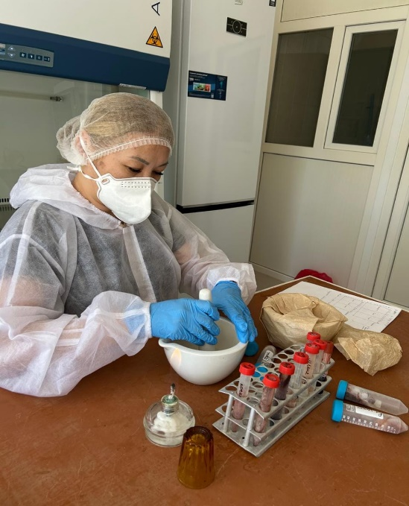

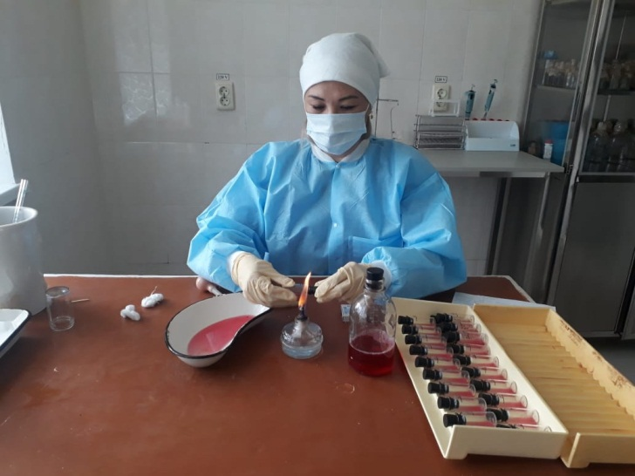

Сурет 1 - Ұнтақталған материалдан фосфатты буфер ерітіндісінде (ФБЕ) 20%-дық суспензия дайындау.
Қостанай өңірінен әкелінген ауру мал биоматериалдар үш рет криолизға ұшырады, кейін материалды минутына 1500-200 айналымда 10-15мин.бойы центрифугадан өткіздік. Тұнбаүсті сұйықтығын зерттеуді жалғастыру мақсатында қолдандық. Үлгіге пенициллин 100 ед/см³, стрептомицин 100 ед/см³, гентамицин 50ед/см³ қосып, оны алпыс-тоқсан минут бөлме температурасында ұстадық. Алынған вирустан тұратын суспензияны жасуша өсіндерін одан әрі қарай жұқтыру үшін қолдандық.
2.1.13 Зертханалық зерттеу үшін жануарлардан биоматериал және қан сынамасын алу
Нодулярлы дерматит қоздырушысына антидененің бар жоғын анықтау барысында ірі қара мал қан сынамасын күре тамырдан алдық. Патологиялық материал сынамалары ретінде шаруашылықта әбден дамып, піскен және теріден өзіндік салбырап, кей жағдайда тіпті өзіндік бөлініп қалып жатқан нодул пробкаларын іріктеп алдық. Алынған сынамаларды жапсырмалары бар герметикалық жабылатын шыны флакондарға салып, минус (20±1)^{о}С-та сақтадық.
2.1.14 Жануарларды жұқтыру.
Ірі қара мал нодулярлы дерматит ауруының клиникалық белгілерін және вирустың биологиялық қасиетін толықтай зерттеу үшін БҚПҒЗИ-ның изоляторынан эксперимент жүргізу мақсатында 12 бас ірі қара малы алынды. Ол үшін мойынның үштен бір бөлігінің терісін 5×5 см көлемде жобалап қырқып алып, өңдеп, тері ішіне 4000 ТЦД50/мл мөлшерде нодулярлы дерматит вирусын жұқтырдық. Жұқтырылған жануарларға 30 күн бойы дене қызуын өлшей отыра күнделікті клиникалық бақылау жүргізілді. Жұқтыру мақсатында патологиялық материал суспензиясын қолдандық.
Жұқтырылған және бақылау топ малдарын жалпылама нұсқауға сай жануардың габитусын, дене қызуын, тері, кілегей қабат, лимфа түйіндерін анықтай отыра клиникалық зерттеу жолымен жүзеге асырдық. Жануарларды бақылауда ІҚМ нодулярлы дерматит вирусын еңгізген аумақтағы терінің жуандауы, жергілікті гиперемия пайда болуы және осы аумақтағы қандай да болмасын өзгерістердің п.б. ескердік.
2.1.15 Ірі қара малдарда нодулярлы дерматит вирусының патогенділігін зерттеу.
Жануарлар және Биоэтика. Нодулярлы дерматиттің пайда болу сипатымен дамуын, вирустың патогенділік сатысын Биологиялық қауіпсіздік проблемаларының ғылыми-зерттеулік институтының карантиндік бөліміндегі 12 бас жергілікті тұқымсыз ірі қара малдарды зерттедік. Жануарлардың жасы 12-15 айлық аралықта болды.Эксперименттер ауа өткізгіштің кіреберіс және шығаберіс шлюздерінде НЕРА фильтрлерімен қамтамасыз етілген ABSL-3 – те өткелді автоклав және душы бар жергілікті санитарлық бекеттен жүргізілді. Жануарларды күтіп бағу және азықтандыру нұсқауға сай жүргізілді [167, 168].
Жануарлармен жұмыс жасау жануарларға жауапкершілікпен қарау Заңына [169] және басқа да қолданылатын жетекші қағидаларға сай жүргізілді.
Биологиялық қауіпсіздік проблемаларының ғылыми-зерттеулік институтының биоэтикасы бойынша Кеңесі рұқсатымен зерттеу басына дейін зерттеу жоспарлары мақұлданып, ҒЗИ-ның биологиялық этика бойынша жергілікті комиссиясының қорытындысы расталды (21.10.18ж., Қосымша Г). Институционалдық кодекстер, жұмыс процедуралары және жануарларды күтіп бағу бойынша жетекші қағидалар зерттеу аяғына дейін сақталды.
Зерттеу дизайны. Экспериментте жануарларды екі топқа бөлдік. Бірінші топ (n=6) жануарларына мойынның үштен бір бөлігінің терісін 5×5 см көлемде жобалап қырқып алып, өңдеп, тері ішіне 4000 ТЦД50/мл мөлшерде нодулярлы дерматит вирусын жұқтырдық, ал екінші топ жануарлары (n=6) бақылау тобы ретінде алынды.
Жұқтырылған жануарларға 30 күн бойы дене қызуын өлшей отыра күнделікті клиникалық бақылау жүргізілді. Тексеру кезінде 3, 5, 7, 9, 11, 13, 15, 21 және 28-ші күндері молекулярлық-генетикалық зерттеу үшін мұрын қуысынан жұғынды және тұтас қан алынды, ал бейтараптау реакциясы мен ИФТ-да зерттеу мақсатында вакуумдық алуға арналған стерильді жүйе көмегімен қан сарысуы алынды. 7, 9, 11, 15, 21 және 28 күндері ауырған мал терісінен нодулдар, жауырыналды және жақасты лимфа түйін үлгілері алынды. Аурудың ерекшелігін репродуктивті қоздырғышты ағзадан бөліп алу және/немесе оның геномын анықтау, сондай-ақ қан сарысуында спецификалық вирусты бейтараптандыратын антиденелерді анықтап, аурудың клиникалық белгілерін байқау арқылы анықтадық. Аурудың пайда болуымен даму сипатын клиникалық белгілеріне қарап, олардың ерекшеліктеріне және қарқындылығы бойынша бағаладық. Жануарларда аурудың клиникалық белгілерінің пайда болуын күнделікті тексеріп отырдық және зақымдану көлемін, гиперемия деңгейін, ауырсыну, домбығуды ескере отыра вирус жұқтырған жерлердегі өзгерістерді тіркеп отырдық. Нодулярлы дерматит вирусының қазақстандық штамының патогенділігін зерттеу дизайны (сурет 2).

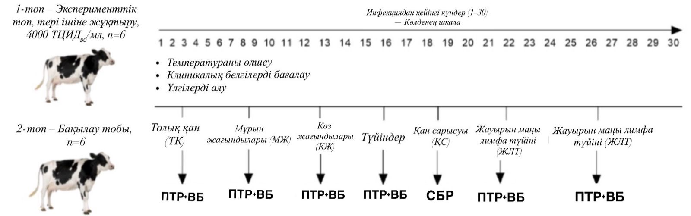
Сурет 2 – Нодулярлы дерматит вирусының қазақстандық штамының патогенділігін зерттеу дизайны. (*) – сынамалар (3, 5, 7, 9, 11, 13, 15, 21 және 28 тәуліктерінде тұтас қан, мұрын және көз шайындылары алынды, ал (**) әр топтан бір малды сою арқылы 7, 11, 15, 21 және 28 күндері лимфа түйіндері мен нодулдардың үлгілері алынды. ПТР-полимеразды тізбекті реакция; ВБ-вирусты бөліп алу; СБР-сарысуды бейтараптау реакциясы.

Сарусуды бейтараптау реакциясы.
Ірі қара мал вирусына антиденелерді бейтараптаушы титрін анықтау мақсатында жануарлар үшін ХЭБ вакциналарымен диагностикалық тесттер бойынша Жетекшілікте ұсынылған тәртіппен (ХЭБ, 2012) сарысуды бейтараптау реакциясы (СБР) жүргізілді. Вирусбейтараптаушы антидене титрін («Lumpy skin disease KZ-Kostanay-2018») далалық штаммның 100lgTCID50/см³ бойынша бағаладық. Нодулярлы дерматит вирусына сарысуға қарсы спецификалық оң (НД вирусына қарсы гомологиялық вакцинамен вакцинацияланған жануарлардан алынған) және теріс бақылаулары қосылды.
Осылайша, сарысуларды (1:2 ден 1:128 дейін) жалпақ түпті 96 ұяшықты микротитрлік планшеттерде сұйылтып, ұяшықтарға НД вирусының 100 lgTCID50/см³ далалық штаммын қостық. Планшеттерді 37°C температурада 1 сағат бойы инкубацияладық және түнде 4°C температурада қалдырдық. Инкубациядан кейін әрбір ұяшыққа қозы тестикуласы (ҚТ) жасушасының мл-де 2×10⁵ жасушадан тұратын 50мкл суспензиясын қосып, планшеттерді 4-7 күн бойы 37°C температурада 5% СО2 атмосферасында инкубацияладық. Содан кейін планшеттерді нодулярлы дерматит вирусымен шақырылған цитопатиялық әсерінің (ЦПӘ) бар жоғына тексердік.
Иммуноферментті талдау
Нодулярлы дерматит вирусына спецификалық антиденелерді анықтау үшін ИФТ коммерциялық жинағын (ID Screen Capripox Double Antigen Multi-species, 480 реакций, ID Vet Франция) нұсқаулыққа сай қолдандық.
Полимеразды тізбекті реакция
ДНҚ-ны оқшаулауды "DNeasy® Blood & Tissue Kit (250)" QIAGEN жиынтық көмегімен өндіруші нұсқаулығына сай жүргіздік. Оқшаулау алдында зерттелетін биологиялық материал үлгілері криодеструкцияға ұшырады. Каприпоксвирустардың генетикалық детерминанттарының бар жоғын анықтау мақсатында ПТР коюды туыстас спецификалық праймерлері бар Tag Polymerase (Silex) жинағымен жүргіздік, мұнда негізінің 192 жұпты көлемдегі өнімді дектекцияладық: тікелей 5’-TCC-GAG-CTC-TTT-CCT-GAT-TTT-TCT-TAC-TAT-3’ кері 5’-TAT-GGT-ACC-TAA-ATT-ATA-TAC-GTA-AAT-AAC-3’ [170]. Аталмыш реакцияны қою үшін реакция қоспасы келесі компоненттерден тұрды: реакциялық қоспа көлемі – 25 мкл; Taq ДНҚ полимеразасы – 0,25 мкл (5 ед/мкл); ×10 ПТР-буфер – 2,5 мкл; F-праймер 10 пмол – 1 мкл, R- праймер 10 пмол – 1 мкл; Н2О -17,25 мкл; ДНҚ – 3 мкл. ПТР-мен дайындауды келесі түрде жүргіздік: 95°C – 2 мин, (95°C – 45 сек, 50°C – 50 сек, 72°C – 60 сек) - 35 циклдар және 72°C – 2 мин, 4°C – сақтау.
Клиникалық реакцияларды бағалау
Клиникалық реакцияларды бағалау әр жануарға тиянақты зерттеу жүргізгеннен кейін есептелді. 7-10 балдар ауыртпалығы әр түрлі деңгейдегі аурудың күллі ағзаға жайылғанын көрсетті, ал 1-6 балдар инокуляция орнында реакцияның ауыртпалығын көрсетті [171].
Гистологиялық зерттеулер
Зақымдалған тері (нодулдар), лимфа түйіндері, талақ, өкпе, бауыр, зақымдалған бұлшықет, бүйрек және жүректен ұлпалы сынамалар алынып, бекітілді. Стерилді хирургиялық лезвия және күре тамырға арналған қысқыш арқылы тілік салу жолымен (биопсия) 2-4гр.-нан ұлпа үлгілерін алып, ережеге сай гистопатологиялық кесінді дайындау үшін 10%-дық формалині бар, стерилді бір қолданылатын контейнерге салдық [172,173]. Ұлпалы сынамаларға гистологиялық техниканың стандартты процедуралары жүргізілді. Парафинді блоктардан 5мкм жуандықта гистологиялық кесінділер алынды. Жалпы патогистологиялық талдау үшін ұлпалы кесінділер гематоксилин және эозинмен боялды.
Вирусты бөліп алу
Мүшелерде вирус персистенциясын бағалау үшін қозы тестикуласының 1-2 тәуліктік жасуша моноқабатында 3 рет кезең кезеңімен пассаж жүргізілді. Бірінші пассажда антибиотиктердің 10 есе ұлғайған дозасымен стерильді физиологиялық ерітіндіде мүше ұлпасының 20%-дық суспензиясының 0,2см³ супернатант адсорбциясымен жұқтырдық. Микроаэрофильді жағдайда 37(+0,5) ^{о}С-да 10 тәулікке дейін инкубацияладық [174,175]. Нәтижесін нодулярлы дерматит вирусына тән цитопатиялық әсеріне қарап бағалап, спецификасын ПТР-де тексердік.
2.1.16 Секвенирлеу және филогенетикалық талдау.
ДНҚ концентрациясын өлшеу
Nud-3 вирус изолятын толықгеномды секвенирлеу келесі буынның жоғары өндіруші секвенирлеу көмегімен және Illumina MiSeq платформасындағы геномның кейінгі жинағымен жүзеге асырылды. ДНҚ концентрациясын өлшеу спектрофотометриялық және флуориметриялық әдістермен жүргіздік.Ол үшін NanoDrop1000 және Qubit® құралдары қолданылды.2.0 Fluorometer жиынтығы бар Qubit dsDNA HS Assay Kits.
ДНҚ кітапханасын дайындау және секвенирлеу процессін орнату
ДНҚ кітапханасын дайындау өндіруші нұсқауына сай Nextera DNA Flex Library Prep Kit жинағын қолдана отыра іске асырылды. ДНҚ үлгісі тагментация және амплификацияға ұшырады (ферментативті фрагментация сатысы).
Секвенирлеу MiSeq Reagent Kit v3 (600-cycle) реагент жиынтығымен жүзеге асырылды, аталмыш жиынтық жұпты шеттері (paired-end) бар 300 ж.н. ұзындыққа тең 20 миллион оқылымдарға дейін секвенирленді.
Төменгі сападағы негіздерді қырқу SeqTK v1.3-r106 и Sickle v1.33 бағдарламасымен орындалды. Өңделген мәліметтерді бағалау сонымен қатар FastQC құралымен жүргізілді.
Геномды жинақтау.
Геномды жинақтау нұсқасында келесі түрде орындалды: 127-ге (-k 127) тең k-мерлер көлемдегі және нақты жинақ (--careful) қызметі бар SPAdes 3.13.2 бағдарламасында жүзеге асырылды. Рaire-end негізінде және оқылым ұзындығы 300 ж.н-ге тең секвенирлеу реагентін қолдану оқу ұзындығынан қысқа қайталанатын (300 ж.н) геном аймақтарында дұрыс жинақты жүзеге асыруға мүмкүндік береді.
2.1.17 ІҚМ НД вирус «Lumpy skin disease KZ-Kostanay-2018» штаммын депонирлеуге дайындау
Вирустың үстіңгі қабаты жасушалық материалдан тазартылды және вирус концентрациясын бағалау үшін титрленді. Мұздатылған күйде сақтау үшін вирустық ерітіндіге 10% глицерин қосылды. Үлгілер -80°C немесе сұйық азотта мұздатылды. Үлгілерді герметикалық жабылған және вирустың атауы, оның штаммы, мұздату күні және сақтау шарттары көрсетілген таңбаланған ампулаларға орадық. Штамм басқа ғылыми мекемелермен әрі қарай алмасу үшін халықаралық деректер базасында тіркелді (Қосымша Ғ).
Алынған эксперименттік деректер биологиялық және салыстырмалы талдау негізінде бағаланды. Барлық тәжірибелер кемінде екі-үш мәрте қайталанып, нәтижелердің қайталанғыштығы мен тұрақтылығы ескерілді. Зерттеу барысында негізгі бағалау критерийлері ретінде цитопатикалық әсердің пайда болуы, қарқындылығы, дамуының уақыты және жасуша өсінділерінің морфологиялық өзгерістері алынды. Алынған мәліметтер тәжірибелер арасындағы биологиялық сәйкестік пен үрдістерді салыстыру арқылы талданды.

2.2 ЗЕРТТЕУ НӘТИЖЕЛЕРІ
2.2.1Диагностикалық препараттар дайындау мақсатында ІҚМ НД вирусының қазақстандық жаңа штаммын бөліп алу
2018 жылы Қостанай облысы, Жангелді ауданы Аралбай ауылдық округінде орналасқан бірнеше шаруашылықтарда ауруға ұшыраған ірі қара малдарынан кеудеасты аймағының зақымдалған терілері (нодулдар) -патологиялық биоматериал ретінде және бір қатар мал басынан қан үлгілері алынып, Жамбыл облысы Қордай ауданы Гвардейский поселкесінде орналасқан Биологиялық қауіпсіздік проблемаларының ғылыми-зерттеулік институтына жеткізілді. Аталмыш институттың Жұқпалы ауруларды балау зертханасында патологиялық материалдардан 20%-дық суспензия дайындалды.
2.2.1.2 Жасуша өсіндерін іріктеу
Зерттеу барысында ІҚМ НД вирусына сезімталдығы бірнеше үздіксіз жасуша өсіндерінде зерттелді. Бұл кезеңнің негізгі мақсаты вирусты зерттеу барысында келесі эксперименттер үшін ең қолайлы жасуша өсіндерін анықтау болды.
Осы мақсатта вирустың репликациясын қолдайтын әртүрлі жасуша линиялары таңдалып, олар вируспен жұқтырылып, инфекциялық процесстің дамуы бақылауға алынды. Нәтижелер 1-кестеде келтірілген.

Кесте 1 - ІҚМ НД вирусының жасуша өсіндерінде жиналуы
(n=10)

Жасуша өсіндері | Вирустың жұқпалы белсенділігі , ТЦД₅₀/см³.
Жасуша өсіндері | Пассаж саны
Жасуша өсіндері | 1 | 2 | 3 | 4 | 5 | 6 | 7
ҚТ | 3,30±0,0  0 | 4,14±0,1  4 | 4,27±0,1  5 | 5,28±0,1  5 | 5,28±0,1  43 | 5,47±0,11 | 5,48±0,16
BHK-21 | 3,04±0,1  5 | 4,22±0,1  4 | 4,28±0,16 | 4,58±0,1  2 | 5,17±0,1  4 | 5,12±0,12 | 5,19±0,10
ҚозыБ | 3,03±0,1  4 | 3,28±0,1  1 | 3,33±0,1  2 | 4,12±0,1  7 | 4,23±0,1  6 | 4,10±0,16 | 4,1±0,14
ББ | 3,02±0,1  2 | 2,20±0,2  5 | 2,15±0,1  7 | 1,35±0.1  7 | а/м | а/м | а/м
ҚойБ | 3,05±0,1  5 | 2,17±0,1  5 | 1,35±0,1  7 | а/м | а/м | а/м | а/м
Сайғ.Б | 2,18±0,1  8 | 1,15±0,1  8 | а/м | а/м | а/м | а/м | а/м
Vero | 2,13±0,1  1 | 1,38±0.1  7 | а/м | а/м | а/м | а/м | а/м
ЛақТ | 2,01±0,2  5 | 1,38±0,1  7 | а/м | а/м | а/м | а/м | а/м
ЯДК-04 | 1,25±0,1  6 | 1,17±0,1  2 | а/м | а/м | а/м | а/м | а/м
MDBK | 1,25±0,1  6 | 1,15±0,1  3 | а/м | а/м | а/м | а/м | а/м
Ескертпе. а/м - анықталмады.

Жүргізілген зерттеулер нәтижесінде ІҚМ нодулярлы дерматит вирусын ҚТ, BHK-21, ҚозыБ, ББ, ҚойБ, Сайғ.Б, Vero, ЛақТ, ЯДК-04, MDBK жасуша өсіндерінің ішінен ІҚМ нодулярлы дерматит вирусына ең жоғары сезімталдық ҚТ, BHK-21 және ҚБ жасуша өсіндерінде анықталды. Алынған вирустың пассаждағы титрі тиісінше, ҚТ- 3,30±0,00–5,48±0,16lgТЦД50/см³; ВНК-21-3,04±0,15–5,17±0,14lg ТЦД50/см³; ҚБ-3,03±0,14–4,23±0,16lg ТЦД50/см³ диапазонында болды.
Жұқтырғаннан кейін 2-ші күні BHK-21 жасуша өсінінде ЦПӘ-нің көрінісі шыныдан бірте-бірте ажырап, ыдырап, көптеген домалақ жасушалардың түзілуімен сипатталды, ал бұзылмаған зақымдалған жасушалар үлкен конгломераттарға жиналды.
Инкубацияның 2-ші күніндегі ҚТ жасуша өсініндегі цитопатиялық әсері созылыңқы формаға ие жасушалардың пайда болуымен сипатталды, олар кейінірек дөңгелектеніп, негізінен шыныдан ажырап, айқын жасушалық детритсіз ішінара біріктірілген.
ҚБ жасушаларының өсінінде инкубацияның 2-ші күні моноқабаттың босауы анықталды. Кейбір жасушалар дөңгелектеніп, моноқабаттың үстінде біріктірілді. Кейбір жасушалар домаланып, моноқабаттың үстінде агрегаттала бастады. Сондай-ақ жасушасыз және ұлғаюға бейім аймақтар («терезелер») байқалды.
Екінші кезеңде ІҚМ нодулярлы дерматит вирус «Lumpy skin disease KZ-Kostanay-2018» штаммы ҚБ жасуша өсінінің моноқабатында жаңартылды. ҚТ жасуша өсінінің моноқабатын ІҚМ нодулярлы дерматит вирусының штаммымен жұқтырып, моноқабаттың вируспен байланысы 37ºС температурада 1 сағатқа созылды. Вирус жасуша моноқабатында цитопатиялық өзгерістер (ЦПӘ) пайда болғанша күнделікті 37ºС температурада микроскоппен бақылауға алынып, өсірілді.
Осылайша, жүргізілген зерттеулер барысында BHK-21,ҚТ,ҚБ жасуша өсіндері сезімтал және одан әрі жұқтыру белсенділігі 4,23-тен 5,48 lg ТЦД50/см³-ге дейін вирустық суспензия алу үшін субстрат ретінде қолданылды.
ІҚМ НД вирусының «Lumpy skin disease KZ-Kostanay-2018» штаммының өсіндік қасиеттерін әрі қарай зерттеу үшін ҚТ және BHK-21 жасуша өсіндері қолданылды, өйткені BHK-21,ҚТ,ҚБ жасуша өсіндері пассаждауда ең жоғары және тұрақты титр көрсетті.
BHK-21 және ҚТ жасуша өсіндерімен салыстырғанда ҚБ жасуша өсінінің жұқпалы белсенділік титрі төмен болды, сондықтан оны әрі қарай зерттеулерде резервтік жүйе ретінде пайдалануға болады.
2.2.1.3 Вирус пен антигеннің ең көп жинақталуын қамтамасыз ететін ІҚМ НД вирусын өсіру үшін оңтайлы жасуша өсінін таңдау
Осылайша, ІҚМ нодулярлы дерматит вирусының штамы әртүрлі жасуша өсіндерінде (ҚБ, ҚТ және BHK-21) өсірілді, бұл ретте қоректік ортаны ауыстырып отыру, жұқтыру, инкубация жағдайлары қатаң бақыланды.
Осы мақсатта ІҚМ нодулярлы дерматит вирусының «Lumpy skin disease KZ-Kostanay-2018» штамын ҚБ, ҚТ және BHK-21 жасуша өсіндерінде өсіріп, жасуша өсінінің моноқабатын жұқтырдық. Жасуша моноқабатымен вирус 37ºС-та 1сағ, байланыста болды. Моноқабатпен вирус байланысқаннан кейін, жасуша өсініне қоректік орта қосып, микроскоп арқылы вирус ЦПӘ-і пайда болғанға дейін, күнделікті бақылауға алып, 37ºС-да өсірілді. Әр 3 тәулік сайын ІҚМ 2%-дық қалыпты сарысуын қоса отыра жартылай синтетикалық қоректік ортасын (ПСП) ауыстырып отырдық. Алынған вирустан тұратын суспензияларды биологиялық және антигендік белсенділікке тексердік. Эксперимент барысында алынған нәтижелер 2-кестеде келтірілген.

Кесте 2 – ІҚМ НД вирусының жинақталуы, өсіру мерзімі, биологиялық және антигендік белсенділігі
Параметрлері | Жасуша өсіндері
Параметрлері | BHK-21 | ҚТ | ҚБ
ЦПӘ пайда болу уақыты, тәул. | 12-14 | 10-12 | 14-16
Биологиялық белсенділілік, lgТЦД50/см³ | 5,25± 0,25 | 6,25±0,25 | 4,75±0,25
РДП-да спецификалық антигеннің белсенділігі | 1:16-1:28 | 1:16-1:32 | 1:7

Осылайша, 2 кестедегі мәліметтерге сүйенсек, ең жоғары биологиялық белсенділік және спецификалық антигеннің жинақталуы барлық жасуша өсіндерінде байқалды. Бірақ ҚТ-сы өсінін қолдануда басқаларына қарағанда белсендірек антиген алынды (1:16-1:32).
ҚТ жасуша өсінінде вирустың цитопатиялық әсері алтыншы күннен пайда бола бастады, ал 12-ші күні моноқабаттағы ЦПӘ-і 85-90%-ға жетті, және биологиялық белсенділік басқа жасуша өсіндеріне қарағанда жоғары болды. Сондықтан, одан әрі эксперименттерде біз ҚТ-сы жасушаларының бастапқы трипсинделген өсінін қолдандық.
Суспензиямен BHK-21, ҚТ және ҚБ жасуша өсіндері жұқтырылуда суспензиялар алдымен минус 40°С-та мұздатылып, кейін бөлме температурасында ерітіліп, жарты сағаттық центрифугадан 4300 g айналымнан өтіп, алынған суспензияның беткі қабаты вирустың бар жоғын анықтау мақсатында вирусологиялық тексеріске жіберілді.
Осы өсіндерді қолдану арқылы барлығы 3 рет қатарынан кезеңдік пассаж жүргізілді. Бірінші пассаж кезінде қолданылған барлық жасуша өсіндерінде көрінетін цитопатиялық өзгерістер болған жоқ. Құрамында вирус бар материал мұздатылып, келесі пассаж жүргізілді.
Ірі қара мал нодулярлы дерматит вирусының цитопатиялық тиімділігін екінші пассаждан бастап тіркедік. Ол 50 пайыз жасушаларда өзіне тән белгілермен, атап айтқанда домалақ торшалар санының пайда болуымен, олардың агрегациялары, сондай ақ моноқабаттарының қабаттасуы мен бұзылуы сияқта өзгерістер байқалды. Нәтижелер 3 кестеде берілген.

Кесте 3 - ІҚМ НД вирусының жасуша өсіндерінде бейімделу нәтижелері
Пассаж№ | Жасуша өсіні
Пассаж№ | Қозы тестикуласы (ҚТ) |  | BHK-21 |  | Қозы бүйрегі (ҚБ)
Пассаж№ | Инкубациялау уақыты, сағ. | Титрі, lgТЦД₅₀/см³ | Инкубациялау уақыты, сағ. | Титрі, lgТЦД₅₀/см³ | Инкубациялау уақыты, сағ. | Титрі, lgТЦД₅₀/см³
1 | 72 | 4,0 | 48 | 4,0 | 120 | теріс
2 | 48 | 4,5 | 48 | 4,0 | ТБ | ТБ
3 | 48 | 5,0 | 48 | 4,5 | ТБ | ТБ
(n=3)

*ТБ - тестіленбеді;
ІҚМ НД вирусының жұқтыру белсенділігі ҚТ және BHK-21 жасуша өсіндерінде бейімделу кезінде біртіндеп артып, 3-ші пассажда вирус титрі ВНК-21 -4,5 lgTCID50/см³,ҚТ-да -5,0 lgTCID50/см³ құрайтыны анықталды. 3-ші пассаж деңгейінде вирустың ЦПӘ 48 сағаттық өсіруден кейін 70-80% аумақта тіркелді.
ҚБ жасуша өсінінде вирустың цитопатиялық әсері 3-ші пассажда байқалмады. Осылайша, ІҚМ нодулярлы дерматит вирусы ҚТ-сы және BHK-21 жасуша өсіндерінде бейімделіп, жоғары титрлерде тұрақты жинақталды.
Вирусты диагностикалық және вакциналық препараттарды әзірлеу мен өндіруде пайдалану үшін депонирлеу мақсатында БҚПҒЗИ-ның Микроорганизм штамдарының коллекциясы зертханасына Биологиялық қауіпсіздік проблемаларының ғылыми-зерттеу институт бас директорының 11.10.21ж.,№ НП 42/2173 бұйрығына сәйкес, комиссиялық тексеру жүргізіліп, Комиссиялық тексерістің нәтижесінде депонирлеу анықтамасы берілді (Қосымша Ғ).
Одан кейінгі кезеңде, жаңа штамның вируленттік қасиеттерін тиянақты зерттеу қажеттілігі туындағандықтан жаңа штаммның патогенділігін зерттеу мақсатында БҚПҒЗИ-ның изоляторында орналасқан ірі қара малдарын нодулярлы дерматит вирусының «LSD KZ-Kostanay-2018» штаммымен жұқтырдық.
2.2.2 Ірі қара малдарда нодулярлы дерматит вирусының патогенділігін зерттеу
Вирустың патогенділігі аурудың клиникалық белгілерінің сандық және сапалық көрсеткіштері негізінде белгіленді және аурудың даму жылдамдығымен, қарқындылығымен және ауырлығымен бағаланды(сурет 3).
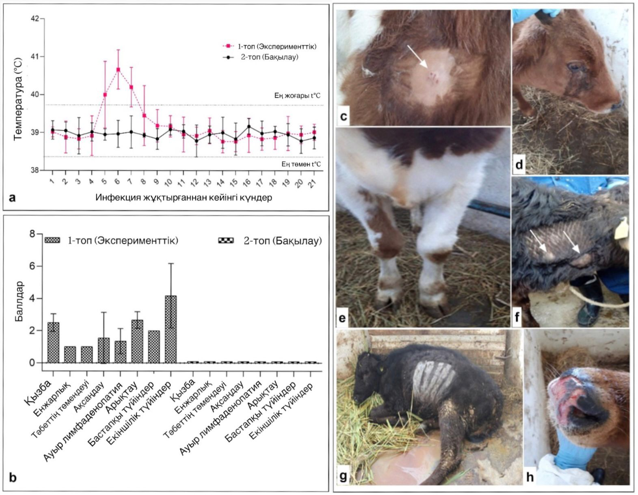

Сурет 3 - ІҚМ нодулярлы дерматит вирусының қазақстандық штаммының патогенділігі. А-жануарлар дене қызуының динамикасы. B- ІҚМ НД-нің байқалған клиникалық белгілерін балмен бағалау. c, d, e, f, g, h – жұқтырылған бұзауларда нодулярлы дерматиттің клиникалық белгілерінің байқалуы
Тәжірибелік топтағы жануарларда вирусты енгізгенде ағзаның жалпы реакциясы бесінші күні гипертермиямен сипатталды. Аурудың бірінші күні дене қызуы 41,0 °С-қа дейін күрт көтерілді, ал келесі екі күнде дене қызуы 39,5-40,0°С аралығында сақталды (сурет-3а). Клиникалық белгілері байқалған жануарларда гипертермияның екінші және үшінші күндері вирустық материалды енгізген жерде ұзындығы 7 см, ені мен жуандығы 1,5 см көлемде жіп тәрізді домбыққан ісік байқалды (сурет-3.с). Сондай-ақ сол жақ артқы аяқтың жеңіл ақсақтығы, аздап серозды бөлінділері бар конъюнктивит (сурет-3.д), жалпы депрессия және тәбеттің төмендеуі байқалды. Клиникалық көріністердің төртінші күні немесе вирус жұқтырғаннан кейін сегізінші күні малдың 80% кеудесінде және мойынның сол жағында түйінді зақымданулар (әр аймақта 4-5) пайда болды.
Тәжірибе тобындағы жануарлардың жағдайы нашарлай берді, яғни қанаушылық күшеюімен, тәбеттің толық жоғалуымен, ақсаудың күшеюімен және беткейлі аймақтық лимфа түйіндерінің ұлғаюымен байқалды (сурет-3f). Жануарлар бірте-бірте салмағын жоғалтып, ұзақ уақыт жата берді (сурет-3г), домбығу салдарынан алдыңғы аяқтары ісінген (сурет-2е), ірі қара малдың мұрын айнасында эрозиялар пайда болып (сурет-3h), тері түйіндерінің саны көбее бастады.
Тері ішіне инъекция арқылы нодулярлы дерматит вирусын жұқтырған жалпы алты бас ірі қарада аурудың клиникалық белгілері байқалды: төрт жануарда гипертермия, жалпы бесеуінде біріншілік тері түйіндері және үшеуінде екіншілік генерализацияланған түйіндер анықталды.
Ауру ауыртпалылығының клиникалық бағасы симптомдар ауыртпалық дәрежесінің орташа баллы 10-ды құрағанын көрсетті (сурет-2b). Аурудың қарқынды дамуын көрсететін ең айқын клиникалық көріністер жұқтырғаннан кейін 12-ші күннен 21-ші күн аралығындағы байқалды.
Қан сарысуын бейтараптау тесті.
Әртүрлі бақылау мерзімінде бейтараптау реакциясында (БР) вирусбейтараптаушы антидене титрін зерттеуде вирусты ағзаға еңгізгенде жануарларда иммундық жауап динамикасының байқалғанын көрсетті (кесте 4). 7-ші күні титрі 1:2 болғанда 66,7% жануарда оң реакция тіркелді, яғни ол иммундық жауаптың бастамасын көрсетіп отыр.11-ші күні титрі 1:4 болғанда оң нәтиже 100%-ға жетті, яғни мұнда иммундық белсенділік біршама күшейтілгенін дәлелдеп отыр. 13-ші күні титрі 1:8 болған жағдайда жануарлардың 100% оң нәтиже көрсетті, яғни иммундық жауаптың қарқынды дамуын дәлелдеп отыр. 15-нен 21-ші тәулік аралығында жоғары титрлер кезінде, әсіресе 1:64 титрінде барлық жануарларда тұрақты оң жауап байқалды. Мұның барлығы вирусқа ағзаның иммундық тұрақтылығының күшейіп келе жатқанын білдіреді.

Кесте 4 - ІҚМ нодулярлы дерматит вирусына қарсы эксперименталды жануарлардың қан сарысуында антиденелердің жиналу деңгейі
Сарусуды сұйылту | Бақылау мерзімі (тәул.)
Сарусуды сұйылту | 3 | 5 | 7 | 11 | 13 | 15 | 17 | 21
1:2 | - | - | 66,7%(4/6) | 50%(2/4) | - | - |  | -
1:4 | - | - | - | 50%(2/4) | 50%(2/4) | 25%(1/3) | 25%(1/3) | -
1:8 | - | - | - | - | 50%(2/4) | 75%(2/3) | - | -
1:16 | - | - | - | - | - | - | 75%(2/3) | 50%(1/2)
1:32 | - | - | - | - | - | - | - | -
1:64 | - | - | - | - | - | - | - | 50%(1/2)
1:128 | - | - | - | - | - | - | - | -
1:256 | - | - | - | - | - | - | - | -
Жалпы | 0% | 0% | 66,7%) | 100% | 100% | 100% | 100% | 100%

Осылайша, 4-ші кестеде ұсынылған нәтижелерге сүйенсек бақылау мерзімі бойы нәтижесі максимумға жете отыра вирус титрі ұлғаюымен оң реакция үлесі аралығында артып келе жатқан корреляцияны көрсетті.
Иммуноферметті талдау.
Зерттеуде ИФТ әдісін қолдана отырып, ірі қара мал нодулярлы дерматит (ІҚМ НД) вирусына антиденелердің деңгейін бағалау жүргізілді (сурет-4). Нәтижелер бақылау кезеңіне байланысты (3, 5, 7, 11, 13, 15, 17 және 21 күн) антидене титрінің біртіндеп ұлғаю тенденциясын көрсетті.

Зерттеудің үшінші және бесінші күндері барлық малдарда антидене деңгейі қалыпты жағдайдан төмен болды 30%), бұл иммундық жүйе жауабының болмауын көрсетіп отыр.7-ші күні бірнеше жануарларда антидене титрі шамамен 40 %-ға жетті, бұл сероконверсияның бастапқы кезеңін көрсетеді.
11-ші күні жануарлардың көпшілігінде антиденелер деңгейі шекті мәннен (S/P ≥ 30%) асты, жануарлардың едәуір бөлігінде бұл мәндер 65% және одан жоғары болды, бұл иммундық жүйенің белсендірілгенін және нодулярлы дерматит вирусына қарсы арнайы антиденелердің өндірілуін көрсетеді.
13-ші күннен бастап антиденелердің деңгейі тұрақты түрде артып, 21-ші күні ең жоғары мәндерге жетті. Осы кезеңде барлық жануарларда иммундық жауаптың жоғары дәрежесін көрсететін антиденелердің мәндері 85% асатын маңызды сероконверсия байқалды.
Алынған деректер 21-ші күні максимуммен жұқтырғаннан кейін екінші аптада антиденелер деңгейінің айтарлықтай жоғарылауымен көрінетін ірі қара малының түйіндік тері ауруы вирусына иммундық жауаптың типтік динамикасын көрсетеді.

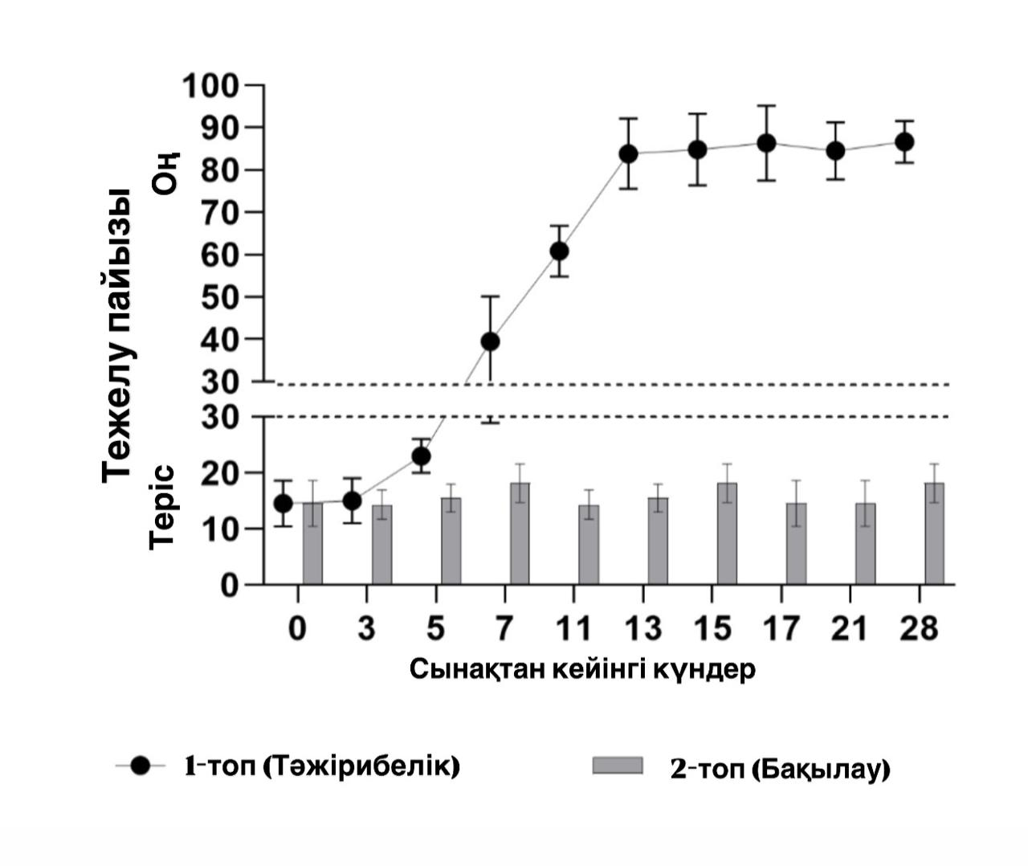
Сурет 4 - Ірі қара мал нодулярлы дерматит (ІҚМ НД) вирусына антиденелердің деңгейін бағалау
ІҚМ НД вирусымен жұқтырғаннан кейін жануарлардың қан сарысуындағы спецификалық антиденелердің тежелу пайызы. Сарысудың оптикалық тығыздығы <30 теріс нәтижелерді көрсетті, ал >30 оң реакцияны көрсетеді.
ПТР.
Нодулярлы дерматит вирусы геномының ерекшелігі мультиплекстік полимеразды тізбекті реакцияны қолдану арқылы каприпоксвирустардың түрлерін анықтау және саралау арқылы анықталды. Сонымен қатар вирустан тұратын материалдан ДНҚ бөлініп алынды. Вирус геномын оқшаулау бойынша зерттеу нәтижелері 5-ші кестеде келтірілген.
Кесте 5 - НД вирусына антигеннің бар жоғын анықтау үшін ПТР қою
Биоматериал | Жұқтырғаннан кейін биоматериал үлгілерін жинау мерзімі, тәул.
Биоматериал | 3 | 5 | 7 | 9 | 11 | 13 | 15 | 21 | 28
Биоматериал | ПТР-НУ нәтижелері және Ct мәні
Тұтас қан | - | - | 23,04 | 22,16 | 21,04 | 20,01 | 23,17 | 28,50 | -
Мұрыннан жұғынды | - | - | - | 27,88 | 28,25 | 25,89 | 28,87 | - | -
Көзден жұғынды | - | - | - | 25,13 | 28,18 | 28,06 | - | - | -
Тері түйіні | з/м | з/м | 19,79 | 15,48 | 18,88 | з/м | 20,01 | 21,56 | 28,87
Жауырыналды лимфа түйіні | з/м | з/м | - | 28,32 | 27,85 | з/м | - | - | -
Жақасты лимфа түйіні | з/м | з/м | 26,41 | 27,56 | 26,78 | з/м | 30,00 | - | -
Ескертпе: «Ct >30» - теріс
«Ct <30» - оң
«-» - геном анықталмады
«з/м» – зерттелмеді

5-ші кестедегі деректерден нодулярлы дерматит вирусының ДНҚ-сы 7-ші күннен бастап жануарлардың жалпы қан үлгілері мен тері түйіндерінде анықталғаны анық. Ауру бұзауларда нодулярлы дерматитке тән клиникалық белгілердің болуына байланысты вирусологиялық зерттеулерге мүше ұлпаларының 20%-дық суспензиялары пайдаланылды.
Зерттеу барысында жасуша өсіндерінде патологиялық материалдан вирусты бөліп алу жұмыстары жүргізілді, нәтижесінде жасуша өсіндерінде цитопатологиялық өзгерістерді тудыратын агент анықталды.
Молекулярлық биология әдістерін қолдана отырып, оқшауланған цитопатологиялық агентті зерттеу кезінде бұл этиологиялық агент нодулярлы дерматит вирусы екені анықталды. Зерттеудің толық нәтижелері 6-шы кестеде келтірілген.
Вирус бөлінуі. Сезімтал жануарлардың әртүрлі ұлпаларында вирустың жинақталу динамикасын бағалау мақсатында жұқтырылған жануарлардың әртүрлі патологиялық материалдарынан ҚТ жасушаларының өсінінде вирусты бөліп алу. Вирустың ең айқын бөлінуі жалпы қанда 7-ші күннен бастап 11-ші күні 4,5 lg TCID50/мл ең жоғары титрімен байқалды, одан кейін деңгей біртіндеп төмендеді.
Нодулярлы дерматит вирусын жұқтырғаннан кейін мұрын қуысы мен көз бөліндісінен он бірінші күннен бастап тіркедік, мұнда максималды титр мұрын қуысында он үшінші күні, ал он бесінші күні көз бөліндісінен анықтадық.
Мұрын қуысы мен көздерінің бөліндісінен нодулярлы дерматит вирусын жұқтырғаннан кейін он бірінші күннен бастап тіркедік, мұнда максималды титр мұрын қуысында он үшінші күні, ал он бесінші күні көз бөліндісінен анықтадық. Тері түйіндерінде нодулярлы дерматит вирусы жұқтырғаннан кейін 7-ші күннен бастап анықтала бастады, 11-13-ші күндері максималды титрлерге жетті.

Кесте 6 – ҚТ жасуша өсінінде НД вирусының оқшаулануы
Биоматериал | Жұқтырғаннан кейін биоматериал үлгілерін жинау уақыты (күндер) және әртүрлі патологиялық материалдардан оқшауланған кезде вирус титрі (ТЦД₅₀/мл).
Биоматериал | 3 | 5 | 7 | 9 | 11 | 13 | 14 | 21 | 28
Тұтас қан | 0,00 | 0,00 | 1,75 | 2,50 | 4,50 | 4,00 | 4,25 | 2,00 | 0,00
Мұрыннан жұғынды | 0,00 | 0,00 | 0,00 | 0,00 | 1,00 | 2,75 | 1,75 | 0,00 | 0,00
Көзден жұғынды | 0,00 | 0,00 | 0,00 | 0,00 | 1,25 | 2,00 | 2,00 | 0,00 | 0,00
Тері түйіні | з/м | з/м | 3,50 | 4,75 | 4,75 | з/м | 5,00 | 0,00 | 0,00
Жауырыналды лимфа түйіні | з/м | з/м | 1,75 | 1,75 | 1,00 | з/м | 1,00 | 0,00 | 0,00
Жақасты лимфа түйіні | з/м | з/м | 1,25 | 1,25 | 1,25 | з/м | 1,75 | 0,00 | 0,00
Ескертпе: (з/м) – зерттелмеді.

21-ші күні тері түйіндерінен вирус анықталмады, бұл иммундық жүйенің індетті басқара бастағанын көрсетеді. Вирус 7-ші күннен бастап лимфа түйіндерінде анықталды, титрлері 14-ші күні ең жоғары мәндерге (1,75-2,0 lg TCID50/мл) жетті.
Осылайша, вирустың максималды бөлінуі жұқтырғаннан кейін 11-14-ші күні байқалды, бұл инфекциялық процестің белсенді фазасын көрсетеді. Кейіннен вирус титрлерінің біртіндеп төмендеуі байқалды, бұл ағзаның тиімді иммундық реакциясының басталуын көрсетуі мүмкін.
Патологиялық анатомиялық сойып жару.
Жұқтырғаннан кейін 5-ші, 7-ші, 11-ші, 14-ші және 21-ші күндері бір-бір бастан эвтаназиясын қолдана отырып, бұзауларға аутопсия жасалып, ішкі ағзаларына макроскопиялық және микроскопиялық зерттеулер жүргізілді (сурет-5).
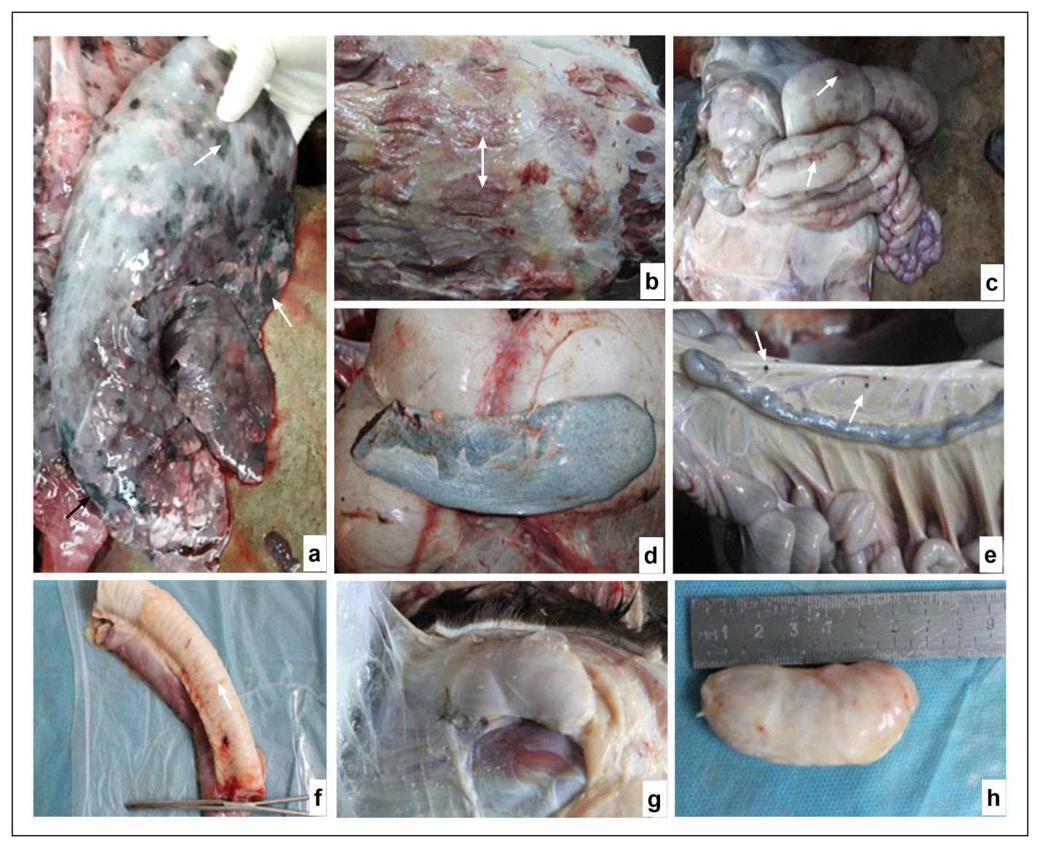
Сурет 5 – Аурудың ортаңғы және кеш деңгейінде сойылған малдарда терінің теріасты клечаткасында сірлі-қанды сұйықтығы бар қан құйылулар мен өліеттенулер байқалды (сур. 5b). Өкпеде тоқырау, гепатизация және көптеген шектеулі түйінді зақымданулар байқалды (сур. 5a). Талақ ұлғайған, сірлі қабатта қанталаулар бар (сур. 5d). Жіңішке ішектің кілегейінде көптеген түйінді зақымданулар байқалды (сур. 5с,е). Кеңірдек беткейінде ауруға тән түйінді зақымданулар (сур. 5f). Жауырын алды лимфа түйіні ұлғайған, тоқырау және геморрагия анықталды (сур. 5g, h).

Жұқтырғаннан кейін 11, 14 және 21-ші тәуліктерде малды тексеру кезінде ішкі ағзаларында (өкпе, ішек, кеңірдек, көкбауыр, жауырын асты лимфа түйіні, жақ асты лимфа түйіні және терісінде) ірі қара мал нодулярлы дерматитіне тән патологиялық өзгерістер анықталды. Зерттелетін жүйелердің барлық мүшелері мен тіндерінде түйіндер, ісінулер, қан тамырларының тоқырауы және тромбозы пайда болды.
Терідегі паталого -анатомиялық өзгерістер.
Барлық алынған үлгілерге микроскопиялық зерттеу жүргізіліп, мүше құрылымының зақымдануының әртүрлі кезеңдері анықталды. Өзгерістер көптеген некротикалық аймақтармен және әртүрлі ауырлықтағы қабыну инфильтрациясымен сипатталды. Кейбір аймақтардағы терідегі деструктивті өзгерістер тек тері қабатымен шектелді, ал эпидермис қабаты салыстырмалы түрде өзгеріссіз қалды.
Барлық сынамалардағы дермада терең деструктивті өзгерістер байқалды. Толығымен некрозданған аймақтарда әртүрлі пішіндегі ұсақ түйіндерден тұратын алып вакуольді дегенеративті талшықты құрылымдар түзілген. Бұл түйіндер әлсіз эозинофильді біртекті коагуляциялық массалар, сондай-ақ «жасушалық қоқыс» ретінде сипатталған жасушалық элементтердің шағын жинақтарынан тұрады. Бұл түзілімдер талшықты тінмен қоршалған, олардың шеткі аймақтары кішірек вакуольді дегенеративті құрылымдармен, тығыз некроздық массалармен, әртүрлі зақымдалған тамырлармен және инфильтрацияланатын полиморфты және мононуклеарлы қабыну жасушаларының айтарлықтай санымен ұсынылған.
Көптеген жалғыз апоптосомалар және олардың топтары, петехиялар және бос дермистің шағын аймақтары анықталды. Жеке түйіндерде сызық тәріздес қанталаулар анықталды. Көбінде дерманың басқа аймақтарында шаш фолликулаларының микроқұрылымдары бұзылған, тек жекеленген элементтер сақталған. Сондай ақ, май бездерінің біршама гиперплазиясы, әр түрлі деңгейдегі васкулиттер, преваскулиттер және периваскулярлы өліеттену анықталды. Кейбір артериялық тамырлардың тайғақ бұлшықет жасушаларында пайда болған гиперплазия тамыр қуысының тарылуына әкеліп соқты. Зақымдалған тамырларды басым түрде ішкіцитоплазмалық вирусты қосынды денешіктері бар макрофагтар қоршаған.
Сонымен қатар бұлшықет талшықтарының коагуляциялық гиалинді өліеттену және кальцификациясы анықталды.Бұлшықет аралық кеңістік ұлғайған және қабыну жасушаларының ұшыраған ошақты шоғырланулармен сіңірілген.
Бұрын айтылғандай, кейбір аймақтардағы терінің эпидермисі өзінің микроқұрылымын ішінара сақтап қалды. Бірақ бұл аймақтар салыстырмалы түрде көлемі кішірейген, әсіресе эпидермистің тікенді қабаты. Бұл қабатта ісінген жасушалар, жасушааралық ісіну (спонгиоз), ал мүйізді қабатта гиперпластикалық акантоз анықталды.
Басқа аймақтарда эпидермис қатты жұқарған, тек базальды және түйіршікті қабаттардың эпителий жасушалары, сондай-ақ мүйізді қабат сақталған. Патологиялық процесс көбінесе гиперкератоз және паракератозбен байқалды. Зақымдалған эпидермисте әртүрлі өлшемдегі және пішіндегі вирустық қосынды денешіктері бар эпителий жасушалары анық көрінді.
Базальды қабаттың эпителий жасушаларының гиперплазиясы мен некрозы да байқалды, эпидермистің қалған қабаттары жойылған. Көптеген жалғыз немесе топталған апоптосомалар, сондай-ақ некротикалық гиалинді масса ішінде жасушалық қалдықтар байқалды. Көбірек зақымдалған аймақтарда эпидермис толығымен жұқарған немесе жыртылған (сурет-6).
Сурет 6 - Нодулярлы дерматитпен жұқтырылған сиырда терінің парафинді тіліктері. Ұсақ түйіндерден түзілген үлкен вакуолярлы дегенеративті фибринозды құрылымдар және қабынған жасушалардың шеткі ошақты инфильтрациясы (а). Жазық тәрізді қанталаулары бар өліеттенген сопақша түйіндер (b). Май бездерінің шамалы гиперплазиясы бар шаш фолликулаларының зақымдалған аймақтары және тері астындағы тіндердің бұлшықет талшықтарының өліеттенуімен дермистегі деструктивті өзгерістер (c). Артериялық қабырға және ішкіцитоплазмалық вирустық қосынды денешіктері бар жасушалардағы дегенеративті өзгерістер (d), периваскулярлы өліеттену (е), сонымен қатар, бұзылысқа ұшыраған тамырлар аумағындағы типтік вирустық компоненттері бар макрофагтар (f). Аталмыш процесс кальцификаттардың жойылуы (g, h), гиалинді коагуляция және некротикалық өзгерістердің айқын күшеюі (g) тамыр фрагменттерінің бір уақытта кебуі байқалды (h). Тікенекті қабатта акантозға қоса эпителий ішілік микровезикулалар (i); айқын паракератоз (j) және гиперкератоз (k) байқалды.
Эпителий торша цитоплазмасында вирус компоненттері анықталды(l), ол ол эпидермалды торша өліеттенуімен және гиперплазиямен қатар жүрді (l). H&E. x40 (a,b,c,e), x400 (d,I,j,k,l), x1000 (f, иммерсиондық жүйе астында) и х100 (g,h).
Басқа мүшелердегі патологиялық гистологиялық өзгерістер.
Лимфа түйіндері: фиброзды құрылымдары бар вакуолярлы дегенерациямен, гиперемиямен, қан құйылулармен, субкапсулярлық синус ісінумен, сондай-ақ қан тамырларының қабырғаларында терең өзгерістермен айқын деструктивті өзгерістер, сонымен қатар тамыр қабырғаларында терең өзгерістер және ми заты мен мүшенің аралық синусында некротикалық массалардың көпошақты учаскелері (6а) анықталды.
Қыртысты заттың парақыртысты және фолликулярлы аймақтарының барлық жерлерінде көлемі шағын вакуолярлық дегенерациялардың көп мөлшері анықталды (6а). Жеке лимфофолликулдардың атрофиясы, ми синусында біршама макрофагтардың жиналғаны анықталды. Барлық лимфа түйіндер учаскелерінде апоптосомалардың көп мөлшері анықталды.
Көкбауыр: бүкіл денеде айтарлықтай мөлшерде, әсіресе субкапсулалық аймақта және мүшенің ақ пульпасының лимфоидты фолликулаларында ұсақ, шашыраңқы вакуольді дегенерациялар байқалды. Ақ пульпада лимфоидты ұлпаның айқын атрофиясы, макрофагтармен және басқа жасушалармен қоршалған оқшауланған некроздық массалар, сонымен қатар ұсақ артерия қабырғаларында деструктивті өзгерістер байқалды.
Өкпе: мүше паренхимасының едәуір бөлігі жасушалық қалдықтардың жартылай элементтерінің қоспасымен және әртүрлі өлшемдегі және пішіндегі көптеген вакуоль тәрізді бұзылыстармен фибро-іріңді некрозға ұшыраған. Кептелудің, қатты қан кетудің, әртүрлі ауырлықтағы васкулиттің және қабыну жасушаларының ошақты инфильтрациясы айқын белгілері байқалды. Сақталып қалған альвеолалардың қуыстары альвеолярлы макрофагтармен толтырылған, олардың кейбіреулерінде тән эозинофильді вирустық ішкіцитоплазмалық қосындылар болды.
Бұлшық еттің жанасуы: бұлшықет талшықтарының атрофиясы және некрозы байқалды. Сондай-ақ бұлшықет аралық кеңістіктердің көлемінің ұлғаюы, фибробласттардың регенеративті пролиферациясы, дәнекер талшықтарының ұлғаюы және бұлшықет аралық кеңістіктердің диффузды қабыну жасушаларының инфильтрациясы байқалды.
Тыртықтар: деструктивті өзгерістер көпқабатты жалпақ эпителий жамылғысында жалпақ эпителий жасушаларының вакуольді дегенерациясы түрінде және бұлшықет қабатында бұлшықет талшықтарының некроз және борпылдауы түрінде кездеседі. Қан тамырларының қабырғаларында қабыну жасушаларының инфильтрациясымен бірге жүретін патологиялық өзгерістер де байқалады.
Бүйректері: бүкіл бүйрек паренхимасында терең деструктивті өзгерістер анықталды. Вакуольді дегенерация, бүйрек денешіктері мен түтікшелеріндегі коагуляциялық некроз, васкулит және қабыну жасушаларының, кей жерлерде макрофагтардың локализацияланған инфильтрациясы байқалды.
Бауыр: гепатоциттер және бауыр үлесшесінің орталық венасы әртүрлі дәрежедегі некрозға ұшырады. Бауырдың барлық аймақтарында шағын ошақты және көптеген диффузды қабыну жасушаларының инфильтрациясы анықталды.
Жүрек: некрозы және миокард кардиомиоциттерінің борпылдауы, көптеген қан кету және қабыну жасушаларының бұлшықет аралық кеңістікке диффузды инфильтрациясы, сондай-ақ осы жағдайға тән вакуольді дегенерациялар байқалады.

Сурет 7 - Нодулярлы дерматитпен жұқтырылған лимфа түйіндерінің парафинді тіліктері (а,b), көк бауыр (c,d), өкпе (e,f), зақымдалған бұлшықет (g,h), тыртық (i,f), бүйрек (k,l), бауыр (m,n) және жүрек (o,p). Лимфа түйіндерінің ми (а), және қыртыс затының (b) айқын деструктивті өзгерістері. Қызыл пульпаның капсула асты аймағында(c) және терең ақ пульпа капсула асты аймағында (d) вакуолярлы дегенерациялар. Фиброздық-іріңді өліеттену өзгерістері қабынған торшалардың жайылмалы инфильтрациясымен жүрді (e), сонымен қатар вирустық қосындылары бар альвеолярлық макрофагтар анықталды (f). Бұлшықетті талшықтар некрозы мен атрофиялық өзгерістері байқалады (g, h). Тайғақ эпителиалды торшаларда вакуолярлы бұзылыстар анықталды (i, j).
Тыртықты бұлшықет талшықтары борпылдақ және өзгеріске ұшырайды (j).
Бүйрек шумақтары мен түтікшелерінде коагуляциялық некроздар анықталды (k, l). Гепатоциттердің некрозы (m,n) және бауырдың орталық веноздық аймағының өліеттенуі (m) қабынған жасушалардың жайылмалы сіңірілуімен жүрді (n). Миокардта вакуолярлы өзгерістермен жүретін кардиомиоциттер тонусының жоғалуы және өлімге ұшырауы (p). H&E. x40 (a,g,i,j), x200 (b,c,d,m) және x400 (e,f,h,k,l,n,o,p).

Осылайша, ірі қара малда нодулярлы дерматит вирусының қазақстандық штаммының патогенділігін зерттеу оның басқа аймақтарда таралған штаммдардан ерекшеленетін өзгеше екенін анықтады. Алынған деректер бұл штаммның жоғары агрессивтілігі мен вируленттілігін көрсетеді, ол клиникалық симптомдардың ертерек пайда болуымен және жоғары вирустық жүктемеде, әсіресе тері түйіндері мен лимфа түйіндерінде көрінеді.
Жылдамдатылған сероконверсия және ішкі ағзалардағы патологиялық өзгерістердің айтарлықтай қарқындылығы вирустың жергілікті мал тұқымдары үшін қауіптілігін растайды және Қазақстанда аурудың алдын алу және онымен күресу бойынша қосымша шаралар қабылдау қажеттігін атап көрсетеді.
2.2.3 Секвенирлеу және филогенетикалық талдау
Нодулярлы дерматит вирусының генетикалық құрылымын және оның филогенетикалық ерекшеліктерін толығырақ зерттеу үшін ірі қара малдың зақымдалған тіндерінен бөлінген вирус геномына талдау жүргізілді. Вирустың молекулалық құрылымы туралы егжей-тегжейлі ақпарат беретін Illumina MiSeq платформасы арқылы вирустық изолят толық геномдық жоғары өнімділік секвенирлеуге ұшырады.
Секвенирлеу нәтижесі.
Тізбектеу процесінің соңында келесі орындалу көрсеткіштері алынды (сурет 8): Кластерлеу тығыздығы: 1143 мың/мм2; Q30 шегінен өткен кластерлер саны: 94,4%; Күтілетін кірістілік: 16236 мегабаза.
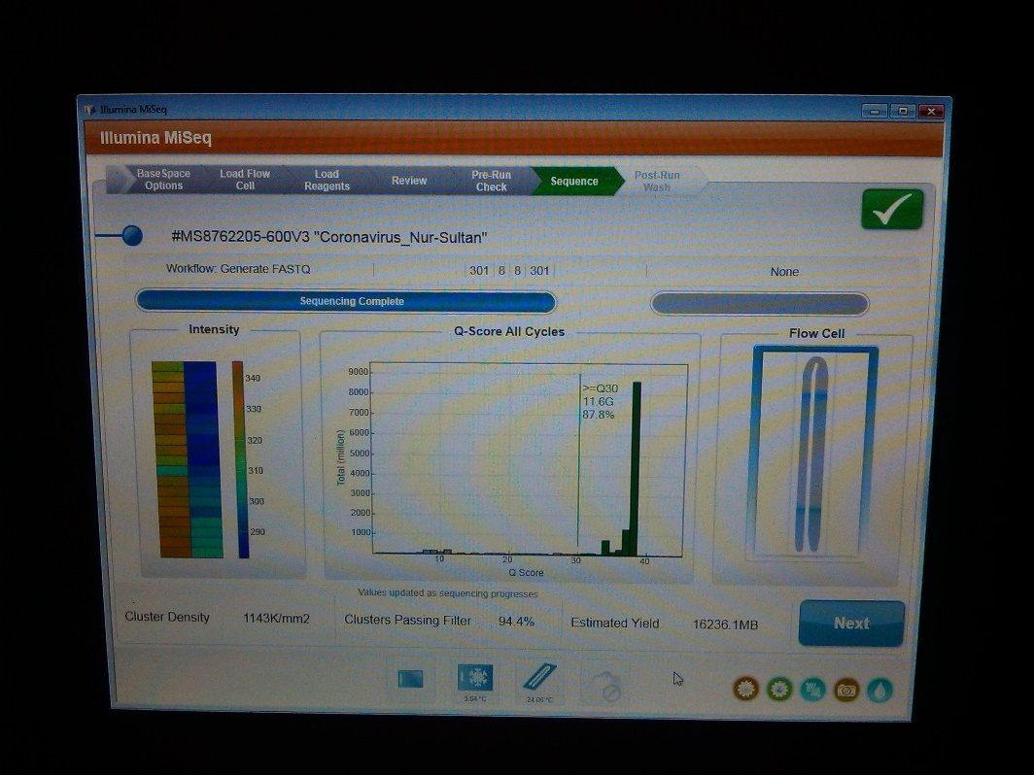

Сурет 8 – Секвенирлеудің соңғы сатысындағы құрылғы дисплейі

Көрсеткіштерге сәйкес, кластерлік тығыздық оңтайлы мәнге жақын (1200-1400 мың/мм2), күтілетін өнім де модель өндірушісі мәлімдеген оңтайлы мәнге жақын (циклда 19 млн негіздеме), Q30 шегі алынған негіздердің 87,8% сенімділік ықтималдығы 99,9% екенін көрсетеді.
Оқылым сапасын бағалау. FastQC есебінен жалпы статистика 15-ші кестеде ұсынылған.

Кесте 7 - Оқылым сапасының жалпы стаистикасы
Өлшем | Virus-1
Оқылым саны | 1098345
Оқылым ұзындығы | 35-301
GC% | 41
GC% | 41
Дубликаттар саны | 14,3
Дубликаттар саны | 16,3

7-шы суретте Phred шкаласы бойынша сапасының понуклеотидтік мәнін көрсететін график ұсынылған
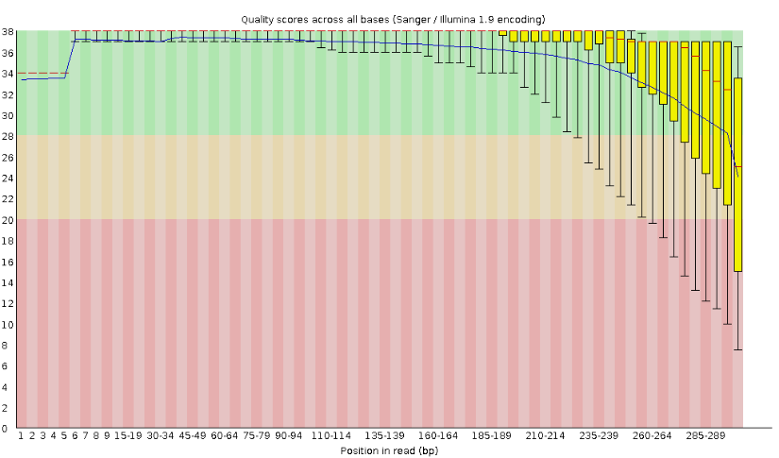
Сурет 9 – R1 оқылымдардағы сапа графигі

Алынған оқылымдарды кесу.
Төмен сапалы негіздерді кесу SeqTK v1.3-r106 және Sickle v1.33 бағдарламалары арқылы жүзеге асырылды.
Бастапқысында, SeqTK v1.3-r106 нұсқасында әр оқылым үшін (R1 және R2) келесі команда арқылы 5`-ұшынан 20 нуклеотид және 3`-ұшынан 5 нуклеотид кесілді:
seqtk trimfq -b 20 -e 5./Nud-3_S54_L001_R1_001.fastq.gz | gzip > Nud-3_R1-seqtk.fastq.gz;
seqtk trimfq -b 20 -e5./Nud-3_S54_L001_R2_001.fastq.gz | gzip > Nud-3_R2-seqtk.fastq.gz;
Содан кейін, Sickle v1.33 нұсқасында Phred шкаласында Q30-дан төмен сапа мәндері бар нуклеотидтер келесі пәрмен арқылы екі оқудың 3` соңынан кесілді:
sickle pe -f Nud-3_R1-seqtk.fastq.gz -r Nud-3_R2-seqtk.fastq.gz -o Nud-3_R1-sickle.fastq.gz -p Nud-3_R2-sickle.fastq.gz -s Nud-3_single-sickle.fastq.gz -t sanger -q 30 -g.
Геномды жинақтау
Геномды жинақтау SPAdes 3.13.2 көмегімен келесі пәрменмен орындалды:
spades.py -t 20 --careful -k 127 -1 Nud-3_R1-sickle.fastq.gz -2 Nud-3_R2-sickle.fastq.gz -s Nud-3_single-sickle.fastq.gz -o ./SPAdes_output_dir.
Нәтижесінде жинақ 2699 контигтен тұрды. Ең үлкен контиг мөлшері 145,865 б.п және 80,86 қамту болды. Бұл жерде Contigs (үзінділер) саны – жалпы қанша фрагмент жиналған түсіндіріп отыр.
BLAST талдауын нуклеотидтер деректер базасымен салыстыруына сәйкес, бұл контиг 99,36% сәйкестік пайызы бар нодулярлы дерматит вирусы ретінде анықталды. Жиынтықтың қалған контигтері 2800 ж.н.-ден аз болды және BLAST алгоритмі бойынша NCBI халықаралық деректер базасында талданған кезде, ірі қара мал геномының фрагменттері ретінде танылды, бұл вирус анықталған бастапқы материалды секвенирлеудің нәтижесі болып табылып отыр.
Алынған нуклеотидтер тізбегін талдау.
Оқшауланған нодулярлы дерматиттің жаңа штаммының толық геномдық тізбегі халықаралық дерекқордан алынған референттік геномды пайдалана отырып, филогенетикалық талдау жасау үшін пайдаланылды (сурет 10).
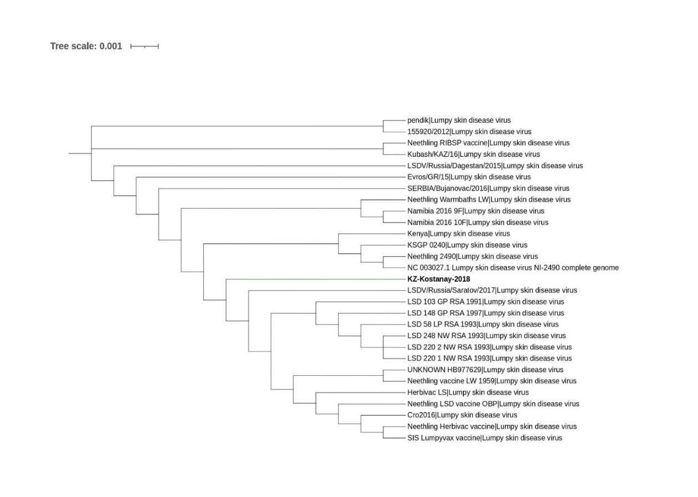

Сурет 10 - Зерттелінген штаммның генетикалық ұқсастығы
Нәтижесінде «Lumpy skin disease KZ-Kostanay-2018» штаммы «Saratov/2017» штаммы кіретін және онымен ең үлкен генетикалық ұқсастығы бар топқа жіктелді. Айта кететін болсақ «Saratov/2017» штаммы 2017 жылы Ресей Федерациясында оқшауланған болатын. 2017 жылы «Saratov/2017» штаммы бөлініп, 2018 жылы қазақстандық «Lumpy skin disease KZ-Kostanay-2018» штамы оқшауланғанын ескерсек, олардың арасында табылған генетикалық біртектілік індеттің Ресей Федерациясынан әкелінгенін тағы да растап отыр. Алынған тізбек GeneBank халықаралық деректер базасына тіркелді (Қосымша Г).
Осылайша, алынған штамм нодулярлы дерматит вирусы болып табылды және заманауи әдістер мен бағдарламалық құралдарды қолдану арқылы секвенирлеу процесі оның генетикалық сәйкестігін растады.
2.2.4 ІҚМ НД вирус «Lumpy skin disease KZ-Kostanay-2018» штамын депонирлеу
Зерттеу нәтижелері «Lumpy skin disease KZ-Kostanay2018» штамында бактериалдық, саңырауқұлақты, микоплазмалық ластану жоқтығын көрсетті. Тиесілі қоректік орталарда қалпына келген вирустық өсінділер өмір тіршілігін сақтап, барлық бақылау кезеңдерінде өсуін жалғастырды.
ПТР әдісімен «Lumpy skin disease KZ-Kostanay-2018» изолятында ірі қара мал нодулярлы дерматит вирусының геномы ғана бар екендігін дәлелдеді, яғни бөтен вирустармен және микоплазмалармен ластанбаған. «Lumpy skin disease KZ-Kostanay-2018» штаммының ҚТ жасуша өсінінде титрлеу кезіндегі жұқтыру белсенділігі 6,25lg TCID50/см3 -дан төмен емес.
Сонымен қатар, «Lumpy skin disease KZ-Kostanay-2018» штаммының түрге жататындығы секвенирлеу арқылы расталды.
ІҚМ НД вирусының белсенділігі мен тұрақтылығын зерттеп, жасуша өсіндерінде репродукциялау кезінде «Lumpy skin disease KZ-Kostanay-2018» штаммы BHK-21 және ҚТ жасуша өсіндерінде қатарынан 3 пассаж бойы ВНК-21де 5,00-5,17 lg ТЦД50/см³ және ҚТ-да 6,25±0,25 ТЦД50/см³, тиісінше тұрақты биологиялық белсенділік көрсетті.
Нәтижесінде «Lumpy skin disease KZ-Kostanay-2018» штаммы БҚПҒЗИ-ның микроорганизмдер штамдары коллекциясы зертханасында депонирленді (Қосымша Ғ).
2.2.5 «Lumpy skin disease KZ-Kostanay-2018» штамының биологиялық қасиеттерін оқып зерттеу
2.2.6 ІҚМ НД вирусын өсіру үшін оңтайлы температураны анықтау
ІҚМ нодулярлы дерматит вирусын өсіруде оңтайлы температураны анықтау үшін ҚТ-ның пробиркалы жасуша өсінін қолдандық. Жасуша моноқабатымен вирус 37ºС-да 1сағ., байланыста болды. ҚТ жасуша өсінінің моноқабатын «Lumpy skin disease KZ-Kostanay-2018» штамымен жұқтырып, 37ºС-да 1 сағ. бойы байланысқа түсу үшін ұстадық. Моноқабат вируспен байланысқаннан кейін, жасуша өсініне 1,0 см³ -ден жартылай синтетикалық қоректік ортасын (ПСП) қосып, әр түрлі (24+1)°С, (31+1)°С және (37+1)°С температуралық режимде 1-14 тәулік бойы вирустың цитопатиялық әсері пайда болғанша күнделікті бақылап отырып, өсірдік. Әр 3 тәулік сайын ІҚМ 2%-дық қалыпты сарысуын қоса отыра жартылай синтетикалық қоректік ортасын (ПСП) ауыстырып отырдық. Зерттеу нәтижелері 6-кестеде келтірілген.
ІҚМ НД вирус штаммын 37°С температурасында өсіруде жасуша өсінін жұқтырғаннан кейін 6-12 тәулік ішінде вирустың ЦПӘ дамып, жасуша өсіні моноқабатының зақымдануы 80-90%-ға жеткені 8-кестедегі мәліметтерде ұсынылды, ал 31°С температурада 9-14-ші күндері жасуша өсіні моноқабатының зақымдануы шамамен 30-40% жетті (көзбен қарауда); 24°С температурада (бөлме температурасы) 14 күн бойы жасуша өсінінің моноқабатында ЦПӘ байқалмады.

Кесте 8 – ІҚМ НД вирусын өсіру үшін оңтайлы температура мен уақыт шарттарын анықтау
Температуралық режимдер | Тәуліктер
Температуралық режимдер | 1 | 2 | 3 | 4 | 5 | 6 | 7 | 8 | 9 | 10 | 11 | 12 | 13 | 14
24°С+1°С | - | - | - | - | - | - | - | - | - | - | - | - | - | -
31°С+1°С | - | - | - | - | - | - | - | - | + | + | + | + | + | +
37°С+1°С | - | - | - | - | - | + | + | + | + | + | + | + | т/а | т/а
Ескертпе: 1 «-» - вирус ЦПӘ-нің болмауы. 2 «+» - вирус ЦПӘ-нің бар болуы.3 «т/а» - тәжірибе аяқталды.

Алынған мәліметтер ІҚМ НД вирусын өсірудің оңтайлы температурасы (37+1)°С екенін көрсетеді. Әртүрлі температура-уақыт жағдайында алынған барлық вирустан тұратын суспензияларда жасуша өсінінде вирустың биологиялық белсенділігін және РДП-да антигендік белсенділігін анықтадық. Биологиялық белсенділікті зерттеу нәтижелері 9, 10 және 11-кестелерде, ал 12-кестеде биологиялық және антиген белсенділігінің орташа мәндері берілген.

Кесте 9 – 37°С температурада ІҚМ НД-нің құрамында вирустан тұратын суспензиялардың биологиялық белсенділігі.
Тәжірибе  № | Жұқтыру материалдары |  |  |  |  |  |  |  | Белсенділік,  lg ТЦД 50/см³
Тәжірибе  № | 10-1 | 10-2 | 10-3 | 10-4 | 10-5 | 10-6 | 10-7 | 10-8 | Белсенділік,  lg ТЦД 50/см³
1 | ++++ | ++++ | ++++ | ++++ | +++ + | + - - - | - - - - | - - - - | 6, 23
2 | ++++ | ++++ | ++++ | ++++ | ++ ++ | - - - - | - - - - | - - - - | 6, 0
3 | ++++ | +++ + | ++++ | ++++ | ++++ | + - - - | - - - - | - - - - | 6, 25
Ескертпе: 1. «-» - вирустың ЦПӘ анықталмады. 2. «+» - вирустың ЦПӘ табылды.

9-кестедегі мәліметтерден көрініп тұрғандай, ІҚМ НД вирусын 37°С температурада өсіргенде, жасуша өсінінде биологиялық белсенділік 6,00-6,25 lg//ТЦИД50/см³ құрады.

Кесте 10 – ІҚМ НД вирусының құрамында вирусы бар суспензиялардың 31°С температурада биологиялық белсенділігі
Тәжірибе  № | lg ТЦД 50/см³ | Жұқтыру материалдары
Тәжірибе  № | lg ТЦД 50/см³ | 10⁻¹ | 10⁻² | 10⁻³ | 10⁻⁴ | 10⁻⁵ | 10⁻⁶ | 10⁻⁷ | 10⁻⁸
1 | 3,50 | ++++ | ++++ | ++ ++ | - - - - | - - - - | - - - - | - - - - | - - - -
2 | 3,75 | ++++ | +++ + | ++++ | + - - - | - - - - | - - - - | - - - - | - - - -
3 | 3,25 | ++++ | ++++ | +++ - | - - - - | - - - - | - - - - | - - - - | - - - -
Ескертпе: 1. «-» - вирустың ЦПӘ анықталмады. 2. «+» - вирустың ЦПӘ табылды.

10-шы кестеде 31°С температурада өсіруде биологиялық белсенділік 3,25-3,75 lg/ТЦД50/см³ болды.

Кесте 11 - 24°С температурада ІҚМ НД вирусының құрамында вирустан тұратын суспензиялардың биологиялық белсенділігі
Тәжірибе  № | lg ТЦД 50/см³ | Жұқтыру материалдары
Тәжірибе  № | lg ТЦД 50/см³ | 10⁻¹ | 10⁻² | 10⁻³ | 10⁻⁴ | 10⁻⁵ | 10⁻⁶ | 10⁻⁷ | 10⁻⁸
1 | - | - - - - | - - - - | - - - - | - - - - | - - - - | - - - - | - - - - | - - - -
2 | - | - - - - | - - - - | - - - - | - - - - | - - - - | - - - - | - - - - | - - - -
3 | - | - - - - | - - - - | - - - - | - - - - | - - - - | - - - - | - - - - | - - - -
Ескертпе: 1. «-» - вирустың ЦПӘ анықталмады.

11-кесте мәліметтері бойынша 24°С (бөлме температурасында) кезінде вирустың цитопатиялық әсері байқалмаған.

Кесте 12- ІҚМ НД вирусының вирустан тұратын суспензияларының биологиялық және антигендік белсенділігі
№ р/н | Температуралық режимдері | Вирустан тұратын суспензиялардың биологиялық белсенділігі, lg/ТЦД50/см³ | РДП-да вирустан тұратын суспензиялардың антигендік белсенділігі
1 | 24 ºС | - | -
2 | 31ºС | 3,50±0,25 | 1: 4±0,12
3 | 37ºС | 6,16±0,25 | 1:16±1,24
 | Ескертпе - «-» - теріс реакция.

12-кестедегі деректерге сәйкес, тәжірибелер 3 қайталауда жүргізілгеннен кейін ІҚМ нодулярлы дерматит вирусының орташа биологиялық белсенділігі 37°С температурада 6,16 lg/ТЦД50/см3, 31°С-да 3,50 lg/ТЦД50/см3 құрады, ал 24°С-да вирустың биологиялық белсенділігі болмады.
ІҚМ НД вирус «Lumpy skin disease KZ-Kostanay-2018» штаммының антигендік белсенділігі РДП-да бөлме температурасында 24°C-та – теріс нәтиже, 31°C-та – 1:4 және 37°C-та – 1:16 қатынасын құрады.
2.2.7 ІҚМ НД вирусын өсіру үшін оңтайлы мерзімін анықтау
Қозы тестикула жасушаларында (ҚТ) «Lumpy skin disease KZ-Kostanay-2018» вирусын өсірудің оптималды мерзімін анықтау үшін вирусты 37ºС температурада 3, 5, 7, 9 және 11 күн бойы өсірдік.
Әр түрлі мерзімде өсіруде алынған вирустан тұратын суспензияларда ҚТ жасуша өсінінде биологиялық белсенділігін және РДП-да антигендік белсенділігін анықтадық. Бұл зерттеулердің нәтижелері 14 кестеде ұсынылған.
13-ші кесте мәліметіне сүйенсек, ІҚМ НД вирусының «Lumpy skin disease KZ-Kostanay-2018» штамын әр түрлі уақытта өсіруде 9-12 тәуліктік оптималды варианты таңдалды.ІҚМ НД вирусының өсіру мерзімін, температурасын және биологиялық белсенділігін анықтағаннан кейін вирустың оптималдық жұқтыру дозасын анықтадық.

Кесте 13 – ІҚМ НД вирусын өсірудің оптималды мерзімін анықтау
№  п/п | Өсіру мерзімі, тәул. | Биологиялық белсенділік, lg/ТЦД50/см³ | Антигендік белсенділік
1 | 3 | 1,75±0,25 | 1:2
2 | 5 | 3,50±0,25 | 1:4
3 | 7 | 5,25±0,25 | 1:16
4 | 9 | 5,25±0,25 | 1:16-32
5 | 12 | 6,12±0,25 | 1:16-32

13-кестедегі мәліметтерден көрініп тұрғандай, ІҚМ нодулярлы дерматит вирус «Lumpy skin disease KZ-Kostanay-2018» штаммын әр түрлі уақыт аралығында өсіру кезінде 9-12 күндік оңтайлы өсіру нұсқасы таңдалды.
ІҚМ НД вирусының температурасын, өсіру уақытын және биологиялық белсенділігін анықтағаннан кейін вирустың оңтайлы жұқтыру мөлшері анықталды.
2.2.8 ІҚМ НД вирус «Lumpy skin disease KZ-Kostanay-2018» штаммының оңтайлы жұқтыру дозасын анықтау.
Осылайша, ІҚМ нодулярлы дерматит вирус «Lumpy skin disease KZ-Kostanay-2018» штаммының оңтайлы жұқтыру дозасын анықтау үшін қозы тестикуласының жасуша өсінін қолдандық. Ол үшін ҚТ-ның жасуша өсінінің моноқабатын ІҚМ нодулярлы дерматит вирус «Lumpy skin disease KZ-Kostanay-2018» штаммының әр түрлі дозаларымен - 0,01, 0,03, 0,05, 0,07, 0,1, 0,15, 0,2, 0,4, 0,6 ТЦД/жасушаларына жұқтырып, вирус жасушамен контактіге түсуі үшін 37°C-да, 1 сағ. қойдық. Одан әрі үстіне қоректік орта құйып, 1-14 тәулік бойы инкубацияланды. Вирустың ЦПӘ пайда болғанға дейін микроскоппен күнделікті қарап отырдық. Зерттеу мәліметтері 14-ші кестеде ұсынылған.

Кесте 14 - ІҚМ НД «Lumpy skin disease KZ-Kostanay-2018» вирусының оңтайлы жұқтыру дозасын анықтау.
Вирустың сыналған жұқтыру мөлшері ТЦД/жасуша | Тәуліктер |  |  |  |  |  |  |  |  |  |  | Вирустың биологиялық белсенділігі lgТЦД50/см³
Вирустың сыналған жұқтыру мөлшері ТЦД/жасуша | 4 | 5 | 6 | 7 | 8 | 9 | 10 | 11 | 12 | 13 | 14 | Вирустың биологиялық белсенділігі lgТЦД50/см³
0,01 | - | - | - | - | - | - | - | + | + | + | + | 2,25
0,03 | - | - | - | - | - | + | + | + | + | + | + | 3,5
0,05 | - | - | - | + | + | + | + | + | + | + | + | 4,75
0,07 | - | + | + | + | + | + | + | + | + | + | + | 6,25
0,10 | + | + | + | + | + | + | + | + | + | + | + | 6,25
0,15 | + | + | + | + | + | + | + | + | + | + | + | 6,25
0,20 | + | + | + | + | + | + | + | + | + | + | + | 5,25
0,30 | + | + | + | + | + | + | + | + | + | + | + | 5,25
0,40 | + | + | + | + | + | + | + | + | + | + | + | 5,12
Ескертпелер: 1. «-» - вирустың ЦПӘ анықталмады. 2. «+» - вирустың ЦПӘ анықталды.

14-кестедегі мәліметтерден ІҚМ нодулярлы дерматит вирусының оңтайлы жұқпалы дозасын анықтау кезінде вирустың цитопатиялық әсерінің барлық дозаларда анықталғаны байқалды, бірақ «Lumpy skin disease KZ-Kostanay-2018» штамының жұқпалы дозасының оңтайлы мөлшері 0,07 нен 0,15 ТЦД/кл-ге дейін құрады. Жасушаның моноқабатын вирустың осы дозаларымен жұқтырған кезде биологиялық белсенділік 6,25 lgТЦД50/см³ құрады.
Осылайша, ІҚМ вирус «Lumpy skin disease KZ-Kostanay-2018» штаммын өсірудің оңтайлы шарттары келесі параметрлерді қамтитыны эксперименталды түрде анықталды:
- ҚТ және ВНК-21 жасуша өсіндерінің моноқабатында өсіру қажет; 37°С температурада 9-12 күн бойы инкубациялау уакыты мен температурасы вирустың моноқабат жасушаларды жұқтыру көптігімен (MOI) бірге 0,07-0,15 ТЦД/Кл құрады.
2.2.9ҚТ және BHK-21 жасуша өсіндеріндегі НД вирустың репродукциясына сүйемелдеуші қоректік орта рН-ның әсері
Жасушалардың вирусқа сезімталдығын арттыру міндеті маңызды болып табылады, бұл оның модификациялану мүмкіндігін болдырмайды, өйткені сезімталдығы төмен жасушаларда вирустық популяцияның аз ғана бөлігі оңтайлы жағдайдан ерекшеленетін жағдайларда көбеюге қабілетті.
Осыған байланысты зерттеу барысында ұсынылған диапазон шеңберінде (6,7–7,7) рН-тың әр түрлі мәні ҚТ мен ВНК -21 жасуша өсіндерінде ІҚМ нодулярлы дерматит вирус көбеюіне қалай әсер ететінін анықтауға бағытталған. Зерттеу барысында алынған нәтижелер 15-кестеде келтірілген.

Кесте 15 - рН сүйемелдеуші қоректік орта көлемінің жасуша өсіндеріндегі ІҚМ НД вирусының көбеюіне әсері
(n=2)
ҚТ жасуша өсіні |  | BHK-21 жасуша өсіні
1 | 2 | 3 | 4
рН | Вирус титрі, lg  ТЦД₅₀/см³ | рН | Вирус титрі, lg  ТЦД₅₀/см³
6,8 | 3,55±0,14 | 6,7 | 3,05±0,15
7,0 | 4,00±0,17 | 7,0 | 4,05±0,17
7,2 | 5,00±0,15 | 7,2 | 4,50±0,15
7,4 | 5,25±0,17 | 7,4 | 5,08±0,18
7,6 | 4,75±0,08 | 7,6 | 4,55±0,15
7,8 | 4,01±0,12 | 7,7 | 4,03±0,15

15-кестедегі деректерден BHK-21 және ҚТ жасуша өсіндерінде ІҚМ нодулярлы дерматит вирусының рН 7,4 кезінде ең қарқынды көбейетіні көрініп тұр. Осы рН мәндеріндегі вирус титрі 5,25±0,17 lg ТЦД50/см³ (ҚТ жасуша өсіндерінде) және 5,08±0,18 lg ТЦД50/см³ (BHK-21 жасуша өсінінде) болды.
Бұл ретте көрсеткіш өзгерістері күшті сілтілі жаққа ауысуы оның ҚТ жасуша өсінінде жинақталу деңгейінің 4,01±0,12 lg ТЦД50/см³ дейін, BHK-21 жасуша өсінінде 4,03±0,15 lg ТЦД50/см³ дейін төмендеуіне әкелді. Қышқылдық жағына рН-ның 6,8-ге дейін өзгеруі сілтілі жаққа ауысқанға қарағанда қолайсыз фактор болып табылды.
Жоғарыда ұсынылғандай ІҚМ нодулярлы дерматит вирусын өсіру үшін рН -7,4 болатын сүйемелдеуші қоректік ортаны қолданған жөн.
2.2.10 ІҚМ НД вирус «Lumpy skin disease KZ-Kostanay-2018» штаммының шығуына мұздату-еріту факторының әсері.
Бұл бөлімде ірі қара мал нодулярлы дерматит вирусының оқшаулануына мұздату-еріту циклінің әсерін зерттеуге бағытталған эксперименттің нәтижелері ұсынылған. Осы мақсатта алынған вирустың өсіндік суспензиясын вирустың жұқпалы титрін анықтай отыра, үш рет «мұздатып-қатырдық». Алынған мәліметтер 16-шы кестеде ұсынылған.

Кесте 16 - Жасушаның жұқтырылған өсінінен вирустың бөлінуіне «мұздату-еріту» циклының әсері ІҚМ нодулярлы дерматит вирус «Lumpy skin disease KZ-Kostanay-2018» штаммының шығуына жұқтырылған жасуша өсініне «мұздату-еріту» өңдеуінің әсері.
(n=3)
Мұздату циклының саны | Вирус титрі, lg ТЦД₅₀/см³
1 | 5,23±0,15
2 | 5,20±0,16
3 | 5,16±0,15

16-кестедегі деректерге сүйенсек вирус титрі 5,16±0,15 – 5,23±0,15 lg ТЦД50/см³ диапазонында іс жүзінде бірдей деңгейде болған кезде жұқтырылған жасуша өсінінің үш еселенген «мұздату және еріту» процесінің мүмкіндігін көрсетеді.
Зерттеу барысында ІҚМ НД вирусын «Lumpy skin disease KZ-Kostanay-2018» штамының антигендік қасиеттері иммуноферментті талдау және вирусты бейтараптандыру әдістері арқылы бағаланды. Тәжірибе барысында алынған негізгі нәтижелер төменде келтірілген.
2.3. ІҚМ НД вирусына антиденені анықтау үшін диагностикалық ИФТ-тестті қою жағдайын оңтайландыру.
Зерттеуіміздің мақсаты «Lumpy skin disease KZ-Kostanay-2018» штамм негізінде дайындалған диагностикалық препараттарды (тәнді антиген, тәнді және қалыпты қан сарысулары, түрге қарсы тазаланған антидене және түрге қарсы конъюгат) пайдалана отырып, НД вирусына қарсы антиденелерді анықтауға арналған ИФТ-ды қою жағдайларын оңтайландыру болды. ИФТ жүргізу үшін ІҚМ нодулярлы дерматит вирусының жаңа штаммынан алынған тазартылған вирус антигені әдістемеде көрсетілгендей алынды. Тәнді антигеннің белсенділігі ДПР 1:16 құраса, ИФТ-де 1:3200 қатынасын құрады. ИФТ қоюдың жағдайын оңтайландыру үшін НД вирусына қарсы оң және теріс бақылау сарысулары ІҚМ мен ҰКҚМ-нан алынды, белсенділігі ДПР-да ІҚМ – 1:32 болса, ал ҰКҚМ-да – 1:8 құрады. Оң бақылау сарысулары ірі қара малды нодулярлы дерматит вирусының «Lumpy skin disease KZ-Kostanay-2018» штамымен гипериммунизациялау арқылы алынды, ал теріс бақылау сарысулары клиникалық сау, серологиялық теріс жануарлардан жиналды.
ИФТ қою кезінде түрге қарсы конъюгат қолданылды. Ол үшін түрге қарсы қан сарысуын алу қойларда жүргізілді. Антиген ретінде ІҚМ қан сарысуынан Кон әдісімен бөлініп алынған гамма-глобулин пайдаланылды. Алынған түрге қарсы қан сарысуының белсенділігі ДПР-да 1:32 болды. Соңынан түрге қарсы антиденені бөліп алу үшін аффинді глутаральдегид әдісімен тазалау жүргізілді. Тазаланған түрге қарсы антидене белсенділігі ДПР-да 1:64 құрады. Осы тазаланған түрге қарсы антидене негізінде конъюгат дайындалды. Конъюгат белсенділігі ИФТ әдісінде 1:800 қатынасын көрсетті, жұмыс ерітіндісі - 1:100.
Осы алынған диагностикалық препараттар негізінде ІҚМ нодулярлы дерматит вирусына қарсы антиденені анықтау үшін ИФТ қоюдың жағдайын оңтайландырдық.
Антиген концентрациясын оңтайландыру. Планшетке отырғызылатын антигеннің жұмыс концентрациясын анықтау мақсатында бірнеше концентрация тексерілді - 2, 5, 10 мкг/мл. Тәнді антигеннің оңтайлы концентрациясы ретінде оң сарысу үлгісі арасындағы оптикалық тығыздық айырмашылығы ең жоғары болған нұсқа таңдалды. Тәнді антигеннің оңтайлы концентрациясы 5 мкг/мл құрады.
Зерттелетін сарысудың сұйылтуын анықтау. Зерттелетін сарысулар әртүрлі сұйылтуларда зерттелді 1:50, 1:100, 1:200, 1:400, 1:800, 1:1600. Ол үшін сарысулар конъюгатпен шахматтық титрлеу әдісі арқылы қойылды, зерттеу нәтижесінде сарысулардың оңтайлы сұйылтуы 1:100 құрады.
Конъюгаттың жұмысшы сұйылтуын нақтылау. Таңдалған антиген және сарысу параметрлері жағдайында түрге қарсы конъюгаттың жұмысшы сұйылтуы нақтыланды. Ол үшін конъюгат тәнді және қалыпты сарысулармен шахматтық титрлеу әдісі арқылы қойылды. Конъюгаттың сыналған ерітінділері 1:50, 1:100, 1:200, 1:400, 1:800, 1:1600, 1:3200, 1:6400 құрады, ИФТ-нің көрсеткіші бойынша жұмыс ерітіндісі болып 1:100 қатынасы болды.
Сонымен қатар диагностикалық препараттарды сұйылту үшін әр түрлі тұз ерітінділері қолданылды, және де препараттардың бір-бірімен байланысқа түсу үшін оңтайлы температура мен уақыт ұзақтығы таңдалды.
ИФТ әдісін қою кезінде 0,01М карбонатты бикарбонатты буферде дайындалған концентрациясы 5мкг/мл ІҚМ нодулярлы дерматит вирусының антигенімен ұяшықтарды сенсибилизация жасағаннан кейін 18 сағат 4 °С температурада ұстайды.
Соңынан тәнді және қалыпты қансарысуларын құрамында 1% Твин-80 бар 0,01 М фосфатты-буферлі тұзды ерітіндісінде 1:100 қатынасында дайындап тақташа ұяшықтарына 100 мкл құяды, байланыс 60 мин 37 °С.
Конъюгаттыда құрамында 1% Твин-80 бар 0,01 М фосфатты-буферлі тұзды ерітіндісінде 1:100 қатынасында дайындап тақташа ұяшықтарына 100 мкл құяды, байланыс 60 мин 37 °С.
Әр ұяшыққа 0,1 см³ көлемінде субстрат ерітіндісі енгізтіледі. 5-15 мин өткен соң тақташаның ұяшықтарына стоп-ерітінді 0,05 см³ көлемінде құйылады.
Реакция нәтижесі көзбен немесе автоматты түрде фотометрдің 405 ұзындықтағы толқынында бақылаулардан бастап оқылады. Көзбен баға бергенде вирусқа тән қансарысуының 1:100 сұйылтылуы құйылған ұяшықтарда түске боялу байқалса немесе екі есе қалыпты сарысудан жоғары болса, ал қалыпты қан сарысуы құйылған ұяшықтарда әлсіз түске боялуы немесе боялу байқалмаса, ал оптикалық көрсеткіші 0,2 аспаса ИФТ қою дұрыс болды деп есептелінеді.
Сонымен қатар, әр диагностикалық препаратты ұяшыққа енгізер алдында ұяшықтар 1% Твин-80 бар 0,01 М фосфатты-буферлі тұзды ерітіндімен 3-5 мәрте шайылады.

3 Зерттеу нәтижелерін талқылау және бағалау
ХЭБ мәліметтері бойынша, соңғы жылдары дүние жүзінің көптеген аймақтарында ІҚМ нодулярлы дерматитінің жаңа ошақтарының көбею тенденциясы байқалуда. Қазақстан Республикасында ІҚМ нодулярлы дерматит ауруы алғаш рет 2016 жылы Атырау облысында тіркелген.
Зақымдалған ауру малдарда аяқтарында, іш, бас аумақтарында нодулдардың пайда болуы, тыныс алу жолдары мен жануарлардың жалпы күйі нашарлауымен байқалды. Нодулярлы дерматит жарқырауында вирус бөлініп, одан әрі қарай вирустың өсіндік қасиеттері жан жақты зерттеліп, жаңа штамм Биологиялық қауіпсіздік проблемаларының ғылыми-зерттеу институтының микроағзалар коллекциясының зертханасына орналастырылды [17,18].
Екі жылдан кейін, 2018 жылы Қостанай облысында ІҚМ нодулярлы дерматит вирусының тағы бір изоляты бөлініп, анықталды [19]. Дегенмен, соңғы оқшауланған штаммның вируленттілік қасиеттері зерттелмеген күйінде қалды, бұл бақыланатын жағдайларда індеттің көбеюіне негіз болды.
Нодулярлы дерматиттің эпизоотиялық сипатын, оның жоғары жұқпалылығын және күресудегі қиындықтарды ескере отырып, Қазақстан аумағына тән ІҚМ нодулярлы дерматит штамының вирулентті қасиеттерін егжей-тегжейлі зерттеу қажеттілігі туындады. Жергілікті жағдайды және жергілікті мал тұқымын ескере отырып, ІҚМ нодулярлы дерматит вирусының қазақстандық штаммы бірегей патогенетикалық ерекшеліктерге ие болуы мүмкін.
Бұл зерттеу эпизоотологиялық қауіптерді анықтауға, алдын алу шараларын оңтайландыруға және аймақта вирустың таралуын болдырмаудың тиімді стратегияларын әзірлеуге бағытталған.
2018 жылы Қостанай облысы Жанкелді ауданы Аралбай ауылдық округінде орналасқан «Алғабас» және «Нұр- Азамат» шаруашылықтарынан 125 бас ауру ірі қара малы анықталып, тексерілді.
Ауру малдардан зерттеу үшін биоматериал және қан сынамалары алынды. Патологиялық материал ретінде зақымдалған ошақтардан бөліну сатысындағы типтік нодулярлы түйіндер іріктеліп алынды.
Толық зерттеу үшін індеттік ошақтағы ауру жануарлардан Биологиялық қауіпсіздік проблемаларының ғылыми-зерттеу институтының індеттік ауруларды балау зертханасына ірі қара мал терісінің зақымдалған бөліктері (4 үлгі) мен қан сынамалары (4 үлгі) жеткізілді.
Нодулярлы дерматит вирусының жаңа штамын саралау мақсатында биоматериалдың зерттелетін үлгілеріне фосфатты буфер ерітіндісін қосып (ФБЕ), 20%-дық суспензия дайындалды.
Серологиялық әдістер, ИФТ көмегімен ІҚМ нодулярлы дерматит вирусына спецификалық антиденелерді анықтау; микроскопиялық әдістермен үлгілердегі морфологиялық өзгерістерді анықтау; гистологиялық әдістер арқылы тіндердегі патологиялық өзгерістерді бағалау; молекулярлық-генетикалық әдістер көмегімен вирустың генетикалық материалын анықтау және талдау жүргізілді. Әдістер кешенін қолдану аурудың патогенезі және ұсынылған диагностикалық тәсілдердің тиімділігі туралы сенімді деректерді алуға мүмкіндік берді.

Ауруға күдікті және ауру малдардан алынған биоматериалдар; вирус өсіруге арналған әртүрлі жасуша өсінділері; серологиялық және молекулярлық-генетикалық зерттеулерге арналған реактивтер қолданылды. Вирусты оқшаулау және өсіру үшін 10 жасуша өсінділері (ҚТ, BHK-21, ҚозыБ, ББ, ҚойБ, Сайғ.Б, Vero, ЛақТ, ЯДК-04, MDBK ) пайдаланылды: Олардың ішінен жоғары жоғары сезімталдық көрсеткен ҚТ, ВНК-21, КБ жасуша өсіндері кейінгі эксперименттер үшін алынды.
Диагностикалық зерттеулер, атап айтқанда патологиялық, серологиялық, гистологиялық Биологиялық қауіпсіздік проблемаларының ғылыми зерттеулік институтында жүзеге асты, зерттеуіміздің молекулалық-генетикалық зерттеулер Ұлттық биотехнология орталығында (Қ.Р., Астана қ.) жүзеге асты. Барлық зерттеулер жалпы танымал әдістер бойынша халықаралық және ұлттық ветеринариялық талаптарға сай жүргізілді.
Барлық зерттеу нәтижелерін қорытындылай келе, оқшауланған вирус штамы «Lumpy skin disease KZ-Kostanay-2018» деп анықталды. Зерттеу барысында оқшауланған «Lumpy skin disease KZ-Kostanay-2018» штамы Биологиялық қауіпсіздік проблемаларының ғылыми-зерттеу институтының микроағзалар коллекциясының зертханасына тапсырылды.
Штамның биологиялық қасиеттерінің комиссиялық сынақтары оның ерекшелігін растап, жұмыстың ғылыми жаңалығы №36705 өнертабысқа берілген патентпен дәлелденді, 19.04.2024 ж.
ІҚМ НД вирусының штаммын өсірудің ең тиімді технологиялық жағдайы таңдалды, мұнда іріктелген жасуша өсіндерінен ең жоғары, әрі сезімтал келетін жасуша өсіні - қозы тестикуласы (ҚТ) болып шықты; нодулярлы дерматит вирусының жұқтыру дозасы - 0,07 ТЦД/жасуша құрады; қозы тестикуласы қоректік ортасының құрамындағы ірі қара мал сарысуының концентрациясы екі пайызды құрап отыр; инкубациялау 37 0С, өсіріп шығару уақыты 72 сағатты құрады. Сонымен қатар, «Lumpy skin disease KZ-Kostanay-2018» штамының биологиялық белсенділігі 6,25 lgТЦД50/см3 .
Диагностикалық препараттар негізінде НД тәнді антигенін анықтау мақсатында ИФТ-ды қоюдың оңтайлы шарттары жасалынып шығарылды.
Яғни, полистиролды планшет ретінде Финляндияда жасалған тақташалар қолданылады; НД вирусына қарсы гамма – глобулиннің жұмыс ерітіндісін жасау үшін 0,1 М КББ, рН 9,6 тұзы тиімді, және осы препаратты тақташа ұяшығына тұндыру үшін 4 ºС температурада 18, 24 сағат уақыт қажет; НД вирусына қарсы гамма – глобулині мен тәнді антигені байланысқа түсу үшін 4 ºС температурада 18 сағат уақыт жеткілікті; Тәнді конъюгатпен тәнді антиген байланысу үшін 37 ºС температурада 60 минут уақытты қажет етеді; Диагностикалық препараттардың жұмыс сұйықтығын дайындау мен ұяшықтарды жуу үшін құрамында 0,1% Твин-80 қосылған 0,15 М NаСl, рН 6,8 тұз ерітіндісі тиімді. Нәтижесін оқу тақташа ұяшықтарына АБТС субстрат ерітіндісін құйып бөлме температурасында 30-60 мин ұстағаннан кейін есептейді. Нәтижелер визуалды түрде немесе фотометрде 405 нм толқын ұзындығында бақыланады. Белгілі тәнді антигені бар ұяшықтарда визуалды бағалауда көк бояуды көрсетуі керек, қалыпты антигені бар ұяшықтарда әлсіз көк түс, болмаса түссіз болуы қажет. Егер сыналған антигені бар ұяшықтарда қалыпты антигенге қарағанда 405 нм толқын ұзындығында екі еседен жоғарғы оптикалық көрсеткіш байқалса нәтиже оң деп саналады.

ҚОРЫТЫНДЫ
1.Қостанай өңіріндегі ауру ошақтарынан алынған биоматериалдардан ІҚМ НД вирусы оқшауланды (сынамалардың 70%-ында оң нәтиже). Бөлініп алынған нодулярлы дерматит вирусының «Lumpy skin disease KZ-Kostanay-2018» штамының молекулалық-генетикалық сипаттамасы жүргізіліп, ПТР әдісі арқылы генетикалық маркерлері анықталды, толық геномдық секвенирлеу нәтижесінде алынған нуклеотидтік тізбектер оның Capripoxvirus туысына жататынын толық дәлелдеді.
2.«Lumpy skin disease KZ-Kostanay-2018» штаммының патогенділігі ІҚМ-ға эксперименттік жұқтыру арқылы расталды. Жануарлар ағзасында аурудың жіті ағымы, генерализацияланған формасы және типтік патологоанатомиялық өзгерістердің дамуы (нодулалардың түзілуі) тіркелді.
3.Вирустың жиналуы үшін ең тиімді технологиялық жүйе анықталды: қозы тестикуласы (ҚТ) жасуша дақылы, жұқтыру дозасы – 0,15 ЦӘТ₅₀/жасуша, қоректік ортадағы ІҚМ сарысуы – 2%, инкубациялау – 37 °С, уақыты – 72 сағат. Бұл жағдайда вирустың белсенділігі 6,25 lg ТЦД₅₀/см³ құрады.
4.НД вирусына қарсы антиденелерді анықтау үшін ИФТ-ды қою жағдайлары оңтайландырылды. Тәнді антигеннің белсенділігі ДПР 1:16 құраса, ИФТ-де 1:3200 қатынасын құрады. ИФТ қоюдың жағыдайын оқтайландыру үшін НД вирусына қарсы оң және теріс бақылау сарысулары ІҚМ және ҰКҚМ алынды, белсенділігі ДПР-да ІҚМ – 1:32 болса, ал ҰКҚМ-да – 1:8 құрады.
5.Жүргізілген кешенді зерттеулер нәтижесінде «Lumpy skin disease KZ-Kostanay-2018» штамы GenBank халықаралық деректер қорына тіркелді және Биологиялық қауіпсіздік проблемаларының ғылыми-зерттеу институтының микроорганизмдер коллекциясына ресми түрде депонирленді (28.03.2016 ж. № 51/16-3). Зерттеу нәтижелері бойынша «Ірі қара малдың нодулярлы дерматиті вирусының штаммын алу әдісі» бойынша ҚР №36705 өнертабыс патенті алынды.

ТӘЖІРЕБИЕЛІК ҰСЫНЫСТАР

Алынған эксперименттік және эпизоотологиялық деректерді талдау нәтижелерін ескере отырып, сондай-ақ Қазақстан Республикасында, оның ішінде Қостанай өңірінде ірі қара малдың нодулярлы дерматитінің (ІҚМ НД) таралуының алдын алу және эпизоотиялық тұрақтылықты қамтамасыз ету мақсатында келесі шараларды ұсынуға болады:
Республикалық деңгейде ірі қара малдың нодулярлы дерматиті бойынша үздіксіз, жүйелі эпизоотологиялық мониторинг жүргізуді қамтамасыз ету, оның ішінде аурудың кеңістіктік-уақыттық динамикасын және тәуекел факторларын бағалау.
Нодулярлы дерматит вирусының айналымдағы штамдарын анықтау және дифференциациялау мақсатында молекулалық-генетикалық сәйкестендіру әдістерін (ПТР және секвенирлеу элементтерін қоса алғанда) ветеринариялық диагностикалық практикаға енгізу және қолдану аясын кеңейту.
Циркуляциядағы вирустық штамдардың генетикалық ерекшеліктерін ескере отырып, отандық және қолданылып жүрген диагностикалық тест-жүйелердің сезімталдығы мен спецификалығын оңтайландыру, оларды эпизоотологиялық мониторинг жүйесінде практикалық пайдалануға бейімдеу.
Эпизоотиялық қолайсыз және шекаралас шаруашылықтарда нодулярлы дерматитке қатысты індеттік қадағалау шараларын күшейту, оның ішінде клиникалық сау жануарлар арасында белсенді серологиялық және вирусологиялық мониторинг элементтерін енгізу.
Вирустың ықтимал жоғары вируленттілігіне, трансмиссия механизмдерінің өзгеруіне және векторлық факторлардың рөліне байланысты, ауру ошақтары анықталған жағдайда қауіпті аймақтың радиусын ғылыми негізде қайта қарау, шектеу және алдын алу шараларын нақты эпизоотиялық жағдайға бейімдеу.

ҚОЛДАНЫЛҒАН ӘДЕБИЕТ ТІЗІМІ

1. | Alkhamis, M. A. Spatial and temporal epidemiology of lumpy skin disease in the Middle East 2012–2015 [Text] / M. A. Alkhamis, K. Vander Waal // Front. Vet. Sci. – 2016. – Vol. 3. – P. 19.
2. | Гуненков, В. В. Заразный узелковый дерматит крупного рогатого скота / В. В. Гуненков // Сб. науч. тр. / ВГНКИ. – 2005. – Т. 66. – С. 46-54.
3. | Зоопатогенные ортобуньявирусы (Orthobunyavirus, Bunyaviridae) / В. В. Макаров [и др.] // Вопр. вирусологии. – 2016. – Т. 61, № 2. – С. 53-58.
4. | Инфекционная патология животных / А. Я. Самуйленко [и др.]. – М.: Академкнига, 2006. – Т. 1. – С. 46-54.
5. | Клинические признаки у крупного рогатого скота, зараженного вирусом нодулярного дерматита (бугорчатка) / В. И. Диев [и др.] // Вирусные болезни с.-х. животных. – Владимир, 1995. – С. 214.
6. | Кожная бугорчатка // Патологоанатомическая диагностика вирусных болезней крупного рогатого скота / А. В. Акулов [и др.]. – М.: Агропромиздат, 1987. – С. 147-149.
7. | Список МЭБ и трансграничные инфекции животных: монография / В. В. Макаров [и др.]. – Владимир: ВИТ-принт, 2012. – С. 76-79.
8. | Караулов, А. К. Нодулярный дерматит: DIVA-стратегия / А. К. Караулов, О. Н. Петрова // БИО. – 2017. – № 4. – С. 14-16.
9. | Караулов, А. К. Прогнозируемое возникновение вспышек нодулярного дерматита в Российской Федерации в 2017 г. и характеристика основных путей распространения этой инфекции / А. К. Караулов, О. Н. Петрова, Ф. И. Коренной // БИО. – 2017. – № 6. – С. 27-32.
10. | Заразный узелковый дерматит. Ретроспективный анализ эпизоотии 2015-2016 гг. в Российской Федерации и качественная оценка риска / А. С. Оганесян [и др.] // БИО. – 2017. – С. 24-30.
11. | Петрова, О. Н. Анализ ситуации по нодулярному дерматиту и идентификация опасности его распространения в Российской Федерации / О. Н. Петрова, А. К. Караулов // БИО. – 2016. – № 1/2. – С. 24-29.
12. | Прогноз по нодулярному дерматиту крупного рогатого скота в Российской Федерации на 2016 год / А. К. Караулов [и др.] // Прогнозы по ряду болезней животных в Российской Федерации на 2016 год ФГБУ «ВНИИЗЖ». – Владимир, 2016. – С. 126-148.
13. | Прогноз по нодулярному дерматиту крупного рогатого скота в Российской Федерации на 2017 год / А. К. Караулов [и др.] // Прогнозы по ряду болезней животных в Российской Федерации на 2017 год ФГБУ «ВНИИЗЖ». – Владимир, 2017. – С. 135-163.
14. | Распространение заразного узелкового дерматита (нодулярного дерматита) крупного рогатого скота в мире / В. П. Семакина [и др.] // Ветеринария сегодня. – 2017. – № 3 (22). – С. 13-19.
15. | Дрю, Т. Нодулярный дерматит: эмерджентная угроза в Российской Федерации / Т. Дрю // Актуальные вет. аспекты молочного и мясного скотоводства: материалы конф. – Сочи, 2016.- 5 с.
16. | Мировое распространение экзотических особо опасных болезней животных / А. В. Книзе [и др.] // Актуальные вопр. контроля инфекционных болезней животных: материалы Междунар. науч.-практ. конф. – Покров, 2014. – Ч. 2. – С. 275-284.
17. | Исмагамбетов, Б. М. Изучение культуральных свойств вируса нодулярного дерматита крупного рогатого скота / Б. М. Исмагамбетов, С. Ш. Нурабаев, Ж. К. Кошеметов, Г. Д. Сугирбаева // Вестник СемГУ. – 2017. – № 2 (78). – С. 170-176.
18. | Orynbayev, M. B. Lumpy skin disease in Kazakhstan / M. B. Orynbayev, R. K. Nissanova, B. M. Khairullin [et al.] // Trop. Anim. Health Prod. – 2021. – Vol. 53. – P. 1-7.
19. | Ragatova, A. Isolation and study of a strain of lumpy skin disease virus of cattle / A. Ragatova, Zh. Koshemetov, G. Nakhanova, Ye. Abduraimov, Zh. Kondibaeva // Scientific Horizons. – 2024. – Vol. 27, № 4. – P. 9-21.
20. | Коэтцер Дж. А. Узелковая болезнь кожи. В: Коэтцер Дж. А., Тастин Р. К., редакторы. Инфекционные болезни скота. 2. Кейптаун, Южная Африка: Oxford University Press; 2004. С. 1268–1276.
21. | Namazi, F. Lumpy skin disease, an emerging transboundary viral disease: A review [Text] / F. Namazi, A. Kh. Tafti // Veterinary Medicine and Science. – 2021. – Vol. 7, № 3. – P. 888–896. – DOI: 10.1002/vms3.434; Tuppurainen, E. S. Lumpy Skin Disease [Text] / E. S. Tuppurainen, S. Babiuk, E. Klement. – Cham, Switzerland: Springer International Publishing, 2018. – 203 p. – DOI: 10.1007/978-3-319-76948-6.
22. | Риск завоза нодулярного дерматита во Францию с перевозкой животных [Текст] / К. Саегерман, С. Бертаньоли, Г. Мейер [и др.] // PLoS ONE. – 2018. – Vol. 13, № 6. – Art. e0198506. – DOI: 10.1371/journal.pone.0198506.
23. | Туппурайнен, Э. Заразный узелковый дерматит. Практическое руководство для ветеринаров [Текст] / Э. Туппурайнен, Ц. Александров, Д. Бельтран Алькрудо. – Рим: ФАО, 2017. – 56 с. (Руководство по животноводству и охране здоровья животных № 20).
24. | Изучение насекомых отряда Двукрылые (Diptera) на наличие генетического материала вируса заразного узелкового дерматита методом ПЦР [Текст] / А. Н. Чичкин [и др.] // Ветеринария. – 2020. – № 7. – С. 24–31. – DOI: 10.30896/0042-4846.2020.23.7.24-31.
25. | Нодулярный дерматит (бугорчатка), клинические признаки при экспериментальном заражении крупного рогатого скота [Текст] / О. А. Косарева [и др.] // Тр. Федерального центра охраны здоровья животных. – 2010. – Т. 8. – С. 73-84.
26. | Нодулярный дерматит крупного рогатого скота в Республике Северная Осетия – Алания [Текст] / В. Н. Герасимов [и др.] // Ветеринария. – 2016. – № 3. – С. 11-13.
27. | Проявление вирусного нодулярного дерматита на территории Республики Дагестан [Текст] / М. Р. Айгубов [и др.] // Современные проблемы АПК и перспективы его развития. – Махачкала, 2017. – С. 77-78.
28. | Спиера, Р. Е. Биотехнология клеток животных [Текст] / Р. Е. Спиера, Дж. Гриффитс. – М.: Агропромиздат, 1989. – 356 с. (Ескерту: Файлыңызда бұл дереккөз аяқталмаған, толық деректерін қостым).
29. | География особо опасных инфекций болезней диких животных [Текст] / И. А. Бакулов [и др.] // Ветеринария. – 1999. – № 1. – С. 17-21.
30. | Нодулярный дерматит крупного рогатого скота (обзор литературы) [Текст] / О. А. Рябикина [и др.] // Актуальные вопр. вет. вирусологии. – 2015. – № 4. – С. 45-52.
31. | Woods, J. A. Lumpy skin disease – a review [Text] / J. A. Woods // Trop. Anim. Health Prod. – 1988. – Vol. 20, № 1. – P. 11-17. – DOI: 10.1007/BF02239636.
32. | MacOwan, K. D. S. Observations on the epizootiology of lumpy skin disease during the first year of its occurrence in Kenya [Text] / K. D. S. MacOwan // Bull. Epizoot. Dis. Afr. – 1959. – Vol. 7. – P. 7–20.
33. | Lumpy skin disease [Text] / B. J. Barnard [et al.] // Infectious Diseases of Livestock with Special Reference to Southern Africa / Ed. J. A. W. Coetzer. – Cape Town: Oxford University Press, 1994. – P. 604-612.
34. | Kondela, A. J. Lumpy skin disease epidemic in Kilimanjaro region [Text] / A. J. Kondela [et al.] // Proc. Tanzanian Vet. Assoc. Sci. Conf. – 1984. – Vol. 2. – P. 110-125.
35. | Ali, B. H. Investigation of the first outbreaks of lumpy skin disease in the Sudan [Text] / B. H. Ali, H. M. Obeid // British Vet. J. – 1977. – Vol. 133, № 2. – P. 184–189. – DOI: 10.1016/S0007-1935(17)34110-X.
36. | Braverman, Y. Retrospective study on the epidemiology of the first lumpy skin disease outbreak in Israel in 1989 [Text] / Y. Braverman, I. Yeruham, M. Davidson // Proc. IXth Intern. Congr. Virol. – Glasgow, Scotland, 1993. – P. 184.
37. | Burdin, M. L. Observations on the first outbreak of lumpy skin disease in Kenya [Text] / M. L. Burdin, J. Prydie // Bull. Epizoot. Dis. Afr. – 1959. – Vol. 7. – P. 21-26.
38. | Carn, V. M. An investigation of possible routes of transmission of lumpy skin disease virus (Neethling) [Text] / V. M. Carn, R. P. Kitching // Epidemiol. Infect. – 1995. – Vol. 114, № 1. – P. 219-226. – DOI: 10.1017/s0950268800051944.
39. | Clinical and pathological studies on lumpy skin disease in Egypt [Text] / A. A. Ali [et al.] // Vet. Med. J. – 1991. – Vol. 46, № 1. – P. 20-23.
40. | Clinical and pathological studies on lumpy skin disease firstly recorded in Egypt [Text] / A. A. Ali [et al.] // Bull. Anim. Hlth. Prod. Afr. – 1992. – Vol. 40. – P. 225-233.
41. | Coetzer, J. A. W. Lumpy skin disease [Text] / J. A. W. Coetzer, R. C. Tustin // Infectious diseases of livestock. – 2nd ed. – Cape Town: Oxford Univ. Press, 2004. – P. 1268-1276.
42. | Kilelu, E. S. Incidence of lumpy skin disease in Kenya [Text] / E. S. Kilelu, J. L. Omolo // Bull. Anim. Hlth. Prod. Afr. – 1992. – Vol. 40. – P. 119-121.
43. | Kugler, J. Muscidae of Israel [Text] / J. Kugler // Israel J. Entomol. – 1969. – № 4. – P. 322-337.
44. | Lumpy skin disease [Text]/J.T.Timoney [et al.] // Hagan and Bruner's Microbiology and Infectious Diseases of Domestic Animals. – 8th ed. – Ithaca; London: Comstock Publishing Associates, 1988. – P. 577-579.
45. | Mayr, A. Lumpy skin disease (LSD) [Text] / A. Mayr, G. Eissner, B. Mayr-Bibrack // Handbuch der Schutzimpfungen in der Tiermedizin. – Berlin: Paul Parey, 1984. – S. 778-779.
46. | Мищенко, А. В. Эпизоотическая ситуация по трансграничным и экономически значимым инфекционным болезням КРС в России в 2013 году [Текст] / А. В. Мищенко, В. А. Мищенко // Актуальные вет. пробл. в молочном и мясном животноводстве: материалы конф. – Казань, 2014. – 6 с.
47. | Мищенко, А. В. Нодулярный дерматит крупного рогатого скота [Текст] / А. В. Мищенко, А. К. Караулов, В. А. Мищенко // Ветеринария. – 2016. – № 4. – С. 3-6.
48. | Проблема нодулярного дерматита крупного рогатого скота [Текст] / А. В. Мищенко [и др.] // Ветеринария Кубани. – 2015. – № 5. – С. 3-6.
49. | Специфическая профилактика нодулярного дерматита крупного рогатого скота [Текст] / О. Ю. Черных [и др.] // Ветеринария Кубани. – 2016. – № 3. – С. 3-4.
50. | Экологические особенности нодулярного дерматита крупного рогатого скота [Текст] / А. В. Мищенко [и др.] // Ветеринария Кубани. – 2017. – № 5. – С. 3-7.
51. | Adverse reactions to field vaccination against lumpy skin disease in Jordan [Text] / S. M. Abutarbush [et al.] // Transbound. Emerg. Dis. – 2016. – Vol. 63, № 2. – P. 213-219. – DOI: 10.1111/tbed.12232.
52. | ФАО. Завоз и распространение нодулярного дерматита в Южной, Восточной и Юго-Восточной Азии — качественная оценка рисков и управление ими [Текст]. – Рим: ФАО, 2020. – 183 с. (Животноводство и здоровье животных).
53. | О мероприятиях по организации борьбы с нодулярным дерматитом КРС, оспой овец и бруцеллезом животных в Республике Дагестан [Текст] / М. Ш. Шапиев [и др.] // Проблемы развития АПК региона. – 2016. – № 1 (25). – С. 152-159.
54. | Нодулярный дерматит крупного рогатого скота: характеристика возбудителя болезни, распространение, диагностика и меры борьбы (обзор литературы) [Текст] / Н. И. Закутский [и др.] // Ветеринарный врач. – 2016. – № 4. – С. 3-11.
55. | Распространение и клинические проявления нодулярного дерматита крупного рогатого скота в Республике Дагестан [Текст] / М. Г. Газимагомедов [и др.] // Ветеринария. – 2016. – № 8. – С. 11-15.
56. | Основы инфекционной иммунологии: учеб. пособие для вузов [Текст] / В. В. Макаров [и др.]. – М.; Владимир: Фолиант, 2000. – 173 с.
57. | Трансмиссивная передача вирусных инфекций насекомыми-переносчиками [Текст] / В. В. Макаров [и др.] // Вопр. нормативно-правового регулирования в ветеринарии. – 2014. – № 2. – С. 44-50.
58. | Анализ амплификации с использованием рекомбиназной полимеразы для быстрого выявления вируса нодулярного дерматита [Текст] / М. А. Шалаби [и др.] // BMC Veterinary Research. – 2016. – Vol. 12, № 1. – Art. 244. – DOI: 10.1186/s12917-016-0875-5.
59. | Magori-Cohen, R. Mathematical modelling and evaluation of the different routes of transmission of lumpy skin disease virus [Text] / R. Magori-Cohen [et al.] // Vet. Res. – 2012. – Vol. 43. – Art. 1. – DOI: 10.1186/1297-9716-43-1.
60. | Fenner, F. Myxomatosis [Text] / F. Fenner, F. N. Ratcliffe. – Cambridge: Cambridge Univ. Press, 1965. – 379 p.
61. | Векторная компетентность и способность насекомых-переносчиков инфекций [Текст] / В. В. Макаров [и др.] // Российский паразитологический журнал. – 2014. – № 3. – С. 38-47.
62. | Колбасов, Д. В. Трансмиссивные заболевания жвачных [Текст] / Д. В. Колбасов // Животноводство России. – 2013. – № 10. – С. 14-15.
63. | Кононов, А. В. Заразный узелковый дерматит (нодулярный дерматит) КРС: современная эпизоотическая ситуация и меры борьбы [Текст] / А. В. Кононов // Актуальные ветеринарные аспекты молочного и мясного животноводства. – Уфа, 2017. – С. 79-80.
64. | Результаты генодиагностики нодулярного дерматита в Дагестане и Чеченской Республике — первое официальное подтверждение болезни на территории Российской Федерации [Текст] / М. В. Бирюченкова [и др.] // Ветеринария сегодня. – 2015. – № 4 (15). – С. 43-45.
65. | Anderson, R. A. Interrupted blood feeding by Culex (Diptera: Culicidae) in relation to individual host tolerance to mosquito attack [Text] / R. A. Anderson, R. A. Brust // J. Med. Entomol. – 1997. – Vol. 34, № 2. – P. 95-101. – DOI: 10.1093/jmedent/34.2.95.
66. | Chihota, C. M. Attempted mechanical transmission of lumpy skin disease virus by biting insects [Text] / C. M. Chihota [et al.] // Med. Vet. Entomol. – 2003. – Vol. 17, № 3. – P. 294-300. – DOI: 10.1046/j.1365-2915.2003.00445.x.
67. | Transmission of pathogens by Stomoxys flies (Diptera, Muscidae): a review [Text] / F. Baldacchino [et al.] // Parasite. – 2013. – Vol. 20. – Art. 26. – DOI: 10.1051/parasite/2013026.
68. | Barin, A. The housefly, Musca domestica, as a possible mechanical vector of Newcastle disease virus in the laboratory and field [Text] / A. Barin [et al.] // Med. Vet. Entomol. – 2010. – Vol. 24, № 1. – P. 88-90. – DOI: 10.1111/j.1365-2915.2009.00848.x.
69. | Genome of Lumpy Skin Disease Virus / E. R. Tulman [at al.] // J Virol. – 2001. – Vol. 75, № 15. – P. 7122–7130.
70. | Prozesky, L. A study of the pathology of lumpy skin disease in cattle/ L. Prozesky, B.J. Barnard // Ondertepoort Journal of Veterinary Research. – 1982. - Vol. 49 – P. 167–175.
71. | Common emerging vector-borne and infrequent abortogenic virus infections of cattle [Text] / H. Ali [et al.] // Transbound. Emerg. Dis. – 2012. – Vol. 59, № 1. – P. 11-25. – DOI: 10.1111/j.1865-1682.2011.01253.x.
72. | Evidence of vertical transmission of lumpy skin disease virus in Rhipicephalus decoloratus ticks [Text] / E. M. S. Tuppurainen [et al.] // Ticks Tick-borne Dis. – 2013. – Vol. 4, № 4. – P. 329-333. – DOI: 10.1016/j.ttbdis.2013.01.006.
73. | Evidence of lumpy skin disease virus over-wintering by transstadial persistence in Amblyomma hebraeum and transovarial persistence in Rhipicephalus decoloratus ticks [Text] / J. C. Lubinga [et al.] // Exp. Appl. Acarol. – 2014. – Vol. 62, № 1. – P. 77-90. – DOI: 10.1007/s10493-013-9721-7.
74. | Tuppurainen, E. M. S. The detection of lumpy skin disease virus in samples of experimentally infected cattle using different diagnostic techniques [Text] / E. M. S. Tuppurainen, E. H. Venter, J. A. W. Coetzer // Onderstepoort J. Vet. Res. – 2005. – Vol. 72, № 2. – P. 153-164. – DOI: 10.4102/ojvr.v72i2.213.
75. | Rouby. S. Evidence of intrauterine transmission of lumpy skin disease virus [Text] / S. Rouby, E. Aboulsoud // Vet. J. – 2016. – Vol. 209. – P. 193-195. – DOI: 10.1016/j.tvjl.2015.11.010.
76. | Lumpy skin disease (LSD) in a large dairy herd in Israel, July 2006 [Text] / J. Brenner [et al.] // Isr. J. Vet. Med. – 2006. – Vol. 61, № 3-4. – P. 73-77.
77. | Magori-Cohen, R. Mathematical modelling and evaluation of the different routes of transmission of lumpy skin disease virus [Text] / R. Magori-Cohen [et al.] // Vet. Res. – 2012. – Vol. 43. – Art. 1. – DOI: 10.1186/1297-9716-43-1.
78. | Potential role for ixodid (hard) tick vectors in the transmission of lumpy skin disease virus in cattle [Text] / E. M. S. Tuppurainen [et al.] // Transbound. Emerg. Dis. – 2011. – Vol. 58, № 2. – P. 93-104. – DOI: 10.1111/j.1865-1682.2010.01188.x.
79. | Platt, K. B. Impact of dengue virus infection on feeding behavior of Aedes aegypti [Text] / K. B. Platt, K. Lerdthusnee, D. W. Vaughn // Am. J. Trop. Med. Hyg. – 1997. – Vol. 57, № 2. – P. 119-125. – DOI: 10.4269/ajtmh.1997.57.119.
80. | Mechanical transmission of lumpy skin disease virus by Aedes aegypti (Diptera: Culicidae) [Text] / C. M. Chihota [et al.] // Epidemiol. Infect. – 2001. – Vol. 126, № 2. – P. 317-321. (Ескерту: №70-мен бірдей).
81. | Reisen, W. K. The epidemiology of vector-borne diseases [Text] / W. K. Reisen // Medical and Veterinary Entomology / Eds. G. R. Mullen, L. A. Durden. – 2nd ed. – New York: Academic Press, 2009. – P. 19-34. – DOI: 10.1016/B978-0-12-374353-4.50007-4.
82. | Capripoxvirus diseases: current status and opportunities for control [Text] / E. S. M. Tuppurainen [et al.] // Transbound. Emerg. Dis. – 2017. – Vol. 64, № 3. – P. 729-745. – DOI: 10.1111/tbed.12444.
83. | Bowden, T. R. Capripoxvirus tissue tropism and shedding: a quantitative study in experimentally infected sheep and goats [Text] / T. R. Bowden [et al.] // Virology. – 2008. – Vol. 371, № 2. – P. 380-393. – DOI: 10.1016/j.virol.2007.09.041.
84. | Gershon, P. D. Poxvirus genetic recombination during natural virus transmission [Text] / P. D. Gershon [et al.] // J. Gen. Virol. – 1989. – Vol. 70, № 2. – P. 485-489. – DOI: 10.1099/0022-1317-70-2-485.
85. | Вирусные болезни животных [Текст] / В. Н. Сюрин [и др.]. – М.: ВНИТИБП, 1998. – С. 747-750.
86. | Особо опасные болезни животных: справочник [Текст] / И. А. Бакулов [и др.]. – Покров; Новосибирск, 2002. – 184 с.
87. | Скалинский, Е. И. Структура и морфогенез вируса оспы коз [Текст] / Е. И. Скалинский, Ю. Ф. Борисович // Ветеринария. – 1975. – № 7. – С. 39-41.
88. | Частная вирусология: руководство. Т. 2 [Текст] / под ред. В. М. Жданова, С. Я. Гайдамович. – М.: Медицина, 1982. – С. 340-374.
89. | Шаталов, В. Ф. Бактериальные и вирусные болезни сельскохозяйственных животных и птиц в хозяйствах Северного Кавказа [Текст] / В. Ф. Шаталов. – Новочеркасск, 1988. – С. 83-90.
90. | Kitching, R. P. The characterization of African strains of capripoxvirus [Text] / R. P. Kitching, P. P. Bhat, D. N. Black // Epidemiol. Infect. – 1989. – Vol. 102, № 2. – P. 335-343. – DOI: 10.1017/s0950268800030042.
91. | Studies on the major precipitating antigen of capripoxvirus [Text] / R. P. Kitching [et al.] // J. Gen. Virol. – 1986. – Vol. 67, № 7. – P. 1391-1398. – DOI: 10.1099/0022-1317-67-7-1391.
92. | Патоморфологические изменения при нодулярном дерматите крупного рогатого скота [Текст] / О. Ю. Черных [и др.] // Ветеринария Кубани. – 2017. – № 3. – С. 3-9.
93. | Body, M. Clinico-histopathological findings and PCR based diagnosis of lumpy skin disease in the Sultanate of Oman [Text] / M. Body [et al.] // Pakistan Vet. J. – 2012. – Vol. 32, № 2. – P. 206-210.
94. | Патологоанатомическая диагностика вирусных инфекций животных: справочное издание [Текст] / И. Н. Архипов [и др.]. – М.: Колос, 1984. – С. 69-72.
95. | Косарева, О. А. Гистологические изменения в эпителиальных и лимфоидной тканях в результате экспериментального заражения КРС вирусом нодулярного дерматита [Текст] / О. А. Косарева, А. В. Борисов, А. А. Егоров // Веткорм. – 2011. – № 6. – С. 29-30.
96. | Madin, S. H. Established kidney cell lines of normal adult bovine and ovine origin [Text] / S. H. Madin, N. B. Darby // Proc. Soc. Exp. Biol. Med. – 1958. – Vol. 98, № 3. – P. 574–576. – DOI: 10.3181/00379727-98-24111.
97. | Prydie, J. Lumpy skin disease. Tissue culture studies [Text] / J. Prydie, W. Coackley // Bull. Epizoot. Dis. Afr. – 1959. – Vol. 7. – P. 37–49.
98. | Van Rooyen, P. J. The optimal conditions for the multiplication of Neethling-type lumpy skin disease virus in embryonated eggs [Text] / P. J. Van Rooyen, E. K. Munz, K. E. Weiss // Onderstepoort J. Vet. Res. – 1969. – Vol. 36, № 2. – P. 165-174.
99. | Weiss, K. E. The effect of lactalbumin hydrolysate on the cytopathogenesis of lumpy skin disease virus in tissue culture [Text] / K. E. Weiss, S. M. Geyer // Bull. Epizoot. Dis. Afr. – 1959. – Vol. 7. – P. 243-254.
100. | De Lange, M. The histopathology of the cytopathogenic changes produced in monolayer epithelial cultures by viruses associated with lumpy skin disease / M. De Lange // Onderstepoort J. vet. Res. -1959. - Vol. 28 - P. 245.
101. | Van Rooyen, P.J. / The optimal conditions for the multiplication of Neethling-type lumpy skin disease virus in embryonated eggs/ P.J. Van Rooyen, E.K. Munz, K.E. Weiss //Onderstepoort J Vet Res. – 1969. - Vol. 36. - P. 165-174.
102. | Burdin, M. L. The use of histopathological examinations of skin material for the diagnosis of lumpy skin disease in Kenya [Text] / M. L. Burdin // Bull. Epizoot. Dis. Afr. – 1959. – Vol. 7. – P. 27-36.
103. | Thomas, A. D. Knopvelsiekte [Text] / A. D. Thomas, C. V. E. Mare // J. S. Afr. Vet. Med. Assoc. – 1945. – Vol. 16. – P. 36-43.
104. | Alexander, R. A. Cytopathogenic agents associated with lumpy skin disease of cattle [Text] / R. A. Alexander, W. Plowright, D. A. Haig // Bull. Epizoot. Dis. Afr. – 1957. – Vol. 5. – P. 489-492.
105. | Haig, D. A. Lumpy skin disease [Text] / D. A. Haig // Bull. Epizoot. Dis. Afr. – 1957. – Vol. 5. – P. 421–430.
106. | Weiss, K. E. Lumpy skin disease virus [Text] / K. E. Weiss // Virology Monographs. – Vienna: Springer, 1968. – Vol. 3. – P. 111–131. – DOI: 10.1007/978-3-662-39825-8_3.
107. | Ferris, R. D. Simplified methods for the production of monolayers of testis cells from domestic animals, and for the serial examination of monolayer cultures [Text] / R. D. Ferris, W. Plowright // J. Pathol. Bacteriol. – 1958. – Vol. 75, № 2. – P. 313–318. – DOI: 10.1002/path.1700750209.
108. | Hess, W. R. Serial cultures of lamb testicular cells and their use in virus studies [Text] / W. R. Hess, H. J. May, R. E. Patty // Am. J. Vet. Res. – 1963. – Vol. 24. – P. 59–63.
109. | Kalra, S. K. Adaptation of Jaipur strain of sheeppox virus in primary lamb testicular cell culture [Text] / S. K. Kalra, V. K. Sharma // Indian J. Exp. Biol. – 1981. – Vol. 19, № 2. – P. 165–169.
110. | Plowright, W. The growth in tissue cultures of a virus derived from lumpy skin disease of cattle [Text] / W. Plowright, M. A. Witcomb // J. Pathol. Bacteriol. – 1959. – Vol. 78, № 2. – P. 397-407. – DOI: 10.1002/path.1700780205.
111. | Zhou, J. S. Culturing of ovine testicular cells and observation of pathological changes of the cell inoculated with attenuated sheep pox virus [Text] / J. S. Zhou, H. L. Ma, Q. S. Guo // Chinese J. Vet. Sci. Technol. – 2004. – Vol. 1. – P. 12-15.
112. | Detection and isolation of Bluetongue virus from commercial vaccine batches [Text] / V. Bumbarov [et al.] // Vaccine. – 2016. – Vol. 34, № 28. – P. 3317–3323. – DOI: 10.1016/j.vaccine.2016.03.104.
113. | Binepal, Y. S. Alternative cell lines for the propagation of lumpy skin disease virus [Text] / Y. S. Binepal, F. A. Ongadi, J. C. Chepkwony // Onderstepoort J. Vet. Res. – 2001. – Vol. 68, № 2. – P. 151–153.
114. | Evaluation of an ovine testis cell line (OA3.Ts) for propagation of capripoxvirus isolates and development of an immunostaining technique for viral plaque visualization [Text] / S. Babiuk [et al.] // J. Vet. Diagn. Invest. – 2007. – Vol. 19, № 5. – P. 486–491. – DOI: 10.1177/104063870701900504.
115. | Tuppurainen, E. S. M. Lumpy Skin Disease [Text] / E. S. M. Tuppurainen, S. Babiuk, E. Klement. – Cham: Springer International Publishing, 2018. – 203 p. – DOI: 10.1007/978-3-319-76948-6.
116. | Пермиссивность культур клеток различного происхождения при культивировании вируса нодулярного дерматита [Текст] / В. И. Балышева [и др.] // Сельскохозяйственная биология. – 2018. – Т. 53, № 6. – С. 1265–1272. – DOI: 10.15389/agrobiology.2018.6.1265rus.
117. | Шумилова, И. Н. Биологические свойства штамма «ВНД КРС/Дагестан/2015» вируса заразного узелкового дерматита крупного рогатого скота [Текст]: дис. ... канд. вет. наук: 06.02.02 / Шумилова Ирина Николаевна. – Владимир, 2018. – 154 с.
118. | Kitching, R. P. Comparison of the external dimensions of capripoxvirus isolates [Text] / R. P. Kitching, C. Smale // Res. Vet. Sci. – 1986. – Vol. 41, № 3. – P. 425–427. – DOI: 10.1016/S0034-5288(18)30650-X.
119. | World Organisation for Animal Health (WOAH). Lumpy skin disease [Text] / Manual of Diagnostic Tests and Vaccines for Terrestrial Animals. – Paris, 2021. – Chapter 3.4.12. (Ескерту: 2004 жылғы нұсқаны емес, заманауи 2021 жылғы нұсқаға сілтеме жасаған дұрыс).
120. | Evaluation of indirect fluorescent antibody test (IFAT) for the diagnosis and screening of lumpy skin disease using Bayesian method [Text] / G. Gari [et al.] // Vet. Microbiol. – 2008. – Vol. 129, № 3-4. – P. 269-280. – DOI: 10.1016/j.vetmic.2007.11.025.
121. | Gari, G. Lumpy skin disease in Ethiopia: Seroprevalence study across different agro-climate zones [Text] / G. Gari [et al.] // Acta Trop. – 2012. – Vol. 123, № 2. – P. 101–106. – DOI: 10.1016/j.actatropica.2012.04.010.
122. | Heine, H. G. A capripoxvirus detection PCR and antibody ELISA based on the major antigen P32, the homolog of the vaccinia virus H3L gene [Text] / H. G. Heine [et al.] // J. Immunol. Methods. – 1999. – Vol. 227, № 1–2. – P. 187–196. – DOI: 10.1016/S0022-1759(99)00072-1.
123. | Carn, V. M. Use of a recombinant antigen in an indirect ELISA for detecting bovine antibody to capripoxvirus [Text] / V. M. Carn [et al.] // J. Virol. Methods. – 1994. – Vol. 49, № 3. – P. 285–294. – DOI: 10.1016/0166-0934(94)90135-2.
124. | Tian, H. Serodiagnosis of sheeppox and goatpox using an indirect ELISA based on synthetic peptide targeting for the major antigen P32 [Text] / H. Tian [et al.] // Virol. J. – 2010. – Vol. 7. – P. 1-5. – DOI: 10.1186/1743-422X-7-245.
125. | Babiuk, S. Detection of antibodies against capripoxviruses using an inactivated sheeppox virus ELISA [Text] / S. Babiuk [et al.] // Transbound. Emerg. Dis. – 2009. – Vol. 56, № 4. – P. 132-141. – DOI: 10.1111/j.1865-1682.2009.01067. x.
126. | Bowden, T. R. Detection of antibodies specific for sheeppox and goatpox viruses using recombinant capripoxvirus antigens in an indirect enzyme-linked immunosorbent assay [Text] / T. R. Bowden [et al.] // J. Virol. Methods. – 2009. – Vol. 161, № 1. – P. 19-29. – DOI: 10.1016/j.jviromet.2009.04.031.
127. | Babiuk, S. Quantification of lumpy skin disease virus following experimental infection in cattle [Text] / S. Babiuk [et al.] // Transbound. Emerg. Dis. – 2008. – Vol. 55, № 7. – P. 299-307. – DOI: 10.1111/j.1865-1682.2008.01024.x.
128. | El-Kholy, A. A. Polymerase chain reaction for rapid diagnosis of a recent lumpy skin disease virus incursion to Egypt [Text] / A. A. El-Kholy, H. M. T. Soliman, K. A. Abdelrahman // Arab J. Biotechnol. – 2008. – Vol. 11, № 2. – P. 293-302.
129. | Awad, W. Detection of lumpy skin disease virus antigen and genomic DNA in formalin-fixed paraffin-embedded tissues from an Egyptian outbreak in 2006 [Text] / W. Awad [et al.] // Transbound. Emerg. Dis. – 2011. – Vol. 58, № 5. – P. 451-457. – DOI: 10.1111/j.1865-1682.2011.01219.x.
130. | Ireland, D. C. Improved detection of capripoxvirus in biopsy samples by PCR [Text] / D. C. Ireland, Y. S. Binepal // J. Virol. Methods. – 1998. – Vol. 74, № 1. – P. 1-7. – DOI: 10.1016/S0166-0934(98)00035-4.
131. | Orlova, E. S. Differentiation of capripoxvirus species and strains by polymerase chain reaction [Text] / E. S. Orlova [et al.] // Mol. Biol. – 2006. – Vol. 40, № 1. – P. 139-145. – DOI: 10.1134/S002689330601018X.
132. | Zheng, M. A duplex PCR assay for simultaneous detection and differentiation of Capripoxvirus and Orf virus [Text] / M. Zheng [et al.] // Mol. Cell. Probes. – 2007. – Vol. 21, № 4. – P. 276-281. – DOI: 10.1016/j.mcp.2007.01.002.
133. | Bowden, T. R. Capripoxvirus tissue tropism and shedding: A quantitative study in experimentally infected sheep and goats [Text] / T. R. Bowden [et al.] // Virology. – 2008. – Vol. 371, № 2. – P. 380-393. – DOI: 10.1016/j.virol.2007.09.041.
134. | Balinsky, C. A. Rapid preclinical detection of sheeppox virus by a real-time PCR assay [Text] / C. A. Balinsky [et al.] // J. Clin. Microbiol. – 2008. – Vol. 46, № 2. – P. 438-442. – DOI: 10.1128/JCM.01953-07.
135. | Stubbs, S. Validation of a high-throughput real-time polymerase chain reaction assay for the detection of capripoxviral DNA [Text] / S. Stubbs [et al.] // J. Virol. Methods. – 2012. – Vol. 179, № 2. – P. 419-422. – DOI: 10.1016/j.jviromet.2011.11.017.
136. | Le Goff, C. Capripoxvirus G-protein-coupled chemokine receptor: A host-range gene suitable for virus animal origin discrimination [Text] / C. Le Goff [et al.] // J. Gen. Virol. – 2009. – Vol. 90, № 8. – P. 1967-1977. – DOI: 10.1099/vir.0.010686-0.
137. | Lamien, C. E. Use of the capripoxvirus homologue of vaccinia virus 30kDa RNA polymerase subunit (RPO30) gene as a novel diagnostic and genotyping target: Development of a classical PCR method to differentiate goat poxvirus from sheep poxvirus [Text] / C. E. Lamien [et al.] // Vet. Microbiol. – 2011. – Vol. 149, № 1-2. – P. 30-39. – DOI: 10.1016/j.vetmic.2010.09.030.
138. | Lamien, C. E. Real time PCR method for simultaneous detection, quantitation and differentiation of capripoxviruses [Text] / C. E. Lamien [et al.] // J. Virol. Methods. – 2011. – Vol. 171, № 1. – P. 134–140. – DOI: 10.1016/j.jviromet.2010.10.011.
139. | Gelaye, E. Development of a cost-effective method for capripoxvirus genotyping using snapback primer and dsDNA intercalating dye [Text] / E. Gelaye [et al.] // PLoS One. – 2013. – Vol. 8, № 10. – Art. e75971. – DOI: 10.1371/journal.pone.0075971.
140. | Gelaye, E. A novel HRM assay for the simultaneous detection and differentiation of eight poxviruses of medical and veterinary importance [Text] / E. Gelaye [et al.] // Sci. Rep. – 2017. – Vol. 7. – Art. 42838. – DOI: 10.1038/srep42838.
141. | Das, A. Erratum: Development of a loop-mediated isothermal amplification assay for rapid detection of capripoxviruses [Text] / A. Das, S. Babiuk, M. T. McIntosh // J. Clin. Microbiol. – 2013. – Vol. 51, № 9. – P. 3164. – DOI: 10.1128/JCM.01955-13.
142. | Detection of capripoxvirus DNA using a novel loop-mediated isothermal amplification assay [Text] / L. Murray [et al.] // BMC Vet. Res. – 2013. – Vol. 9. – Art. 90. – DOI: 10.1186/1746-6148-9-90.
143. | Development of loop-mediated isothermal amplification assay for specific and rapid detection of differential goat Pox virus and Sheep Pox virus / Z. Zhao [at al.] // BMC Microbiol. – 2014. – Vol. 14, № 1. doi: 10.1186/1471- 2180-14-10.
144. | Recombinase polymerase amplification assay for rapid detection of lumpy skin disease virus [Text] / M. A. Shalaby [et al.] // BMC Vet. Res. – 2016. – Vol. 12, № 1. – Art. 244. – DOI: 10.1186/s12917-016-0875-5.
145. | A real time high-resolution melting PCR assay for detection and differentiation among sheep pox virus, goat pox virus, field and vaccine strains of lumpy skin disease virus [Text] / Y. Pestova [et al.] // Mol. Cell. Probes. – 2018. – Vol. 41. – P. 57–60. – DOI: 10.1016/j.mcp.2018.09.002.
146. | Development of an assay to differentiate between virulent and vaccine strains of lumpy skin disease virus (LSDV) / S. Menasherow [at al.] // J Virol Methods. – 2014. – Vol. 199. – P. 95–101.
147. | A high-resolution melting (HRM) assay for the differentiation between Israeli field and Neethling vaccine lumpy skin disease viruses [Text] / S. Menasherow [et al.] // J. Virol. Methods. – 2016. – Vol. 232. – P. 12-15. – DOI: 10.1016/j.jviromet.2016.01.018.
148. | Lumpy skin disease outbreaks in Greece during 2015-16, implementation of emergency immunization and genetic differentiation between field isolates and vaccine virus strains [Text] / E. I. Agianniotaki [et al.] // Vet. Microbiol. – 2017. – Vol. 201. – P. 78–84. – DOI: 10.1016/j.vetmic.2017.01.002.
149. | Real-time PCR assays for the specific detection of field Balkan strains of Lumpy skin disease virus [Text] / D. Vidanović [et al.] // Acta Vet. Brno. – 2016. – Vol. 66, № 4. – P. 444–454. – DOI: 10.2298/AVB1604444V.
150. | Gershon, P. D. Poxvirus genetic recombination during natural virus transmission [Text] / P. D. Gershon [et al.] // J. Gen. Virol. – 1989. – Vol. 70, № 2. – P. 485–489. – DOI: 10.1099/0022-1317-70-2-485.
151. | Косарева, О. А. Чувствительность перевиваемой культуры клеток гонад козы к вирусу нодулярного дерматита крупного рогатого скота [Текст] / О. А. Косарева, А. В. Константинов, М. С. Кукушкина // Ветеринарная патология. – 2011. – № 3. – С. 95-97.
152. | A single 13-kilobase divergent locus in the Kaposi sarcoma-associated herpesvirus (human herpesvirus 8) genome contains nine open reading frames that are homologous to or related to cellular proteins [Text] / J. Nicholas [et al.] // J. Virol. – 1997. – Vol. 71, № 3. – P. 1963-1974. – DOI: 10.1128/jvi.71.3.1963-1974.1997.
153. | Yeruham, I. Adverse reactions in cattle to a capripox vaccine [Text] / I. Yeruham [et al.] // Vet. Rec. – 1994. – Vol. 135, № 14. – P. 330-332. – DOI: 10.1136/vr.135.14.330.
154. | Tuppurainen, E. S. M. Capripoxvirus Diseases: Current Status and Opportunities for Control [Text] / E. S. M. Tuppurainen [et al.] // Transbound. Emerg. Dis. – 2017. – Vol. 64, № 3. – P. 729-745. – DOI: 10.1111/tbed.12444.
155. | Rouby, S. Evidence of intrauterine transmission of lumpy skin disease virus [Text] / S. Rouby, E. Aboulsoud // Vet. J. – 2016. – Vol. 209. – P. 193-195. – DOI: 10.1016/j.tvjl.2015.11.010.
156. | Spehner, D. A cowpox virus gene required for multiplication in Chinese hamster ovary cells [Text] / D. Spehner [et al.] // J. Virol. – 1988. – Vol. 62, № 4. – P. 1297-1304. – DOI: 10.1128/jvi.62.4.1297-1304.1988.
157. | Boyle, K. Poxviruses [Text] / K. Boyle, P. Traktman // Viral Genome Replication / Eds. C. E. Cameron, N. J. G. McWilliams. – Boston, MA: Springer US, 2009. – P. 225-247. – DOI: 10.1007/978-0-387-84851-8_11.
158. | Gelaye, E. Capripox disease in Ethiopia: Genetic differences between field isolates and vaccine strain, and implications for vaccination failure [Text] / E. Gelaye [et al.] // Antiviral Res. – 2015. – Vol. 119. – P. 28-35. – DOI: 10.1016/j.antiviral.2015.04.011.
159. | Davies, F. G. Lumpy skin disease [Text] / F. G. Davies // Virus Diseases of Food Animals (Disease Monographs) / Ed. E. P. J. Gibbs. – New York: Academic Press, 1981. – Vol. 2. – P. 751-764.
160. | Fick, W. C. Early and late transcriptional phases in the replication of lumpy-skin-disease virus [Text] / W. C. Fick, G. J. Viljoen // Onderstepoort J. Vet. Res. – 1994. – Vol. 61, № 3. – P. 255–261.
161. | Gillard, S. Localization and sequence of a vaccinia virus gene required for multiplication in human cells [Text] / S. Gillard [et al.] // Proc. Natl. Acad. Sci. USA. – 1986. – Vol. 83, № 15. – P. 5573–5577. – DOI: 10.1073/pnas.83.15.5573. (Примечание: исправлен год издания на корректный для этого тома).
162. | Şevik, M. Epidemiological and Molecular Studies on Lumpy Skin Disease Outbreaks in Turkey during 2014–2015 [Text] / M. Şevik, M. Doğan // Transbound. Emerg. Dis. – 2017. – Vol. 64, № 4. – P. 1268–1279. – DOI: 10.1111/tbed.12504.
163. | Ali, A. A. Clinical and pathological studies on lumpy skin disease in Egypt [Text] / A. A. Ali [et al.] // Vet. Rec. – 1990. – Vol. 127, № 22. – P. 549–550. – DOI: 10.1136/vr.127.22.549.
164. | Almeida‐Pinto J, Mano JF, Gaspar V M, Lagarto MR and Lavrador P, 2023. Cell surface engineering tools for programming living assemblies. Advanced Science 10(34): 2304040. https://doi.org/10.1002/advs.202304040
165. | World Organisation for Animal Health (WOAH). Lumpy Skin Disease [Electronic resource] / World Animal Health Information Database, 2017. – URL: https://www.woah.org (accessed: 05.02.2024).
166. | Capstick, P. B. Lumpy skin disease — experimental infection [Text] / P. B. Capstick // Bull. Epizoot. Dis. Afr. – 1959. – Vol. 7. – P. 51–62.
167. | Ben-Gera, J. Comparison of the efficacy of Neethling lumpy skin disease virus and x10RM65 sheep-pox live attenuated vaccines for the prevention of lumpy skin disease — The results of a randomized controlled field study [Text] / J. Ben-Gera [et al.] // Vaccine. – 2015. – Vol. 33, № 38. – P. 4837–4842. – DOI: 10.1016/j.vaccine.2015.07.071.
168. | Инструкция по содержанию подопытных животных и ветеринарно-санитарным правилам в экспериментально-биологических изоляторах [Текст]: утв. директором НИСХИ, инв. № 1069. – Гвардейский, 1985. – 24 с.
169. | Нормы и рационы кормления сельскохозяйственных животных [Текст]: справ. пособие / под ред. А. П. Калашникова, В. И. Фисинина, В. В. Щеглова, Н. И. Клейменова. – 3-е изд., перераб. и доп. – М.: Россельхозакадемия, 2003. – 456 с.
170. | Об ответственном обращении с животными [Электронный ресурс]: Закон Республики Казахстан от 30 декабря 2021 года № 97-VII ЗРК. – URL: https://adilet.zan.kz/rus/docs/Z2100000097 (дата обращения: 05.02.2024).
171. | WOAH. Lumpy skin disease [Text] / Manual of Diagnostic Tests and Vaccines for Terrestrial Animals. – Paris, 2019. – Vol. 2, Chapter 3.4.12. – P. 1158–1171.
172. | Carn, V. M. An investigation of possible routes of transmission of lumpy skin disease virus (Neethling) [Text] / V. M. Carn, R. P. Kitching // Epidemiol. Infect. – 1995. – Vol. 114, № 1. – P. 219-226. – DOI: 10.1017/s0950268800051944.
173. | Carleton, H. M. Carleton’s Histological Technique [Text] / H. M. Carleton, R. A. B. Drury, E. A. Wallington. – 4th ed. – New York, NY: Oxford University Press, 1967. – 432 p.
174. | Studies on the character and staining of fibrin [Text] / A. C. Lendrum [et al.] // J. Clin. Pathol. – 1962. – Vol. 15, № 5. – Р. 401-413. – DOI: 10.1136/jcp.15.5.401.
175. | Kumar, N. Isolation and characterization of lumpy skin disease virus from cattle in India [Text] / N. Kumar [et al.] // PLoS One. – 2021. – Vol. 16, № 1. – Art. e0241022. – DOI: 10.1371/journal.pone.0241022.
176. | Flannery, J. A comparison of the pathogenesis of different strains of lumpy skin disease virus in cattle [Text] / J. Flannery [et al.] // Transbound. Emerg. Dis. – 2022. – Vol. 69, № 5. – P. e2044-e2053. – DOI: 10.1111/tbed.14490.

Қосымша А

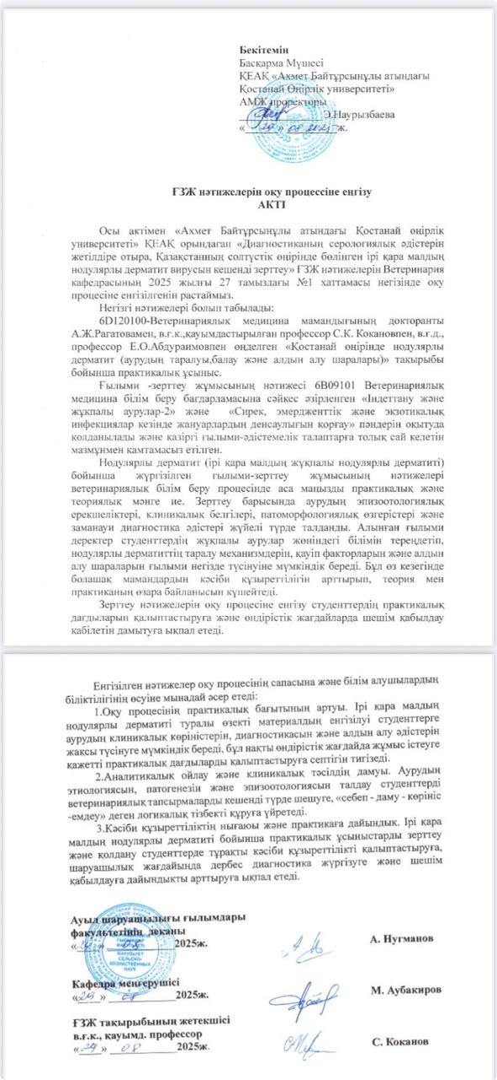

Қосымша Ә

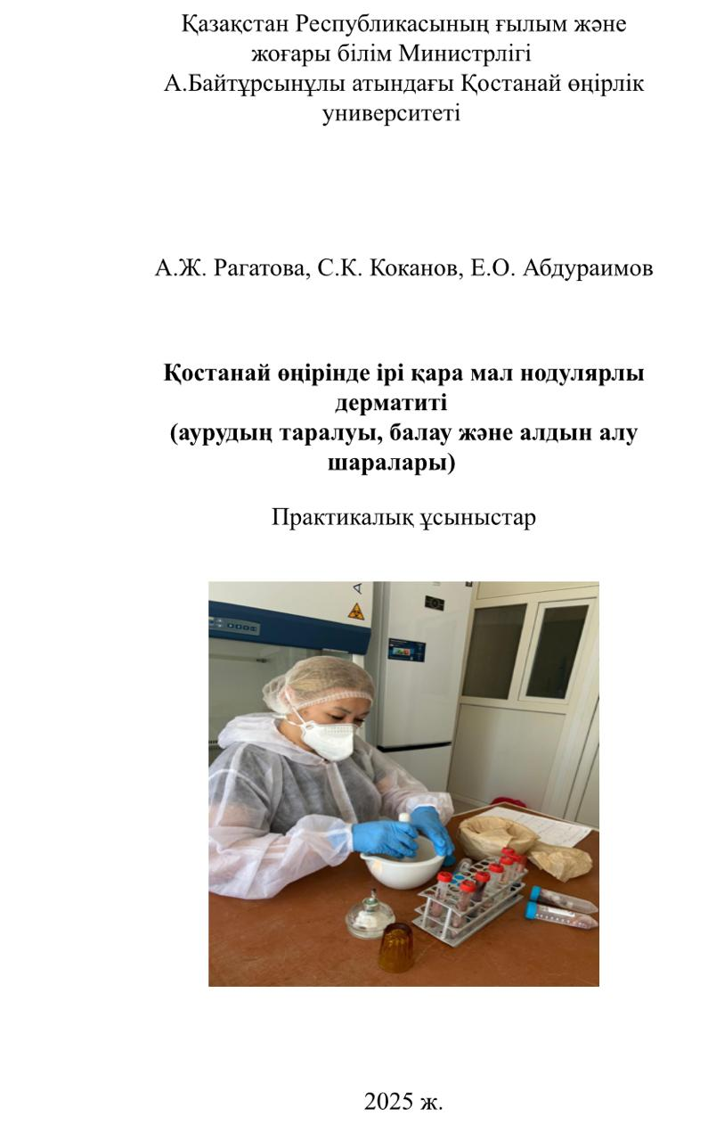
Қосымша Б

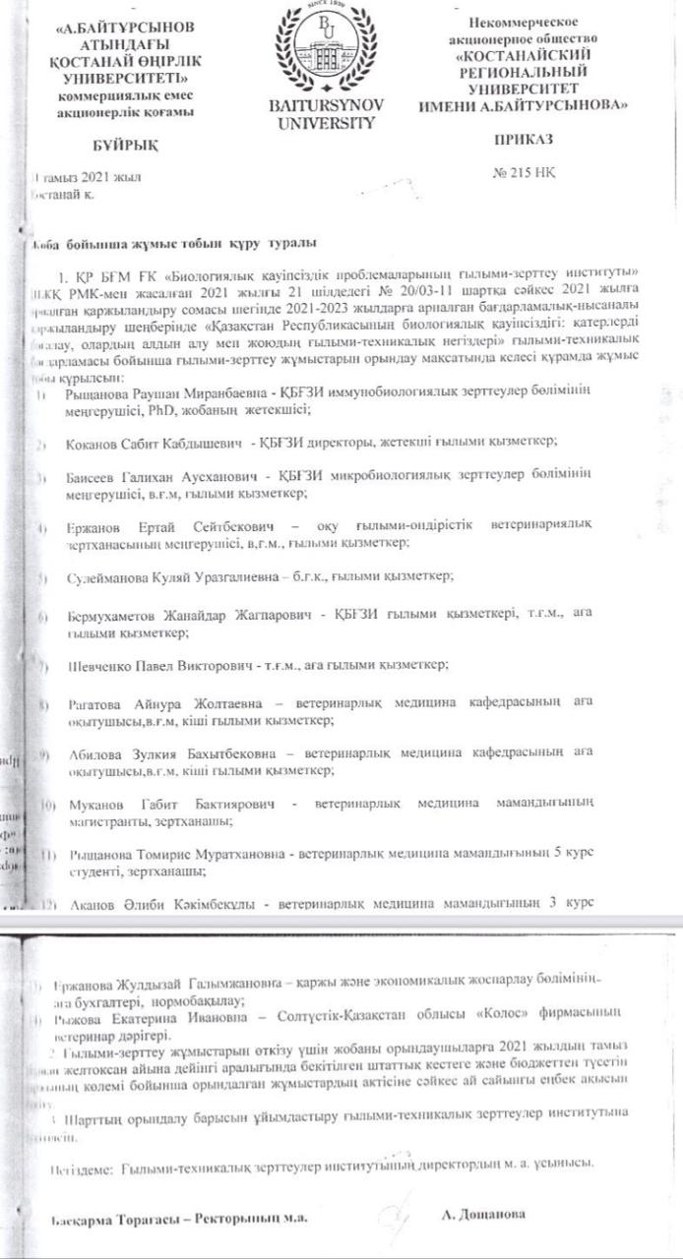

Қосымша В

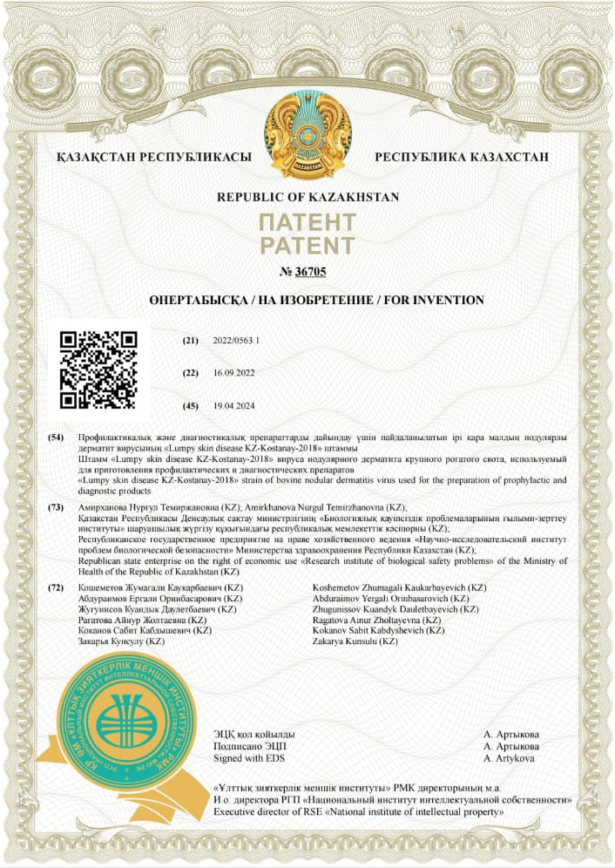

Қосымша Г

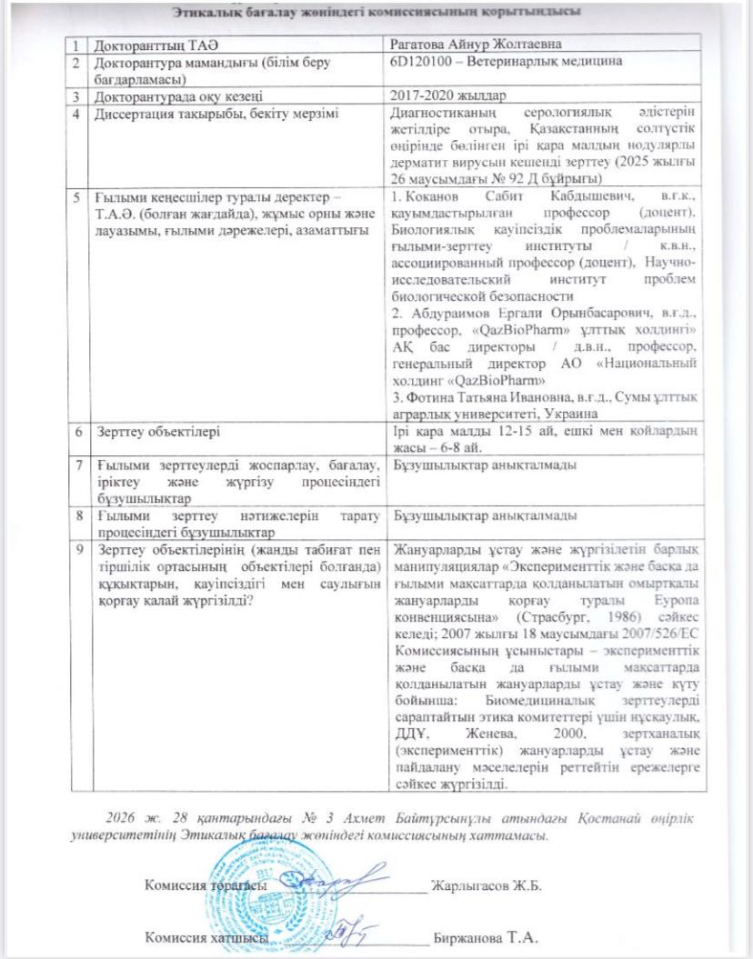

Қосымша Ғ
NCBI (USA) GenBank-ке тіркелген нуклеотидтік тізбек

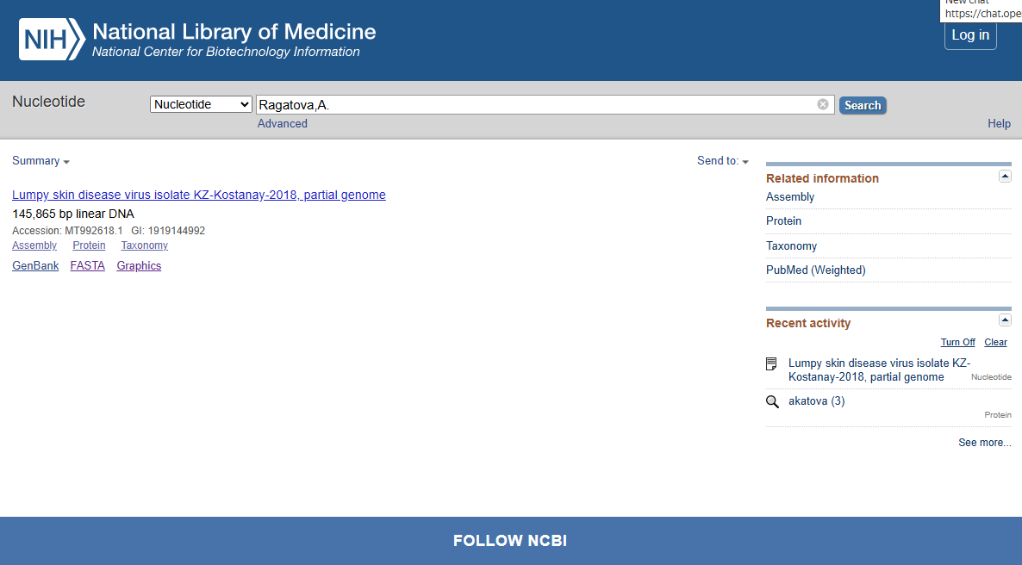

Қосымша Д
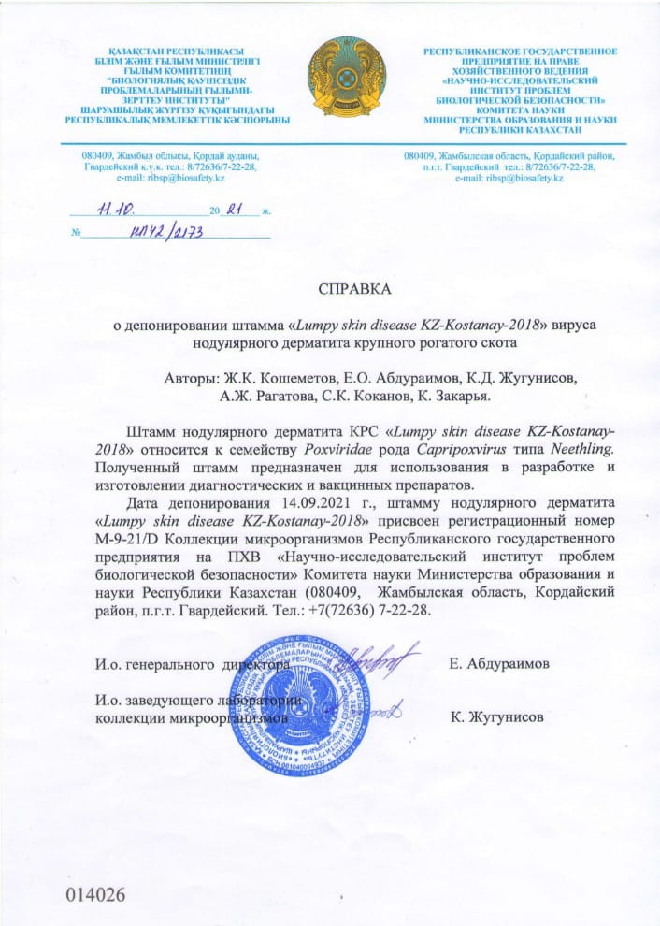

Қосымша Е

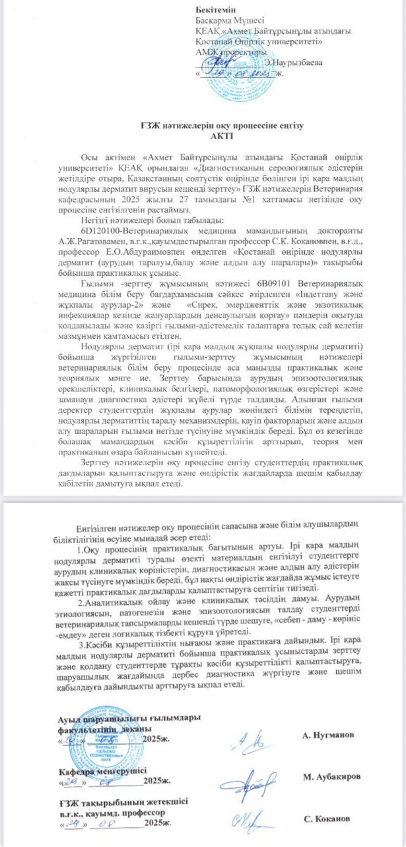

Қосымша Ж

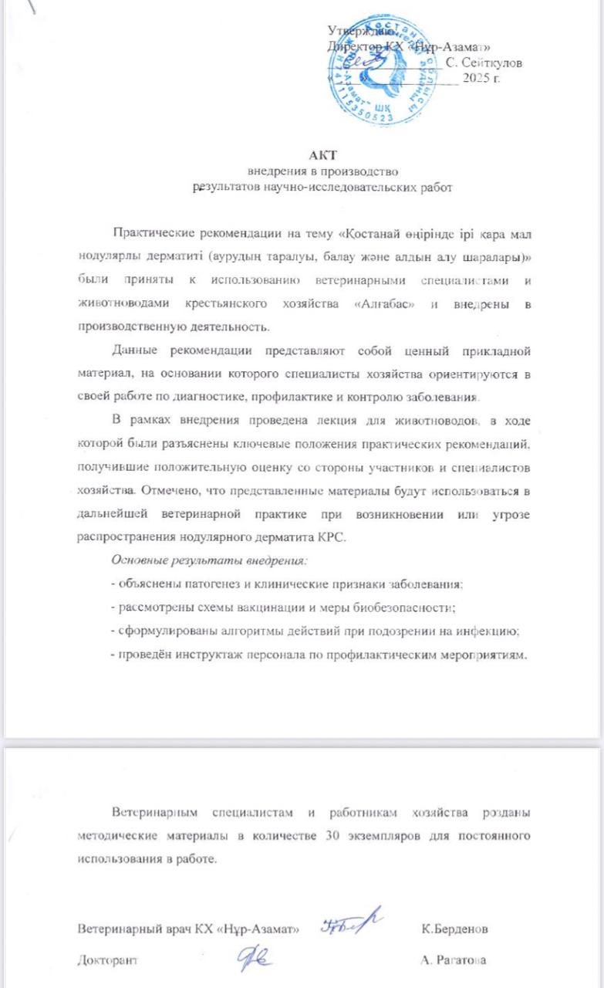

Қосымша З

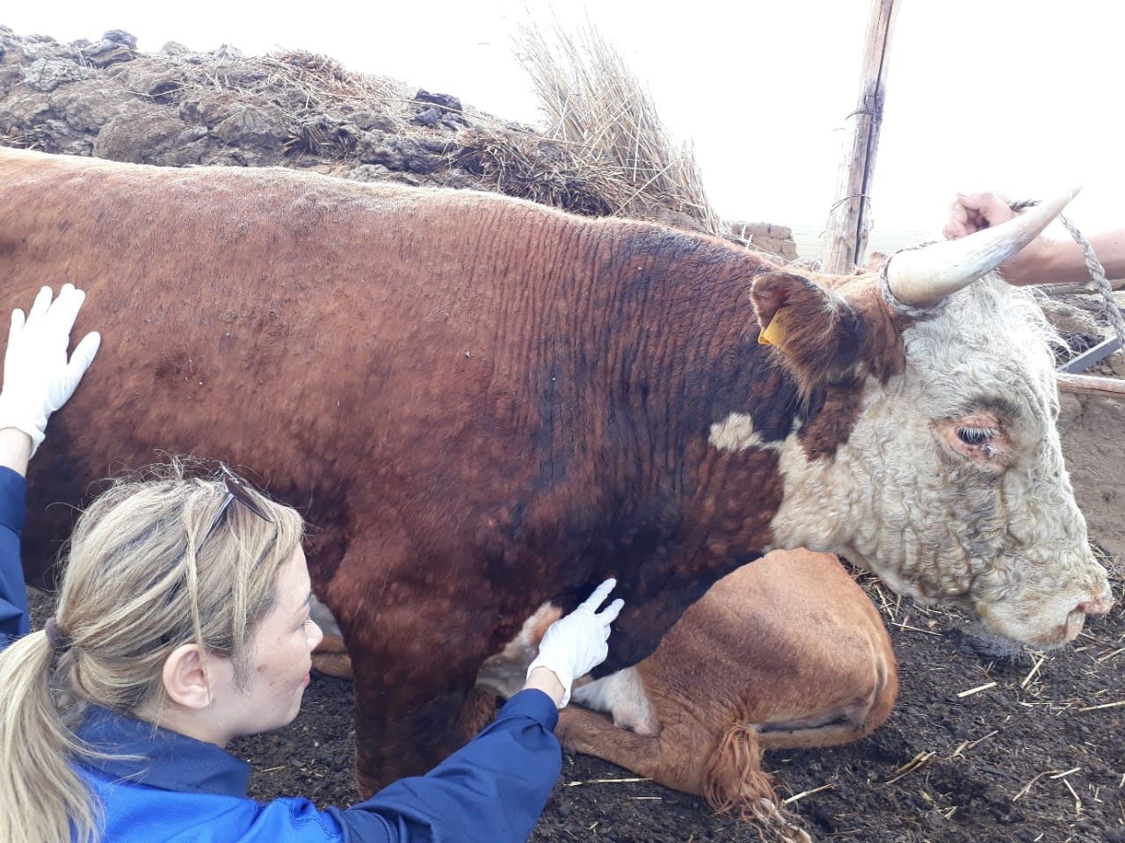
Сурет 1. ІҚМ НД кезінде мойын аумағында түйіндердің пайда болуы
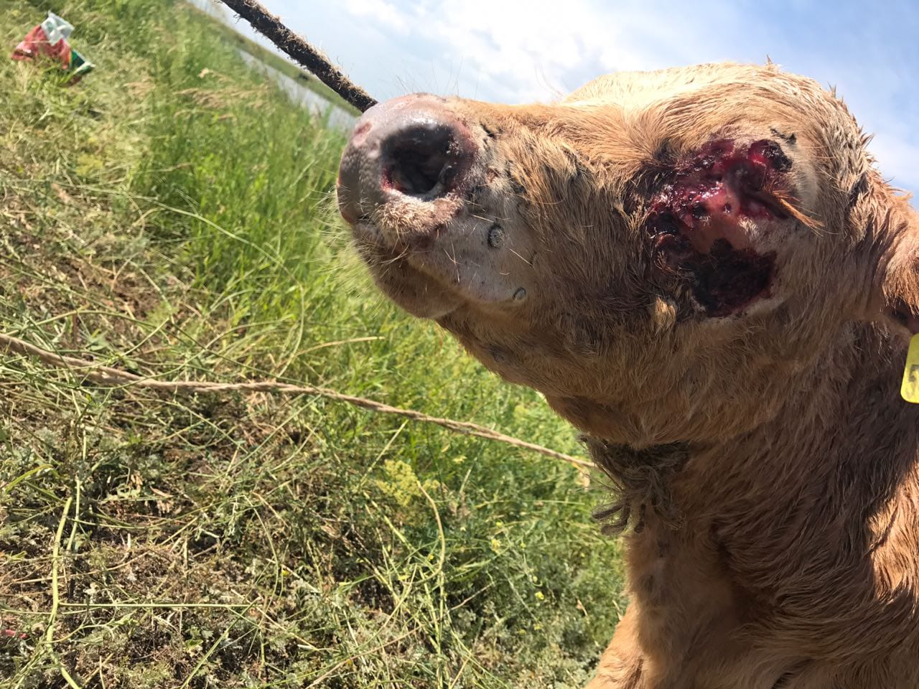
Сурет 2. ІҚМ НД кезінде 7 айлық бұзауда қабақтарының домбығуы,тығыз тұйіндердің п.б., жасаурау, ауырсынған түйәндер бәртәндеп жараға айналған.
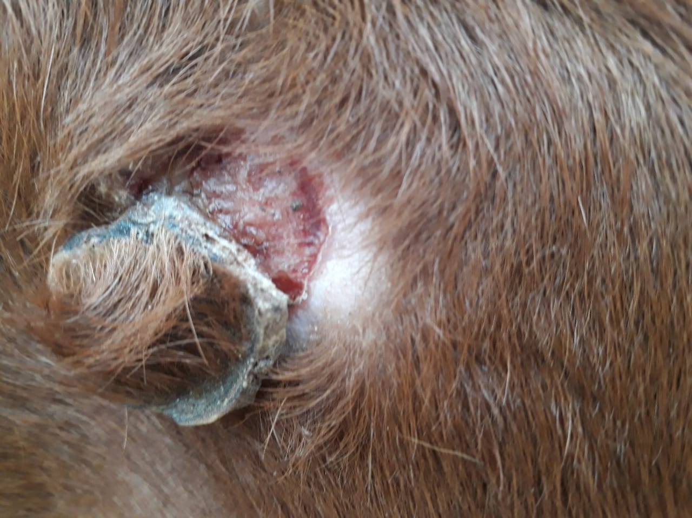
А
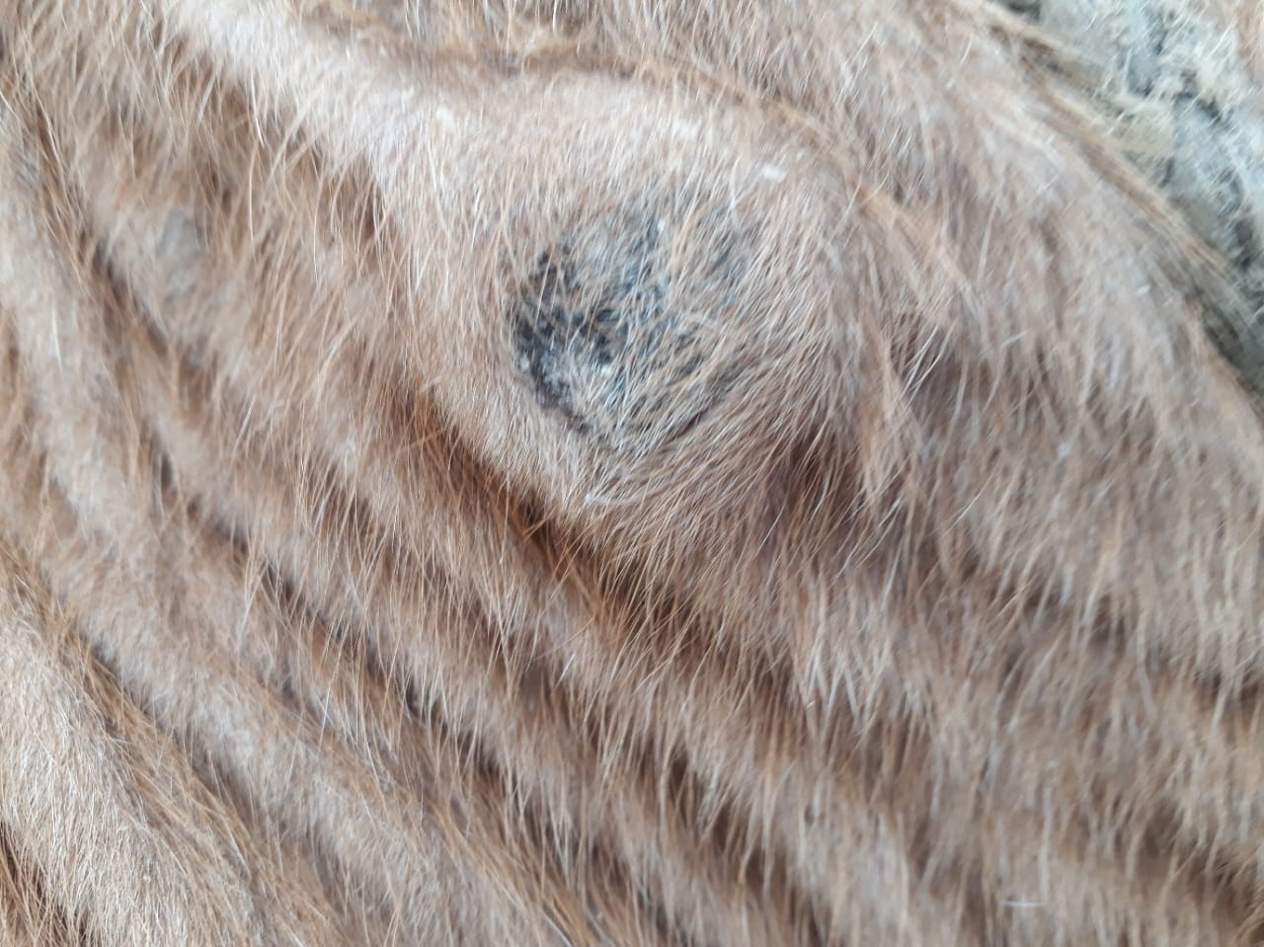
Б
Сурет 3. (а,б ) Кейбір ауруға шалдыққан жануарларда түйіндер теріден бөлініп түсіп қалып, малдардың өзіндік сауығып кеткендері да байқалды. Суретте түйіннің түсіп, орнының қалыпқа келуі көрсетілген.
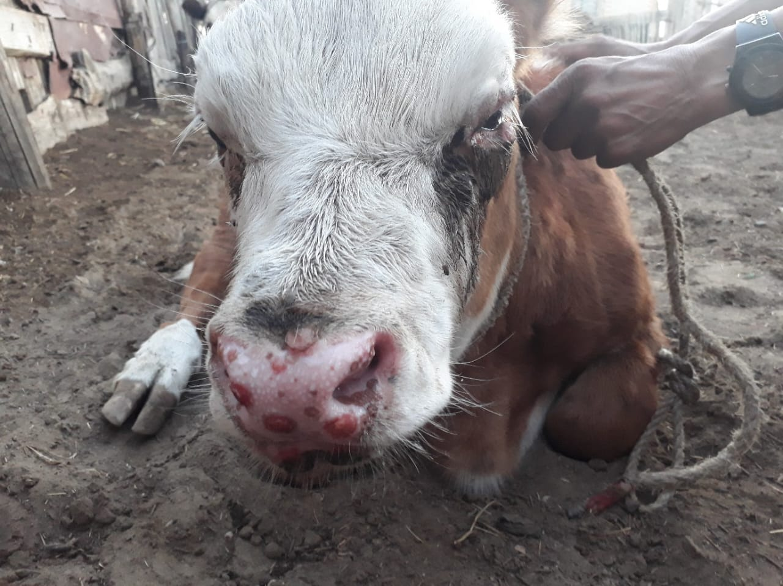
А
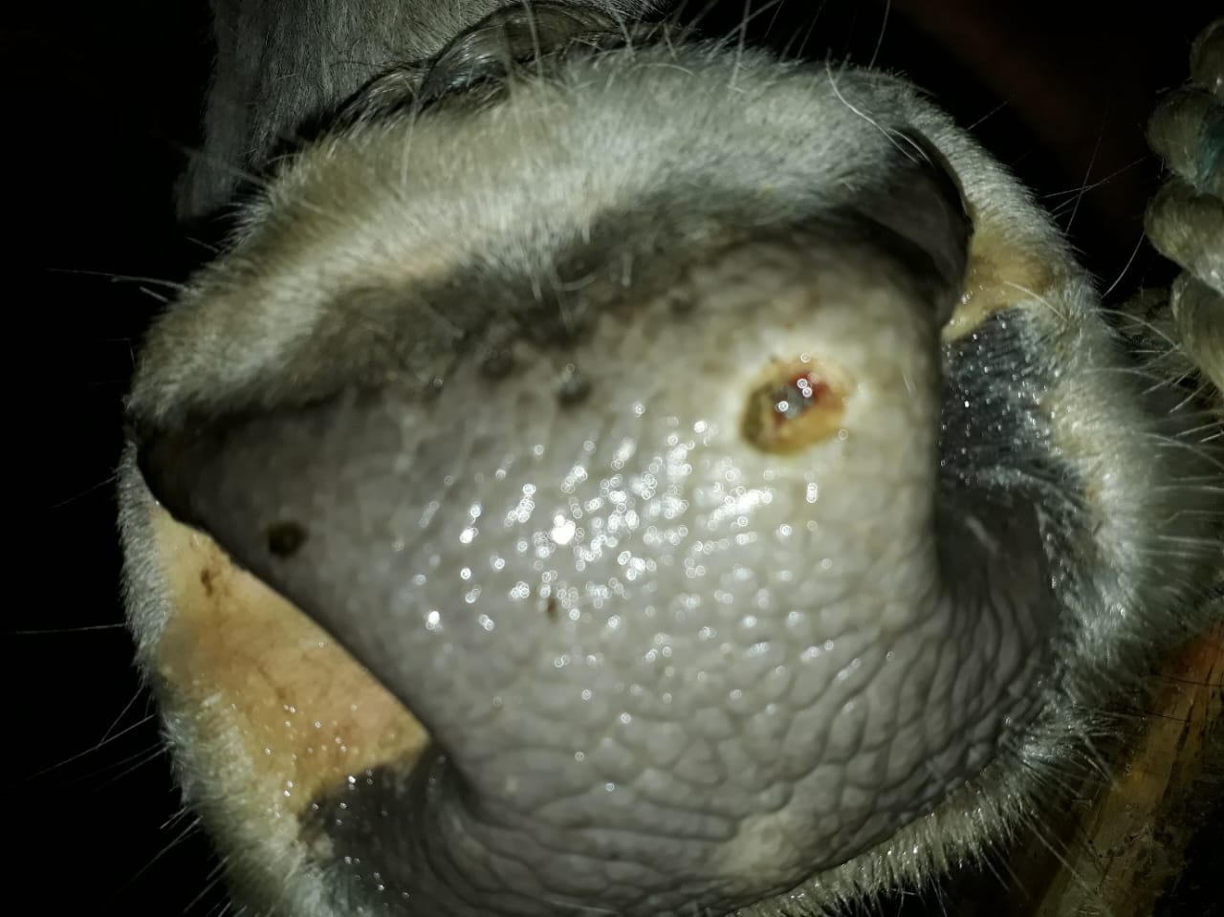
Б
Сурет 4. (а,б ) ІҚМ НД кезінде танау аумағында ойық жаралардың пайда болуы

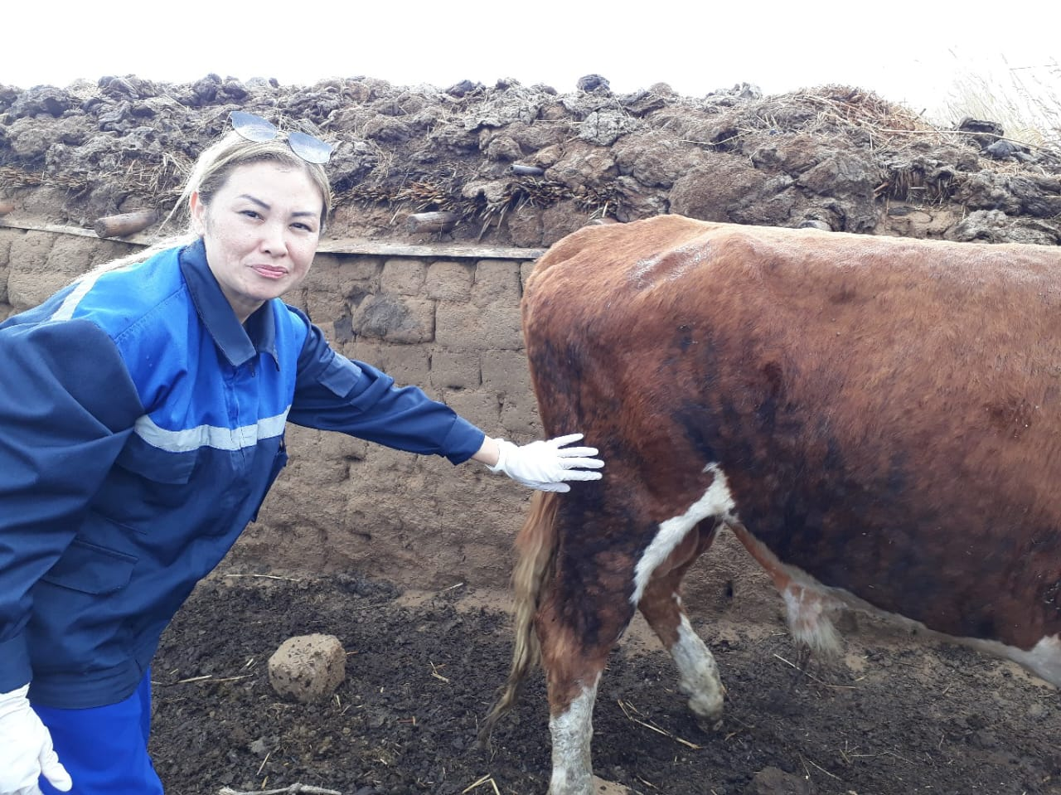
Сурет 5. Ауру малдың артқы аяқтарында нодулдардың түзілуі

